1. Анализ социально-экономического состояния муниципального образования за трехлетний период.

Усть-Лабинский район расположен в центральной части Краснодарского края на Кубано-Приазовской низменности, на правом берегу р. Кубань, у впадения в нее р. Лабы.
Общая площадь района составляет 1511 кв. километров. На территории района расположены 38 населенных пунктов. Численность населения по состоянию на 01.01.2015 г. составляет 111,4 тыс. человек.
Усть-Лабинск расположен в 65 км от г. Краснодара и 145 км от г. Армавира. Через территорию Усть-Лабинского района проходят автомобильные трассы краевого и федерального значения, железнодорожные сообщения, междугородный автовокзал. Общая протяженность дорог с твердым покрытием более 1000 км. На севере Усть-Лабинский район граничит с Выселковским и Тбилисским районами, на востоке – с Курганинским районом, на западе – с Динским и Кореновским районами, на юге.
Основные отрасли экономики Усть-Лабинского района: перерабатывающая промышленность, сельское хозяйство, розничный товарооборот. Площадь сельскохозяйственных угодий составляет 113 тыс. га, в том числе пашни – 107 тыс. га. Более половины всех посевных площадей занято под зерновые культуры, в основном под посевы пшеницы и ячменя и 30% - под технические культуры (сахарная свекла и подсолнечник). Район один из крупнейших в крае производителей сои. В районе развито птицеводство, животноводство. Уникальное производство пушнины.
В отраслевой структуре промышленности преобладает производство сахара-песка, масла растительного, молочных продуктов, муки, комбикормов и производство газобетонных блоков.
Общая земельная площадь муниципального образования составляет 151098 га, из них земли сельскохозяйственного назначения -118281га. Из общей площади сельскохозяйственных угодий, пашня составляет 106098га,
Основные параметры проекта решения «О бюджете муниципального образования Усть-Лабинский район на 2016 год» представлены следующим образом.
тыс. рублей
Показатель | 2015 год | 2016 | Отклонение
Показатель | Решение о бюджете от 12.12.2014 № 5 (первоначально утвержденный) | Проект | Отклонение
I. Доходы, всего | 1 498 422,5 | 1 611 940,8 | 113 518,3
из них:
- налоговые доходы | 372 517,8 | 437 478,5 | 64 960,7
- неналоговые доходы | 51 713,8 | 53 977,3 | 2 263,5
- безвозмездные поступления из других бюджетных систем Российской Федерации | 1 074 190,9 | 1 120 485,0 | 46 294,1
в том числе
дотация муниципальному образованию | 69 098,1 | 75 518,4 | 6 420,3
II. Расходы, всего | 1 532 422,5 | 1 648 949,3 | 116 526,8
III. Дефицит (-), профицит (+) | -34 000,0 | -37 008,5 | -3 008,5
В целях сопоставимости бюджетных данных анализ осуществляется в сравнении с показателями первоначально утвержденного бюджета на 2015 и плановый период 2016 и 2017 годы решением Совета муниципального образования Усть-Лабинский район от 12 декабря 2014 года № 5 протокол № 56.
Динамика доходов бюджета муниципального
образования Усть-Лабинский район
Доходы бюджета муниципального образования Усть-Лабинский район на 2016 год определены в размере 1 611 940,8 тыс. рублей, что на 113 518,3 тыс. рублей или 7,6 процентов больше первоначально утвержденного бюджета на 2015 год.
Налоговые и неналоговые доходы составляют 491 455,8 тыс. рублей или 30,5 процентов от общих доходов. На 2016 год запланирован рост налоговых и неналоговых доходов на 67 224,2 тыс. рублей или 115,8 процентов к уровню 2015 года, в том числе налоговых доходов на 64 960,7 тыс. рублей или 17 процентов и неналоговых доходов на 2 263,5 тыс. рублей или 4,4 процентов.
Безвозмездные поступления определены в объеме 1 120 485 тыс. рублей или 69,5 процентов от общих доходов, рост запланирован на сумму 46 294,1 тыс. рублей или 4,3 процента.

Основные характеристики доходов бюджета муниципального образования Усть-Лабинский район на 2016 год
Доходы бюджета муниципального образования Усть-Лабинский район сформированы в соответствии с прогнозом социально-экономического развития муниципального образования Усть-Лабинский район на 2016 год и на плановый период 2017 и 2018 годов, основными направлениями налоговой и бюджетной политики, с учетом изменений, внесенных в налоговое и бюджетное законодательство Российской Федерации и Краснодарского края.
Достижение позитивной динамики прогнозируемых экономических показателей предусмотрено на основе реализации мер, направленных на создание условий по обеспечению устойчивых темпов роста в реальном секторе экономики, расширение интереса бизнеса к инвестированию, концентрацию усилий на дальнейшее развитие налогового потенциала, повышение качественного уровня налогового администрирования.

Дефицит бюджета муниципального образования
Усть-Лабинский район
Бюджет муниципального образования Усть-Лабинский район на 2016 год запланирован с дефицитом в размере 37 008,5 тыс. рублей.

Особенности формирования и основные характеристики
налоговых и неналоговых доходов бюджета муниципального
образования Усть-Лабинский район
Налоговые и неналоговые доходы бюджета муниципального образования Усть-Лабинский район в 2016 году прогнозируются в объеме 491 455,8 тыс. рублей, что выше уровня 2015 года на 67 224,2 тыс. рублей или 115,8 процентов.
Структура доходов бюджета муниципального образования Усть-Лабинский район в 2016 году в основном останется прежней, добавятся отчисления от налога, взимаемого в связи с применением упрощенной системы налогообложения, в размере 10 процентов и увеличатся отчисления от государственной пошлины (подлежащей зачислению по месту государственной регистрации, совершения юридически значимых действий или выдачи документов) за совершение федеральными органами исполнительной власти юридически значимых действий в случае подачи заявления и (или) документов, необходимых для их совершения, в многофункциональный центр предоставления государственных и муниципальных услуг, в связи с увеличением норматива отчисления с 32 процентов до 67 процентов.
Основной объем налоговых и неналоговых доходов прогнозируется за счет налога на доходы физических лиц – 69,7 процентов, налогов на совокупный доход – 13 процентов, арендной платы за земли – 5,1 процента, остальных налоговых и неналоговых доходов – 12,2 процента.
При формировании бюджета на 2016 год учтены следующие прогнозные данные:
основные показатели прогноза социально-экономического развития муниципального образования Усть-Лабинский район на 2016-2018 годы (индекс потребительских цен, фонд заработной платы по полному кругу предприятий и организаций, прибыль прибыльных предприятий по полному кругу предприятий и организаций и другие);
сумма доходов, подлежащих налогообложению для расчета налога на доходы физических лиц, представленная управлением экономики администрации муниципального образования Усть-Лабинский район;
сведения о прогнозируемом объеме штрафов в составе неналоговых доходов и государственной пошлины, представленные федеральными и краевыми органами исполнительной власти, являющимися главными администраторами данных доходов бюджета муниципального образования Усть-Лабинский район;
налоговая база организаций, индивидуальных предпринимателей и крестьянских (фермерских) хозяйств для расчета единого сельскохозяйственного налога, представленная управлением сельского хозяйства администрации муниципального образования Усть-Лабинский район и органами местного самоуправления поселений;
отчеты формы № 5 межрайонной ИФНС России № 14 по Краснодарскому краю о налоговой базе и структуре начислений по единому сельскохозяйственному налогу, налогу на доходы физических лиц по итогам 2014 года.

Особенности формирования и основные характеристики
налоговых и неналоговых доходов бюджета муниципального
образования Усть-Лабинский район
При расчете прогнозируемого объема доходов учтены изменения налогового и бюджетного законодательства Российской Федерации.
Изменения налогового и бюджетного законодательства предусматривают:
по государственной пошлине - индексацию размеров в соответствии с Федеральным законом от 21.07.2014 № 221-ФЗ «О внесении изменений в главу 25.3 части второй Налогового кодекса Российской Федерации»;
по налогу, взимаемому в связи с применением упрощенной системы налогообложения, Законом Краснодарского края от 4 февраля 2002 года № 437-КЗ «О бюджетном процессе в Краснодарском крае» установлен с 1 января 2016 года норматив отчислений в размере 10,0 процентов;
по плате за негативное воздействие на окружающую среду - изменение отчетного периода и сроков уплаты в соответствии с Федеральным законом от 21.07.2014 № 219-ФЗ «О внесении изменений в Федеральный закон «Об охране окружающей среды» и отдельные законодательные акты Российской Федерации.
Объем налоговых и неналоговых доходов проекта бюджета муниципального образования Усть-Лабинский район на 2016 год по сравнению с ожидаемой оценкой текущего финансового года увеличен на 12 564,7 тыс. рублей, или на 2,6 процента.

Расчет поступлений платежей налоговых и неналоговых доходов
в бюджет муниципального образования Усть-Лабинский район
по основным доходным источникам на 2016 год

Налог на доходы физических лиц
Прогноз доходов разработан на основании анализа сложившейся ситуации в экономике Усть-Лабинского района и учитывает дальнейшее развитие предприятий района, наращивание ими объемов производства, реализацию инвестиционных проектов и создание новых рабочих мест.
Расчеты произведены на основании данных статистической налоговой отчетности форм № 1-НМ «Отчет о начислении и поступлении налогов, сборов и иных обязательных платежей в бюджетную систему Российской Федерации» , № 5-НДФЛ «Отчет о налоговой базе и структуре начислений по налогу на доходы физических лиц», а также информационного ресурса «Расчеты с бюджетом».
Бюджетным Кодексом Российской Федерации установлен норматив 5 процентов, в соответствии со статьей 58 Бюджетного кодекса Российской Федерации проектом Закона Краснодарского края «О краевом бюджете на 2016 год» определен дополнительный норматив отчислений от налога на доходы физических лиц на 2016 год в размере 8,04 процента (за счет частичной замены дотации на выравнивание бюджетной обеспеченности в сумме 85 273,6 тыс. рублей) и норматив 20 процентов, установленный Законом Краснодарского края от 4 февраля 2002 года № 437-КЗ «О бюджетном процессе в Краснодарском крае». Таким образом, норматив отчислений по данному налогу в бюджет муниципального образования Усть-Лабинский район в 2016 году составит 33,04 процента, что на 0,91 процента выше норматива 2015 года.
В основу расчета поступления налога на доходы физических лиц принят прогноз доходов, подлежащих налогообложению, в сумме 1 036 204,6 тыс. рублей.
Налог на доходы физических лиц, подлежащий зачислению в бюджет муниципального образования Усть-Лабинский район в 2016 году, прогнозируется в сумме 343 362,0 тыс. рублей.

Динамика поступлений налога на доходы физических лиц
в бюджет муниципального образования Усть-Лабинский район

тыс. рублей
 | 2013 год  (факт) | 2014 год  (факт) | Темп роста,  в % | 2015 год  (ожидаемое) | Темп роста,  в % | 2016 год  (проект) | Темп роста,  в %
Налог на доходы физических лиц | 406 778,1 | 337 668,1 | 83,0 | 341 910,0 | 101,3 | 342 362,0 | 100,1

Налог, взимаемый в связи с применением
упрощенной системы налогообложения
В связи с установлением в соответствии со статьей 58 Бюджетного кодекса Российской Федерации единого норматива отчислений в бюджет муниципального района по налогу, взимаемому в связи с применением упрощенной системы налогообложения, Законом Краснодарского края от 4 февраля 2002 года № 437-КЗ «О бюджетном процессе в Краснодарском крае» установлен с 1 января 2016 года норматив отчислений по данному налогу в бюджеты муниципальных районов в размере 10,0 процентов. Оценка поступлений по данному налогу в бюджет муниципального образования Усть-Лабинский район в 2016 году прогнозируется в сумме 9100,0 тыс. рублей.
Реализация мероприятий по поддержке малого и среднего бизнеса, снижение на региональном уровне налогового бремени для налогоплательщиков, применяющих упрощенную систему налогообложения, дают возможность развиваться данной системе налогообложения.

Единый налог на вмененный доход для отдельных видов деятельности
В соответствии со статьей 61.1 Бюджетного кодекса Российской Федерации с 01 января 2008 года установлен норматив отчислений в бюджет муниципального района по единому налогу на вмененный доход в размере 100 процентов.
Оценка налогового потенциала по единому налогу на вмененный доход на 2016 год произведена исходя из прогнозируемой налоговой базы организаций и индивидуальных предпринимателей по данным Межрайонной инспекции федеральной налоговой службы России № 14 по Краснодарскому краю и темпов роста поступлений за последние три года.
Прогноз поступлений в бюджет муниципального образования Усть-Лабинский район по данному налогу в 2016 году составляет 37 200,0 тыс. рублей.

Динамика поступлений единого налога на вмененный доход для отдельных видов деятельности
тыс. рублей
 | 2013 год  (факт) | 2014 год  (факт) | Темп роста,  в % | 2015 год  (ожидаемое) | Темп роста,  в % | 2016 год  (проект) | Темп роста,  в %
единый налог на вмененный доход для отдельных видов деятельности | 34 013,6 | 35 351,4 | 103,9 | 36 500,0 | 103,2 | 37 200,0 | 102,0

Единый сельскохозяйственный налог
В соответствии со статьей 58 Бюджетного кодекса Российской Федерации норматив отчислений в местные бюджеты по единому сельскохозяйственному налогу составляет 50 процентов.
В основу расчета единого сельскохозяйственного налога на 2016 год принята прогнозируемая налоговая база организаций и индивидуальных предпринимателей с учетом данных управления сельского хозяйства администрации муниципального образования Усть-Лабинский район и органов местного самоуправления поселений в сумме 592 200 тыс. рублей.
Оценка налогового потенциала по единому сельскохозяйственному налогу в консолидированный бюджет в 2016 году, исходя из норматива отчислений в размере 6 процентов от налоговой базы, составляет 35 532 тыс. рублей.
Прогноз поступлений по данному налогу в бюджет муниципального образования Усть-Лабинский район в 2016 году составляет 17 766,0 тыс. рублей.

Динамика поступлений единого сельскохозяйственного налога
тыс. рублей
 | 2013 год  (факт) | 2014 год  (факт) | Темп роста,  в % | 2015 год  (ожидаемое) | Темп роста,  в % | 2016 год  (проект) | Темп роста,  в %
единый сельскохозяйственный налог | 13 623,9 | 13 354,1 | 98,0 | 17 500,0 | 131,0 | 17 766,0 | 101,5

Государственная пошлина

В соответствии с Федеральным законом от 21 июля 2014 года № 221-ФЗ «О внесении изменений в главу 25.3 части второй Налогового кодекса Российской Федерации» в 2015 году проведена индексация размеров государственной пошлины в среднем в 1,6 раз.
Расчет доходов в виде государственной пошлины осуществлен по кодам видов доходов бюджетной классификации Российской Федерации на основе ожидаемого исполнения в 2015 году и оценки поступлений в 2016 году. Прогнозируемая динамика поступлений объясняется заявительным характером оформления юридически значимых действий.
Объем поступлений в бюджет муниципального образования Усть-Лабинский район государственной пошлины в 2016 году прогнозируется в сумме 16 500,0 тыс. рублей.

Динамика поступлений государственной пошлины
тыс. рублей
 | 2013 год  (факт) | 2014 год  (факт) | Темп роста,  в % | 2015 год  (ожидаемое) | Темп роста,  в % | 2016 год  (проект) | Темп роста,  в %
Государственная пошлина | 5 853,4 | 7 677,1 | 131,2 | 10 184,0 | 132,7 | 16 500,0 | 162,0

Неналоговые доходы

Доходы от использования имущества, находящегося
в муниципальной собственности
Доходы от использования имущества, находящегося в муниципальной собственности, на 2016 год прогнозируются в сумме 28 510 тыс. рублей.
В составе доходов от использования имущества, находящегося в муниципальной собственности, на 2016 год учтены следующие доходные источники:
- доходы, получаемые в виде арендной платы за земельные участки – 25 010,0 тыс. рублей;
доходы, получаемые от сдачи в аренду имущества – 1 900,0 тыс. рублей;
прочие доходы от использования имущества – 1 600,0 тыс. рублей.
В составе неналоговых доходов бюджета муниципального образования Усть-Лабинский район на 2016 год также прогнозируются следующие доходные источники:
- доходы от реализации имущества, находящегося в муниципальной собственности, - 8300,0 тыс. рублей;
- доходы от продажи земельных участков, находящихся в муниципальной собственности, - 2 000,0 тыс. рублей;
- прочие доходы от оказания платных услуг и компенсации затрат – 2476,3 тыс. рублей (доходы от оказания платных услуг МКУ «ЦБ культуры» по договорам, заключенным с администрациями сельских поселений на бухгалтерское обслуживание подведомственных им учреждений – 2 176,3 тыс. рублей, выдача на платной основе справок управлением архитектуры и градостроительства администрации муниципального образования Усть-Лабинский район – 300,0 тыс. рублей);
- штрафы, санкции, возмещение ущерба – 11 891,0 тыс. рублей (прогноз поступлений произведен исходя из анализа поступлений за последние три года).

Платежи при пользовании природными ресурсами
Норматив отчислений платы за негативное воздействие на окружающую среду в бюджет муниципального образования Усть-Лабинский район в 2016 году составит 60 процентов, что на 10 процентов больше по сравнению с нормативом отчислений на 2015 год.
Оценка налогового потенциала по плате за негативное воздействие на окружающую среду произведена на основании ожидаемых поступлений 2015 года и прогноза на 2016 год по данным управления федеральной службы по надзору в сфере природопользования (Росприроднадзора) по Краснодарскому краю и Республике Адыгея.
Прогноз поступления указанного доходного источника в бюджет муниципального образования Усть-Лабинский район в 2016 году планируется в размере 800 тыс. рублей, что на 2 770 тыс. рублей ниже плановых назначений 2015 года.
Причиной уменьшения поступлений по данному платежу послужило изменение с 1 января 2016 года порядка и сроков внесения платы за негативное воздействие на окружающую среду. В соответствии со статьей 16.4 Федерального закона от 21 июля 2014 года № 219-ФЗ «О внесении изменений в Федеральный закон «Об охране окружающей среды» и отдельные законодательные акты Российской Федерации» отчетным периодом признается календарный год и плата, исчисленная по итогам отчетного периода, вносится не позднее 1 марта года, следующего за отчетным периодом.

Безвозмездные поступления
Объем безвозмездных поступлений в бюджете муниципального образования Усть-Лабинский район запланирован на 2016 год в объеме 1 120 485 тыс. рублей, в том числе:
дотации на выравнивание бюджетной обеспеченности предусмотрены на 2016 год в объеме 75 518,4 тыс. рублей;
субсидии из краевого бюджета запланированы на 2016 год в сумме 22 302,7 тыс. рублей;
субвенции на выполнение переданных государственных полномочий Краснодарского края предусмотрены на 2016 год в объеме 1 020 717,5 тыс. рублей;
иные межбюджетные трансферты предусмотрены на 2016 год в сумме 1 946,4 тыс. рублей.
Объемы межбюджетных трансфертов из краевого бюджета при рассмотрении законопроекта Законодательным Собранием Краснодарского края во 2-ом чтении могут быть уточнены.

Дотации на выравнивание бюджетной обеспеченности
муниципальных образований района
В процессе распределения дотации бюджетная обеспеченность (объем налоговых и неналоговых доходов на человека в отдельном муниципальном образовании района, с учетом разной стоимости предоставляемых бюджетных услуг) с помощью дотации на выравнивание бюджетной обеспеченности приводится к единому для всех дотационных муниципальных образований уровню – критерию выравнивания бюджетной обеспеченности.
Распределение дотаций на выравнивание бюджетной обеспеченности по бюджетам поселений на 2016 год осуществлено в сумме 24 781,0 тыс. рублей.

Основные подходы формирования расходов бюджета муниципального образования Усть-Лабинский район на 2016 год
В 2016 году годах предлагается сдержанная политика в области расходов с учетом запланированных к поступлению доходных источников и обеспечения исполнения долговых обязательств бюджета муниципального образования Усть-Лабинский район.
В 2016 году бюджетная политика в сфере расходов будет направлена на безусловное исполнение действующих расходных обязательств, в том числе с учетом повышения эффективности использования финансовых ресурсов при безусловном сохранении объемов достигнутых показателей предоставления муниципальных услуг на территории муниципального образования Усть-Лабинский район.
Расходы бюджета муниципального образования Усть-Лабинский район запланированы в объеме 1 648 949,3 тыс. рублей.
В целях создания условий для эффективного использования средств бюджета и мобилизации ресурсов продолжено применение основных подходов, направленных на повышение эффективности бюджетных расходов в условиях финансовых ограничений:
оптимизация бюджетных расходов с учетом необходимости исполнения приоритетных направлений;
оптимизация расходов бюджета, направляемых бюджетным и автономным учреждениям муниципального образования Усть-Лабинский район в форме субсидий на оказание муниципальных услуг (выполнение работ) и использованием нормативных затрат на оказание муниципальных услуг;
применение мер по повышению энергоэффективности и энергосбережению;
недопущение увеличения действующих и принятия новых расходных обязательств, необеспеченных финансовыми источниками.
Определение объема бюджетных ассигнований на 2016 год осуществлялось в соответствии с установленными приоритетами бюджетных расходов и исходя из финансового обеспечения расходных обязательств.

Программная структура расходов бюджета муниципального образования Усть-Лабинский район на 2016 год
Бюджет муниципального образования Усть-Лабинский район на 2016 год является программным, расходы на реализацию муниципальных программ муниципального образования Усть-Лабинский район составляют 84,3 % к общему объему расходов.

В бюджете муниципального образования Усть-Лабинский район на 2016 год предусмотрены расходы на реализацию 8 муниципальных программ муниципального образования Усть-Лабинский район в сумме 1 389 893,9 тыс. рублей.

тыс. рублей
№ п/п | Наименование муниципальной программы | 2016 год
 | Всего, в том числе | 1 389 893,9
1. | Развитие образования в Усть-Лабинском районе на 2015-2017 годы | 1 097 866,2
2. | Развитие культуры Усть-Лабинского района на 2015-2017 годы | 71 721,4
3 | Развитие здравоохранения в Усть-Лабинском районе на 2015-2017 годы | 84 918,6
4. | Развитие физической культуры и спорта в муниципальном образовании Усть-Лабинский район на 2015-2017 годы | 45 844,9
5. | Молодежь муниципального образования Усть-Лабинский район на 2015-2017 годы | 3 275,9
6. | Семейная политика на 2015-2017 годы | 67 204,0
7. | Развитие сельского хозяйства в Усть-Лабинском районе на 2015-2017 годы | 5 718,1
8. | Обеспечение безопасности населения в Усть-Лабинском районе | 13 344,8

Долговая политика муниципального образования
Усть-Лабинский район на 2016 год
Бюджет муниципального образования Усть-Лабинский район предусмотрен на 2016 год с учетом сохранения объема муниципального долга на экономически безопасном уровне, позволяющем обеспечить привлечение заемных средств на условиях реальной возможности обслуживания и погашения обязательств.
Дефицит бюджета муниципального образования Усть-Лабинский район предусмотрен в пределах установленных требований Бюджетного кодекса Российской Федерации и составил 37 008,5 тыс. рублей.
тыс.рублей
Наименование показателей | 2016 год
Доходы | 1 611 940,8
Расходы | 1 648 949,3
Дефицит | 37 008,5
Источником покрытия дефицита бюджета муниципального образования Усть-Лабинский район планируется привлечение кредитов от кредитных организаций в валюте Российской Федерации.
Кроме того, в бюджете муниципального образования Усть-Лабинский район на 2016 год планируется привлечение кредитов на погашение долговых обязательств 2014 – 2015 годов в сумме 118 670,0 тыс. рублей и привлечение бюджетного кредита из краевого бюджета на покрытие кассового разрыва – 50 000,0 тыс. рублей.
тыс.рублей
Наименование показателей | 2016 год
Получение кредитов от кредитных организаций бюджетами муниципальных районов в валюте Российской Федерации | 155 678,5
Погашение бюджетами муниципальных районов кредитов от кредитных организаций в валюте Российской Федерации | 113 000,0
Получение кредитов от других бюджетов бюджетной системы Российской Федерации бюджетами муниципальных районов в валюте Российской Федерации | 50 000,0
Погашение бюджетами муниципальных районов кредитов от других бюджетов бюджетной системы Российской Федерации в валюте Российской Федерации | 55 670,0
В бюджете муниципального образования Усть-Лабинский район на основании муниципальных контрактов, договоров и соглашений, а также прогнозируемого уровня заимствований на 2016 год запланированы расходы на обслуживание принятых долговых обязательств в сумме 17 432,2 тыс. рублей.
По подразделу 0309 «Защита населения и территории от чрезвычайных ситуаций природного и техногенного характера, гражданская оборона» предусмотрены расходы на 2016 год в сумме 126,0 тыс. рублей на осуществление отдельных государственных полномочий Краснодарского края по формированию и утверждению списков граждан, лишившихся жилого помещения в результате чрезвычайных ситуаций, за счет субвенций из краевого бюджета.
По подразделу 0405 «Сельское хозяйство и рыболовство» предусмотрены расходы на 2016 год в сумме 2 429,4 тыс. рублей на осуществление отдельных государственных полномочий Краснодарского края по подготовке и проведению Всероссийской сельскохозяйственной переписи, за счет субвенций из краевого бюджета.
По подразделу 0409 «Дорожное хозяйство (дорожные фонды)» предусмотрены расходы на 2016 год в сумме 692,5 тыс. рублей.
Планирование расходов на дорожное хозяйство осуществляется на основании прогнозируемого объема поступлений доходов по дифференцированным нормативам отчислений от акцизов на нефтепродукты, доведенным министерством финансов Краснодарского края. Запланированные средства планируется направить на капитальный ремонт автомобильных дорог.
По подразделу 0501 «Жилищное хозяйство» предусмотрены на 2016 год расходы на осуществление отдельных государственных полномочий по обеспечению жилыми помещениями детей-сирот и детей, оставшихся без попечения родителей, лиц из числа детей-сирот и детей, оставшихся без попечения родителей, в соответствии с Законом Краснодарского края "Об обеспечении дополнительных гарантий прав на имущество и жилое помещение детей-сирот и детей, оставшихся без попечения родителей, в Краснодарском крае в сумме 52 808,3 тыс. рублей, за счет субвенций из краевого бюджета.
По подразделу 1301 «Обслуживание государственного и муниципального долга» предусмотрены расходы в сумме 17 432,2 тыс. рублей.
По подразделу 1401 «Дотации на выравнивание бюджетной обеспеченности субъектов Российской Федерации и муниципальных образований» предусмотрены расходы в сумме 24 781,0 тыс. рублей на предоставление дотаций на выравнивание бюджетной обеспеченности поселений Усть-Лабинского района.

1.1. Анализ хозяйствующих субъектов на территории муниципального образования.
Одним из основных показателей, отражающих состояние конкурентной среды, является динамика числа зарегистрированных организаций на терриории.
Промышленность муниципального образования Усть-Лабинский район представлена 51 промышленным предприятием, в том числе 15, отнесенными к крупным и средним предприятиями, малыми предприятиями, непромышленными предприятиями, осуществляющими промышленную деятельность.
Число действующих крупных сельскохозяйственных предприятий на территории МО Усть-Лабинский район – 10 , крестьянских (фермерских) хозяйств – 678 и личных подсобных хозяйств 23934 единиц.
Таблица 1.1
№ п/п | Наименование показателя | Годы |  |  |  | Динамика  2015 год к, %
№ п/п | Наименование показателя | 2013 год | 2014 год | 2015 год | 2016  год  (оценка)
 |  |  |  |  |  | 2013 год | 2014 год
1 | Общее количество хозяйствующих субъектов, единиц,  в т. ч.
 | юридических лиц | 1193 | 1170 | 1185 | 1185 | 99,3 | 101,3
 | ИП | 3920 | 4011 | 3993 | 4033 | 101,9 | 99,6
 | ЛПХ | 23420 | 23420 | 23934 | 23934 | 102,2 | 102,2
2. | Количество субъектов крупного бизнеса, единиц | 0 | 0 | 0 | 0 | х | Х
3. | Количество субъектов малого и среднего предпринимательства, единиц | 4454 | 4505 | 4490 | 4534 | 100,8 | 99,7
4. | Численность работников, занятых в малом и среднем предпринимательстве, человек | 12152 | 1149 | 11329 | 11246 | 93,2 | 99,2
По итогам 2014 года 25 крупными и средними организациями района из 36 получена прибыль сумме 1966,1 млн.рублей, что в 2,1 раза превышает уровень 2013 года.
Наибольший удельный вес в прибыли прибыльных предприятий за 2014 год занимают предприятия отрасли сельское хозяйство- 69,3%.
Сальдированный финансовый результат (прибыль-убыток) крупных и средних предприятий за январь-декабрь 2015 года составил 3 298 907 тыс. рублей прибыли (за аналогичный период прошлого года 2 993 688,7 тыс. рублей убытков). Прибыль по крупным и средним предприятиям получена по 24 предприятиям, за январь-ноябрь 2015 года сумма прибыли по району составила 4 414 940 тыс. рублей или в 2,1 раза больше по отношению к уровню прошлого года.
Наибольший удельный вес в прибыли прибыльных предприятий занимают предприятия отрасли сельское хозяйство – 68 %.
- ООО НПО «Семеноводство Кубани» сумма прибыли составила 249 371 тыс.рублей (за аналогичный период прошлого года прибыль в сумме 88 352,0 тыс.рублей) за счет увеличения реализации готовой продукции в 1,9 раза;
- СПК СК «Восток» сумма прибыли составила 119 910 тыс.рублей (за аналогичный период прошлого года прибыль в сумме 54 667,0 тыс.рублей) за счет увеличения реализации готовой продукции в 1,6 раз;
- ЗАО «Сахарный завод «Свобода» сумма прибыли составила 241 404 тыс.рублей (за аналогичный период прибыль в сумме 173 889,0 тыс.рублей) за счет реализации сахара-песка предыдущего года;
- ОАО «Агрообъединение «Кубань» сумма прибыли составила 2 045 429 тыс.рублей (за аналогичный период прошлого года прибыль в сумме 1 097 638 тыс.рублей) за счет увеличения объема отгрузки товаров собственного производства в 3,5 раза;
- ЗАО А/ф «Мир» сумма прибыли составила 138 852 тыс.рублей (за аналогичный период прошлого года прибыль в сумме 53 358 тыс.рублей) за счет увеличения объема отгрузки товаров собственного производства в 1,4 раза;
- СПК СК «Родина» сумма прибыли составила 140 632 тыс.рублей (за аналогичный период прибыль в сумме 116 121 тыс.рублей) за счет увеличения объема отгрузки товаров собственного производства на 11%;
- ООО «Русские машины» сумма прибыли составила 1 070 544 тыс.рублей (за аналогичный период прошлого года убыток в сумме 4 466 616 тыс.рублей). Предприятие зарегистрировано на территории Усть-Лабинского района, деятельность осуществляет в г.Москва. Создано на базе активов группы «Базовый элемент». Основной вид деятельности – купля-продажа ценных бумаг;
Снижение прибыли допустили следующие предприятия:
- ООО «Главстрой Усть-Лабинск» сумма прибыли составила 52 155 тыс.рублей (за аналогичный период прибыль в сумме 61 053 тыс.рублей) за счет снижения реализации готовой продукции;
- ООО «Ладожское зверохозяйство» сумма прибыли составила 530 тыс. рублей (за аналогичный период прошлого года прибыль в сумме 7 444,0 тыс.рублей) за счет снижения реализации готовой продукции на 62,6%.
За январь-ноябрь 2015 года убытки по кругу крупных и средних предприятий получены 9 предприятиями из 33 и составили в сумме 1 218 271 тыс. рублей или 21,9% к уровню прошлого года.
Наибольший удельный вес в структуре убытков занимает обрабатывающая промышленность – 83%.
- ООО ТД «Милланд» сумма убытка составила 157 449,0 тыс. рублей (за аналогичный период прошлого года убыток – 185 851,0 тыс.руб.) за счет расширения торговой сети и сбыта продукции (приобретаются объекты недвижимости для реализации произведенной продукции);
- ООО « МЖБК» сумма убытка составила 6 256 тыс.рублей (за аналогичный период прошлого года прибыль в сумме 16 212 тыс.рублей) за счет снижения объема отгрузки товаров собственного производства на 21,3%.
- ООО «Здоровое питание» сумма убытка составила 10 823 тыс.рублей (за аналогичный период прошлого года убыток в сумме 8 039,0 тыс.рублей) за счет увеличения затрат на основное производство;
- ООО «Традиция» сумма убытка составила 661 977,0 тыс.рублей (за аналогичный период прошлого года убыток в сумме 1 189 852,0 тыс.рублей) за счет увеличения затрат на основное производство, валютный кредит.
- ООО ЭМЭК «Флорентина» сумма убытка составила 351 914 тыс.рублей (за аналогичный период прошлого года прибыль в сумме 315 283,0 тыс.рублей) за счет снижения объема отгрузки товаров собственного производства на 32,6% и валютного кредита (курсовая разница).
Ежемесячно в администрации района проводятся заседания комиссии, на которые приглашаются руководители предприятий, допустивших ухудшение экономических показателей, а также арбитражные управляющие предприятий, находящихся в различных процедурах банкротства.

1.2.Анализ отраслевой специфики экономики муниципального образования.
Одним из основных показателей, отражающих состояние конкурентной среды, является динамика числа зарегистрированных организаций на териитории.
Согласно данным Росстата по состоянию на 1 октября 2015 года в Усть-Лабинском районе зарегистрировано 1185 организаций. (табл. 1.2.1).
Таблица 1.2.1
№ п/п | Наименование показателя | Годы |  |  |  | Динамика  2015 год к, %
№ п/п | Наименование показателя | 2013 год | 2014 год | 2015 год | 2016 год  (оценка) | 2013 год | 2014 год
1. | Общее количество хозяйствующих субъектов, единиц,  по отраслям | 1193,0 | 1170,0 | 1185,0 | 1185,0 | 99,3 | 101,3
 | сельское хозяйство и перерабатывающая промышленность | 113,0 | 105,0 | 105,0 | 105,0 | 92,9 | 100,0
 | Рыболовство, рыбоводство | 7,0 | 9,0 | 9,0 | 9,0 | 128,6 | 100,0
 | Обрабатывающие производства | 106,0 | 102,0 | 102,0 | 102,0 | 96,2 | 100,0
 | добыча полезных ископаемых | 3,0 | 2,0 | 2,0 | 2,0 | 66,7 | 100,0
 | строительство | 80,0 | 74,0 | 74,0 | 74,0 | 92,5 | 100,0
 | транспорт и связь | 49,0 | 42,0 | 42,0 | 42,0 | 85,7 | 100,0
 | Оптовая и розничная торговля | 324,0 | 314,0 | 329,0 | 329,0 | 101,5 | 104,8
 | Гостиницы и рестораны | 36,0 | 32,0 | 32,0 | 32,0 | 88,9 | 100,0
 | Производство и распределение электроэнергии, газа и воды | 6,0 | 10,0 | 10,0 | 10,0 | 166,7 | 100,0
 | Финансовая деятельность | 25,0 | 28,0 | 28,0 | 28,0 | 112,0 | 100,0
 | Государственное управление и обеспечение военной безопасности; обязательное соцобеспечение | 59,0 | 65,0 | 65,0 | 65,0 | 110,2 | 100,0
 | Предоставление прочих коммунальных, социальных и персональных услуг | 118,0 | 119,0 | 119,0 | 119,0 | 100,8 | 100,0
 | Здравоохранение и предост. соц. услуг | 22,0 | 24,0 | 24,0 | 24,0 | 109,1 | 100,0
 | Образование | 102,0 | 102,0 | 102,0 | 102,0 | 100,0 | 100,0
 | операции с недвижимостью, аренда | 143,0 | 142,0 | 142,0 | 142,0 | 99,3 | 100,0

В структуре организаций по видам экономической деятельности на конец 2013 года наибольшие доли занимали: оптовая и розничная торговля (28,0%), операции с недвижимым имуществом, арендой и предоставлением услуг (12,0%), сельское хозяйство (8,9%), обрабатывающие производства и образование (8,6%) и строительство (6,2%).
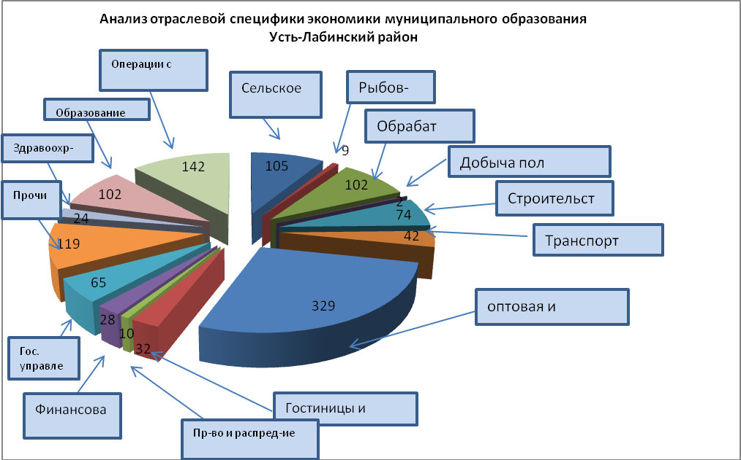
Данная структура остается практически неизменной на протяжении
2013-2015 гг. и соответствует структуре организаций по видам экономической деятельности по России и по ПФО.
Если сопоставлять организации района, исходя из оборота на одну зарегистрированную организацию, то наиболее крупными являются организации, занимающиеся производством и распределением электроэнергии, газа и воды, а также в сферах: обрабатывающих производств, оптовой и розничной торговли, транспорта и связи. При этом необходимо отметить, что оборот на 1 организацию в торговле вырос практически вдвое по сравнению с 2013 годом.
1.3.Анализ объемов производства продукции, товаров, работ, услуг, финансовых результатов деятельности предприятий муниципального образования Усть-Лабинский район
Объем промышленного производства по кругу крупных и средних предприятий за 2013 год составил 8978,6 млн. рублей или 113,8 процента к 2012 году (за счет роста объемов производства, роста цен на производимую продукцию ООО «Традиция», ООО «Главстрой Усть-Лабинск», ОАО «АграКубань», реконструкции производственных мощностей завода ЗАО Сахарный завод «Свобода», ОАО «Водопровод»).
За 2014 год объем отгруженных товаров собственного производства по кругу крупных и средних предприятий составил – 7 050,2 млн. рублей или 77,2 % к прошлому году, в т.ч. по предприятиям обрабатывающего производства – 6 398,8 млн. рублей (74,8 % к 2013 году), объем производство и распределение электроэнергии, газа и воды составил – 651,0 млн. рублей (112,4 % к 2013 году).
В 2014 году произведено: масла растительного 68,4 тыс. тонн (70,6 % к 2013 году), масла животного 142,0 тонны (75,1%), цельномолочной продукции в пересчете на молоко 21977,0 тонны (59,6%), муки - 17568,08 тонны (142,8%), колбасных изделий - 16,1 тонн (36,0 %), мяса, включая субпродукты 1 категории 245,14 тонны (62,2 %), комбикорма 24172,67 тонны (87,1%).
За 2015 год объем отгруженных товаров собственного производства по кругу крупных и средних предприятий составил- 5909,6 млн. рублей или 89 процентов к прошлому году, в т.ч. по предприятиям обрабатывающего производства 5532,7 млн. рублей (88,8 %), объем производство и распределение электроэнергии, газа и воды составил – 0,4 тыс. рублей (92,6 %).

Таблица 1.3
№ п/п | Наименование показателя | 2013 год | 2014 год | 2015 год | 2016 год  (прогноз) | Динамика  2015 год к, %
 |  |  |  |  |  | 2013 год | 2014 год
1. | Объем отгруженных товаров собственного производства, выполненных работ и услуг, тыс. руб. | 9890940,0 | 8647826,0 | 5909660,0 | 9377300,0 | 59,7 | 68,3
3. | Оборот розничной торговли, тыс. руб. | 9352446,0 | 10917894,0 | 3790221,0 | 14421400,0 | 40,5 | 34,7
4. | Оборот общественного питания, тыс. руб. | 201257,0 | 228183,0 | 19683,0 | 264000,0 | 9,7 | 8,6
5. | Объем продукции сельского хозяйства всех сельскохозяйственных товаропроизводителей, тыс.руб. | 9902180,0 | 10732781,0 | 8008279,0 | 12022918,9 | 80,9 | 74,6
6. | Сальдированный финансовый результат хозяйствующих субъектов (прибыль минус убыток), тыс.руб. | -34738112 | -34080507 | 1219046 | 1775900
7. | Индекс потребительских цен,% | 107 | 109,1 | 112,9 | 108,7

Сегодня потребительский рынок района это: 1008 предприятия стационарной торговой сети, 106 предприятий общественного питания, 13 предприятий оптовой торговли, 1 рынок (10 991 м², 487 торговых мест), 13 торговых комплексов (35661,0 м², 1321 торговое место). Торговая площадь розничных торговых предприятий 65533,5 м².
На конец 2014 года население района обеспечено торговыми площадями в объеме 638 кв.м на 1000 жителей и 41 посадочным местом в предприятиях общественного питания;
В 2014 году введено 13 объектов потребительской сферы, общей площадью кв.м., количество новых рабочих мест составило 50 человек.
В последние годы ежегодный прирост розничного товарооборота в среднем составил не менее 6 процентов в сопоставимых ценах. В итоге по сравнению с 2013 годом оборот увеличился на 9,1% и в 2014 году достиг 11 736,7 млн.рублей. Рост розничного товарооборота обусловлен увеличением объема продаж предприятиями сельского хозяйства (133,7%), вспомогательной транспортной деятельности (138,8%), а так же открытием на территории муниципального образования Усть-Лабинский район 2-х магазинов «Магнит», 2-х магазинов ЗАО «Агрокомплекс».
За 2015 год введено 22 новых объектов потребительской сферы, где занято 16 человек.
Оборот розничного товарооборота в действующих ценах по всем каналам реализации по крупным и средним предприятиям за январь-декабрь 2015 года составил 3 790 221,0 тыс.рублей (124,4 % к соответствующему периоду прошлого года). Рост розничного товарооборота на 25,7% обусловлен увеличением объема продаж - ООО «ТД Миланд» (в 2,3 раза).
Тенденция роста сетевой торговли создает дополнительные возможности расширения рынка и дает значительный положительный эффект: повышается прозрачность торговых операций, увеличиваются налоговые поступления, внедряются современные технологии. Для производителей появляются возможности увеличения объемов реализации произведенных товаров и расширяется география сбыта. Сетевая торговля способствует развитию конкуренции, стимулирует производителей повышать качество продаваемых товаров.
На потребительском рынке района внедряются новые формы обслуживания покупателей: обслуживание по дисконтным картам, создание собственного производства полуфабрикатов, применяется система накопительных скидок и карточки постоянного клиента, увеличивается число предприятий с удлиненным или круглосуточным режимом работы.
Практика показывает, что изменение концентрации на рынках розничной реализации лекарственных средств, изделий медицинского назначения и сопутствующих товаров происходит очень медленно. Увеличение хозяйствующих субъектов действующих на данном рынке возможно только за счет частных аптечных пунктов.
Наибольшее количество аптек размещается в населенных пунктах с высокой плотностью населения, при этом в сельской местности предприниматели не заинтересованы развивать аптечные сети из-за невысокой численности населения и низкой платежеспособности.
Это служит основным препятствием развитию конкурентной среды на рынке услуг розничной торговли фармацевтической и медицинской продукцией.
Кроме того, на рынке фармацевтической и медицинской торговли в республике существуют как административные, так и экономические барьеры.
В качестве административных барьеров входа на рынок можно отметить следующие: несовершенство законодательной базы, регулирующей сферу здравоохранения, получение лицензии на осуществление фармацевтической деятельности, действия (бездействия) и разрешительные документы местной администрации. К экономическим барьерам – арендная плата, низкая платежеспособность населения, недостаточное количество квалифицированных специалистов – провизоров и фармацевтов, особенно в сельской местности, уменьшение доступности аптечных учреждений для населения из-за их отдаленности.
Оборот предприятий общественного питания за январь-ноябрь 2015 года составил 19 683 тыс. руб. или 94,7% к соответствующему периоду прошлого года.
Объем платных услуг, оказанных населению, по крупным и средним предприятиям в действующих ценах за январь-декабрь 2015 года составил 1 052 066 тыс. рублей (103,5% к соответствующему периоду прошлого года).
Всего бытовые услуги населению оказывают 224 хозяйствующих субъектов, наиболее широкое распространение в текущем году получили парикмахерские услуги, ремонт сложнобытовой техники, а также услуги СТО, автомоек.
По защите прав потребителей за январь-декабрь 2015 года рассмотрено 220 обращений граждан. За некачественный товар или ненадлежащее качество оказанных услуг потребителям возмещено ущерба на сумму 119350 рублей.
Кроме того, по 200 заявлениям потребителям был произведен обмен некачественного товара. Во всех случаях оказана методическая помощь в предоставлении и составлении претензии к продавцам.
За 2014 год проведено 11 ярмарок выходного дня, 17 специализированных ярмарок в которых регулярно участвовали 13 предприятий. Районные производители приняли участие в ярмарках, проводимых на территории Краснодарского края.
Достаточно динамично развивалась сфера общественного питания.
В сфере общественного питания в районе функционируют 106 объектов с 4568 посадочных мест. Обеспеченность посадочными местами на 1000 жителей, в среднем по району, составляет 41 место. Количество посадочных мест к 2014 году увеличилось на 6,2%.
Оборот предприятий отрасли за 2014 год составил 229,5 млн. рублей и к 2013 году возрос на 14%. Это увеличение произошло из-за ввода таких предприятий общественного питания как: Банкет Холл «Комильфо», ИП Гулиев Р.Р., ресторан «Бонжур», ООО «Лидер 1» , «Караоке-Холл», ИП Рубан А.М. .
Оборот предприятий общественного питания по крупным и средним предприятиям за 1 квартал 2015 года составил 3,4 млн. руб. или 129,5% к соответствующему периоду прошлого года. Рост оборота общественного питания обусловлен предприятиями сельского хозяйства.
Объем платных услуг по крупным и средним предприятиям, оказанных населению района в 2013-2014 годах увеличился на 1%, и составил 1034,1 млн.рублей.
или 95,4 %.
Основная специализация сельхозпредприятий Усть-Лабинского района: производство продукции растениеводства (73,5%) и животноводства (26,5%). Основными потребителями агросырья местного производства выступают перерабатывающие организации и население города.
Объём отгруженной продукции сельского хозяйства за 2015 год возрос в 1,5 раза или на 2 683 625,4 тыс.рублей по сравнению с аналогичным периодом прошлого года и составил 8 008 279,0 тыс. рублей. В том числе продукции растениеводства отгружено 5 681 908,0 тыс. рублей – что возросло по сравнению с 2014 годом на 73,5%; продукции животноводства отгружено 2 326 371 тыс. руб., 113,4 % к аналогичному периоду прошлого года.
Увеличение объема отгруженной продукции растениеводства, по сравнению с аналогичным периодом прошлого года произошел за счет увеличения объема реализации озимой пшеницы в АО «АО Кубань».
Сельскохозяйственным, перерабатывающим предприятиям и малым формам хозяйствования за текущий год предоставлено из федерального и краевого бюджетов бюджетных средств в размере 326,5 млн. рублей.
За 2015 год предприятиями АПК перечислено налогов во все уровни бюджета 842,6 млн. руб. (на 35,7% выше объема поступлений 2014 года), из них в консолидированный бюджет края перечислено 567,3 млн. руб., что на 22 % выше показателя 2014 года. Указанные результаты достигнуты в основном за счет роста перечислений по налогу на прибыль (ОА «Свобода – в результате увеличения объемов переработки свекловичного сахара и роста оптовой цены на готовую продукцию; ООО НПО «Семеноводств Кубани» - в связи с ростом объемов продаж и цен на готовую продукцию семян кукурузы).
Основное конкурентное преимущество местных товаропроизводителей – относительно невысокие цены реализации за счет местной сельскохозяйственной продукции и сырья, более дешевой рабочей силы и низкой доли транспортных издержек в общей себестоимости.
Основными барьерами, препятствующими развитию конкуренции в отрасли АПК, являются следующие проблемы:
1. Неразвитость логистической, производственной, информационной инфраструктуры не способствует развитию эффективной конкуренции.
Слаборазвитая закупочная система, недостаток торговых мест для личных подсобных хозяйств на территориях сельских поселений сдерживают выход на агропродовольственные рынки личных подсобных хозяйств, товарность в которых остается достаточно низкой.
Существующий дефицит у хозяйствующих субъектов хранилищ, складов, пунктов первичной переработки сельхозпродукции сокращает возможность реализации сельхозпродукции за пределами республики.
2. Одним из определяющих факторов развития конкуренции в агропромышленном комплексе является структура прав на земли сельскохозяйственного назначения. Земля выступает в качестве основного средства производства в сельском хозяйстве, имеет особый правовой режим и подлежит особой охране, направленной на предотвращение развития негативных процессов и повышение плодородия почв.
Использование земель для сельскохозяйственного производства осуществляется предприятиями и организациями различных организационно-правовых форм. Большинство из них представляло собой сельскохозяйственные коммерческие организации.
Эффективному функционированию сельхозтоваропроизводителей независимо от форм собственности препятствует ряд факторов, в том числе и неурегулированность земельных отношений. Практика показывает, что рынок сельскохозяйственных угодий, включающий продажу, аренду и возможные сделки, в том числе и с земельными долями, пока еще развит слабо и представлен, в основном, сделками по аренде.
Существует необходимость упорядочения земельных отношений, связанных с управлением и распоряжением земельными участками, государственная собственность на которые не разграничена и упорядочения землеустройства в сельской местности. Это не только укрепит правовой статус сельхозтоваропроизводителя, но и повысит их залоговое обеспечение, возможность пользоваться кредитом, а значит, создаст условия для роста занятости и доходов сельского населения.
Объем строительных работ по крупным и средним предприятиям в 2014 году увеличен на 31,5 % к 2013 году и составил 788,1 млн.рублей. Увеличение темпов обусловлено результатами деятельности ОАО «Усть-Лабинское ДРСУ»: в сентябре 2013 года выиграли федеральные электронные торги на производство работ по ремонту федеральной трассы.
За 2015 год объем работ по виду деятельности «Строительство» составил 487,0 млн.руб. или 61,8% к соответствующему периоду прошлого года. Снижение объемов производства строительно-монтажных работ обеспечено:
- ОАО «Усть-Лабинское ДРСУ» объем СМР за январь-декабрь 2015 года составил 454 780 тыс.руб. против 737 846 тыс.рублей за январь-декабрь 2014 года или 61,6% к соответствующему периоду прошлого года, снижение СМР обусловлено окончанием работ по ремонту федеральной трассы (А-160) Майкоп-Усть-Лабинск-Кореновск.
- ЗАО «Платнировское» объем СМР за январь-декабрь 2015 года составил 453 тыс.рублей или 3,5% к соответствующему периоду прошлого года, снижение обусловлено завершением строительства дома социального назначения (отделочные работы).
За 2014 год введено 68,9 тыс.кв.м. жилых домов, что выше соответствующего периода прошлого года на 27,2 %. Жилищное строительство ведется за счет индивидуальных застройщиков. Увеличение объемов вводимого жилья обусловлено окончанием действия разрешений на строительство, в связи с чем, граждане оформляют техническую документацию для дальнейшей регистрации прав собственности на жилые дома.
Объем строительства общей площади жилых домов за январь-декабрь 2015 года составил 43,5 тыс. кв.м или 63,2% к соответствующего периоду прошлого года. Жилищное строительство ведется за счет индивидуальных застройщиков. Снижение объемов в 2015 году объясняется тем, что резерв территории для индивидуального жилищного строительства практически полностью исчерпан. В соответствии с утвержденным генеральным планом г. Усть-Лабинска Усть-Лабинским городским поселением предусмотрено уплотнение жилищного строительства путем возведения многоэтажного и среднеэтажного жилья.
Доля объема услуг предприятий транспорта в структуре базовых видов деятельности муниципального образования Усть-Лабинский район составляет около 3 процентов.
Объем услуг предприятий транспорта за 2014 год составил 503,3 млн.рублей или 110,4 % к уровню 2013 года.
Объем услуг, оказанных хозяйствующими субъектами транспортного комплекса района, за январь-декабрь 2015 года составил 105 448,0 тыс. руб., что к соответствующему периоду прошлого года составляет 21,0%.
Снижение темпов роста по вспомогательной транспортной деятельности допущено:
ООО «Усть-Лабинский комбинат хлебопродуктов» объем вспомогательной транспортной деятельности за январь-декабрь 2015 года составил 75 324,0 тыс. рублей против 810 516,0 тыс.рублей января-ноября 2014 года или 9,3%. Снижение обусловлено реорганизацией ОАО "Усть-Лабинский КХП" (разделением на 2 предприятия ООО «Усть-Лабинская зерновая компания Кубань» с ОКВЭД 15.61 и ООО "Кубань-Стройтехнология" 63.12 - перешло в малое предприятие), с июля 2015 года по крупным и средним предприятиям хранением и складирование зерна занимается 1 предприятие "Ладожский элеватор".
Объем перевозок грузов автомобильным транспортом за январь-декабрь 2015 года составил 1181 тыс.тонн или 74,4% к соответствующему периоду прошлого года.
Грузооборот транспорта за январь-декабрь 2015 года составил 24 298 тыс.т/км, что составляет 25,9% к соответствующему периоду прошлого года, это свидетельствует об уменьшении дальности перевозок.
Перевезено пассажиров 1 583 тыс. чел., что составляет к соответствующему периоду прошлого года 80,3%. Пассажирооборот составил 10 176 тыс.пасс/км, к аналогичному периоду прошлого года 81,6%, за счет сокращения числа перевезенных пассажиров – ввиду увеличения личного автотранспорта.

1.4. Отдельные показатели социально-экономического положения населения
Численность жителей района в 2015 году составила 111,0 тыс. человек, которая к уровню 2013 года снизилась на 0,8%. В 2015 году ожидается снижение численности постоянного населения на 0,4%.
Показатели естественного движения населения свидетельствуют о том, что в районе происходит естественная убыль жителей, связанная с высокой смертностью.
С 2013 года по 2016 год наблюдается снижение численности трудовых ресурсов: в 2014 году на 0,4%; в 2015году на 0,6%; в 2016 году на 1,34%; в 2017 на 2,20%; 2018 на 2,04%.
В 2015 году и в прогнозируемом периоде на 2016 год численность трудовых ресурсов снижается. Уменьшение численности трудовых ресурсов происходит за счет следующего:
- уменьшения численности население в трудоспособном возрасте (мужчины в возрасте от 16 до 60 лет и женщины - от 16 до 55 лет);
- уменьшение численности подростков моложе трудоспособного возраста;
- увеличения количества неработающих лиц трудоспособного возраста, получающих пенсию на льготных условиях.
В связи с необходимостью привлечения в организации муниципального образования Усть-Лабинский район высококвалифицированных кадров (в ООО " Управляющая компания АгроХолдинг Кубань ", АО "Агрообъединение "Кубань", ООО "Главстрой-Усть-Лабинск" и др.) и работников категории «рабочий» (жители республики Адыгея в ООО "Главстрой-Усть-Лабинск", ООО "Кубанский Стандарт" и др.), сальдо маятниковой трудовой миграции с 2014 года по 2015 и положительную динамику – на 2016 год.
В численности населения занятого в экономике района в 2014-2015 годах наблюдается уменьшение на 2,4% и 1,6%, соответственно. Это происходит в связи с уменьшением численности занятых по полному кругу организаций по данным Краснодарстата и с уменьшением численности занятых в ЛПХ с производством продукции (для которых данный вид деятельности является основным).
В 2016 году также прогнозируется уменьшение численности населения занятого в экономике на 1,3% в связи с уменьшением численности занятых в ЛПХ с производством продукции по данным администраций сельских поселений Усть-Лабинского района
Основная масса занятых жителей сосредоточена в частном секторе экономики.
В 2013-2015 г.г.наблюдается положительная динамика значения показателя «число занятых в частном секторе» за счет увеличения численности занятых индивидуальным трудом и по найму у отдельных граждан, включая занятых в домашнем хозяйстве производством товаров и услуг для реализации (включая личное подсобное хозяйство.
Доля занятых в организациях и предприятиях государственной, муниципальной собственности: в 2014 году уменьшилась на 2,6%, в 2015 году наблюдается уменьшение численности на 3,1%, в связи с проведенной оптимизацией и сокращением численности работающих в муниципальных учреждениях, а также ликвидацией государственных учреждений. На 2016 год – прогнозируется тот же уровень.
В секторе иностранной, совместной российской и иностранной форм собственностей численность занятых уменьшилась в 2014 году на 10,8% в связи с сокращением численности работников в ООО «Ардах метал пэкэджин Кубань», ЗАО «Флорентина» и др. В период с 2015 года наблюдается и наблюдается увеличение численности за счет увеличения количества работников в ООО "ТД Милланд", ООО "Традиция" и др.
В службе занятости в среднегодовом исчислении в 2014 году было зарегистрировано 663 безработных гражданина, по отношению к 2013 году численность безработных граждан уменьшилась на 9,43%. В 2015 году ожидается уменьшение численности безработных граждан, зарегистрированных в службе занятости, на 11,76% и составит 585 человек.
В 2016 году планируется уменьшение численности зарегистрированных безработных до 580 человек.
Уровень регистрируемой безработицы в 2015 году составит 1,0%, что в сравнении с 2014 годом меньше на 0,1%. В 2016 году уровень регистрируемой безработицы прогнозируется на том же уровне (1,0%).
Численность безработных граждан по методологии МОТ в целом по Усть-Лабинскому району в 2013 году составила 6650 человек, уровень безработицы по методологии МОТ в 2013 году в процентном отношении к численности экономически активного населения составил 14,8%. В 2014 году наблюдается тенденция уменьшения количества безработных по методологии МОТ до 2670 человек. Тенденция уменьшения численности безработных по методологии МОТ сохранится в последующие годы.
Основная масса жителей района занята в таких отраслях экономики, как сельское хозяйство, обрабатывающие производства, потребительская сфера, государственное управление и обеспечение военной безопасности, социальное страхование, образование, здравоохранение. В 2014 году в сельском хозяйстве было занято 31,04% от общего количества занятых в экономике, в потребительской сфере – 11,9%. в обрабатывающих производствах – 11,6%.
В отрасли сельского хозяйства в 2014 и 2015 годах произошло уменьшение численности занятых на 4,1% по сравнению с 2013 годом и на 3,1% по сравнению с 2014 годом в связи с закрытием свинотоварных ферм в АО «Агрообъединение «Кубань» и реорганизацией в АО А/Ф «Мир».
В 2016 году планируется сохранение и увеличение количества занятых во многих отраслях экономики. Рост в них связан с развитием действующих производств, созданием новых предприятий и реализации инвестиционных проектов.
Наибольший рост планируется в прогнозируемых годах в потребительской сфере, обрабатывающих производствах.
С 2013 года в районе действует краевая целевая программа «Развитие малых форм хозяйствования в АПК на территории Краснодарского края на 2013-2020 годы».
Таблица 1.4
№ п/п | Наименование показателя | 2013 год | 2014 год | 2015 год | 2016 год  (прогноз) | Динамика  2015 год к, %
 |  |  |  |  |  | 2013 год | 2014 год
1. | Среднегодовая численность населения, тыс. чел. | 111,9 | 111,5 | 111,0 | 110,5 | 99,2 | 99,6
2. | Среднегодовая численность занятых в экономике, тыс. чел. | 38,3 | 38,0 | 37,4 | 36,9 | 97,6 | 98,4
3. | Среднегодовая численность зарегистрированных безработных, тыс.чел. | 732 | 663 | 575 | 580 | 78,6 | 86,7
4. | Среднемесячная начисленная заработная плата одного работника, тыс. руб. | 22,4 | 23,4 | 24,4 | 26,5 | 109,0 | 104,1

  - Инвестиционное положение.
За последние пять лет рост основных экономических показателей Усть-Лабинского района обеспечивается благодаря стабильной работе ряда промышленных и сельскохозяйственных предприятий и последовательной инвестиционной политике.
Приоритетными отраслями экономики муниципального образования Усть-Лабинский район являются сельское хозяйство, пищевая промышленность.
Ведущими предприятиями района являются сахарный завод «Свобода», молочный комбинат «Традиция», завод по производству газобетонных блоков.
В сфере АПК акцент будет сделан на развитие агропромышленного производства продукции с высокой добавленной стоимостью и более глубокой переработкой. Согласно долгосрочной Стратегии развития Усть-Лабинского района и соглашения о сотрудничестве между администрацией муниципального образования Усть-Лабинский район и ООО «Управляющая компания «АгроХолдинг Кубань» в промышленной зоне города на площади 650 га сформируется мощный производственный комплекс (индустриальный) парк с отраслевой направленностью: глубокая переработка сельхозпродукции с использованием биотехнологий и выпуск строительных материалов.
Успех проекта определяется уникальным географическим расположением Усть-Лабинска, развитостью транспортной инфраструктуры, близостью к рынкам сбыта, наличием трудовых ресурсов, а также составом участников проекта:
- Стратегическим инвестором развития индустриального парка выступает ГК «Базовый Элемент», которой уже реализовано и планируется реализовать ряд крупных проектов на территории индустриального парка;
- Базовой компанией, на земельных участниках которой развивается промышленный парк, является одно из ведущих агропромышленных предприятий Юга России – АгроХолдинг «Кубань»;
- Часть функций базовой компанией по развитию промышленного парка будут переданы агентству территориального развития Фонду экономического развития Юга;
- Научно-образовательный сегмент промышленного парка будет представлен Кубанским государственным аграрным университетом, с которым ГК «Базовый Элемент» уже реализует ряд совместных проектов.
В настоящее время на территории существующей промышленной зоны города завершено строительство завода по первичной переработке сельхоз животных, запущен завод по производству газобетонных блоков, функционирует сахарный завод, подготовлена площадка под строительство завода по глубокой переработке сои.
Особый упор сделан на развитие инженерной инфраструктуры - проложен газопровод высокого давления, завершено проектирование канализационного коллектора и мини-ТЭЦ. Для дальнейшего развития территории промпарка зарезервировано порядка 500 га.
Выгодное географическое положение Усть-Лабинского района будет использоваться для развития межрегиональных центров оптово-розничной и специализированной торговли современного формата, организации выставочно-ярмарочной деятельности.
Уже сегодня предпринимаются активные шаги по реализации обозначенных стратегических приоритетов, в частности проведение международной агропромышленной выставки «Золотая Нива», в которой в 2015 году приняли участие 364 компании, количество посетителей – 17000 человек.
В 2015 году завершилась реализация следующих инвестиционных проектов:
- Строительство завода по первичной переработке мяса (убой и охлаждение) в г.Усть-Лабинске, ООО «Управляющая компания АгроХолдинг «Кубань». Общий объем инвестиций по проекту – 1118,0 млн.рублей, переработка с/х животных (КРС, свиньи) 8396 т/год, запланировано создание 110 новых рабочих мест, ежегодные налоговые поступления в бюджеты всех уровней – 40 млн.рублей;
- СТФ на 50 тыс.голов, ООО «Управляющая компания АгроХолдинг «Кубань». Общий объем инвестиций по проекту – 1560,00 млн.рублей, производство мяса свинины в живом весе 5900 т/год, запланировано создание 64 новых рабочих мест, ежегодные налоговые поступления в бюджеты всех уровней – 79,3 млн.рублей.
Проекты, находящиеся в завершающей стадии:
- Строительство завода по производству газобетонных блоков, ООО «Главстрой-Усть-Лабинск». Проект находится в завершающей стадии. Общий объем инвестиций по проекту – 1982,00 млн.рублей, производство газобетонных блоков – 420 тыс.куб.м/год, создано 186 рабочих мест, ежегодные налоговые поступления в бюджеты всех уровней – 132 млн.рублей;
- Строительство сервисного центра по техническому обслуживанию грузовых автомобилей ИП Скворцов А.Г. Общий объем инвестиций по проекту – 29,9 млн.рублей, планируется создание 20 новых рабочих мест, ведутся строительные работы.
В 2016-2020 гг. планируется реализация следующих проектов:
- Образовательная организация «Усть-Лабинский лицей». Общий объем инвестиций – 1001,09 млн. рублей, планируемое количество учащихся – 475 человек, создание 60 новых рабочих мест, ежегодные налоговые отчисления – 64,05 млн.рублей.
- Увеличение мощности ЗАО «Сахарный завод «Свобода». Общий объем инвестиций – 790,3 млн. рублей, переработка сахарной свеклы 6000 т/сутки, ежегодные налоговые отчисления – 64 млн.рублей.
- Строительство коттеджного поселка, ООО «Управляющая компания АгроХолдинг «Кубань». Общий объем инвестиций – 70 млн.рублей. Проект направлен на улучшение жилищных условий населения Усть-Лабинского района.
- Строительство двух детских садов в Усть-Лабинском районе. Два двухэтажных кирпичных здания площадью 5722 м², каждое позволят обеспечить 500 дополнительных мест.
- Система газоснабжения х. Свободного Усть-Лабинского района. Газопровод высокого давления протяженностью 8,08 км позволит газифицировать 400 домов.
Перечень реализуемых инвестиционных проектов на территории муниципального образования Усть-Лабинский район в 2016 году:
- Строительство коттеджного поселка в х.Октябрьский Железного сельского поселения
- Модернизация ЗАО "Сахарный завод "Свобода"
- Индустриальный (промышленный) парк "Кубань" на территории муниципального образования Усть-Лабинский район Краснодарского края
- Строительство комплексного торгово-логистического центра по хранению, переработке и дистрибуции продукции сельского хозяйства и пищевой промышленности в г. Усть-Лабинск
- Строительство "Образовательной организации Усть-Лабинский Лицей"
- Строительство торгово-сервисного центра по обслуживанию автомобилей и специализированной техники в г. Усть-Лабинске
Инвестиционные проекты на активной стадии реализации:
- Строительство сервисного центра по техническому обслуживанию грузовых автомобилей
- Строительство "Базы стройиндустрии" в г.Усть-Лабинск: Строительство завода по производству газобетонных блоков мощностью 420 тыс. куб м. в год
- "Строительство завода по первичной переработке мяса (убой и охлаждение) в г. Усть-Лабинске"

Средняя заработная плата по району увеличилась за период с 2010 по 2015 год в 1,8 раза – с 13400,0 рублей до 23697,0 рублей. Уровень регистрируемой безработицы с 2010 года снизился на 35,7%. Объем поступлений в консолидированный бюджет края в 2015 году составил 2028,5 тыс. рублей.
Для улучшения ситуации в реальном секторе экономики и социальной сфере Усть-Лабинского района в 2016 году планируется обеспечение прироста налогооблагаемой базы в промышленном производстве на 9,1%, в сельском хозяйстве – на 8,8%, в розничной торговле – на 12,1%, в малом и среднем бизнесе – на 6,8%, получение прибыли от всех хозяйствующих субъектов в сумме – 3142,1 млн. рублей.
Таблица 1.5
№ п/п | Наименование показателя | 2013 год | 2014 год | 2015 год | 2016 год  (прогноз) | Динамика  2015 год к, %
 |  |  |  |  |  | 2013 год | 2014 год
1. | Объем инвестиций в основной капитал за счет всех источников финансирования (по крупным и средним предприятиям), в т.ч. объем частных инвестиций, тыс.руб. | 1027700,0 | 685200,0 | 733400,0 | 651800,0 | 71,0 | 107,0

- Состояние конкурентной среды в муниципальном образовании.
Конкурентную среду в Усть-Лабинском районе формирует совокупность факторов, определяющих возможность хозяйствующих субъектов осуществлять успешную предпринимательскую деятельность. Состояние конкурентной среды значительно различается по секторам экономики и рынкам товаров и услуг. Это связано с условиями их функционирования и уровнем развития, ценовой политикой хозяйствующих субъектов и множеством других факторов.
В настоящее время состояние конкурентной среды в Усть-Лабинском районе характеризуется:
- неоднородностью развития конкуренции на различных рынках товаров и услуг;
- наличием локальных монополистов на отдельных сегментах рынка;
- более слабым уровнем развития конкуренции в населенных пунктах сельских поселениях района по сравнению с г. Усть-Лабинском.
В целом по району все функционирующие рынки товаров, работ и услуг открыты для создания новых инновационных производств, предлагающих потребителям новые виды товаров, а так же присутствующие на рынке товары, но с новыми свойствами и в другом ценовом диапазоне.
Состояние конкурентной среды значительно различается по секторам экономики и рынкам товаров и услуг. Это связано с условиями их функционирования и уровнем развития, ценовой политикой хозяйствующих субъектов и множеством других факторов.
Существенным фактором, влияющим на конкурентную среду, является наличие административных барьеров, а одна из наиболее острых проблем для предпринимателей - их преодоление.
Избыточные разрешительные процедуры, отсутствие установленных требований, многоступенчатость и платность проведения различных экспертиз, являющихся необходимым условием для получения муниципальной услуги, - это все необоснованные административные барьеры, которые снижают стимулы входа на рынки новых участников, повышают непроизводственные издержки и создают условия для коррупции и возникновения так называемого "административного ресурса".
Для существующих на рынке компаний любые изменения, введение новых технологий, изменение места нахождения, а то и просто необходимость постоянно подтверждать свой статус также приводят к значительным потерям времени и средств и нарушают условия конкуренции.
Регулирование экономики на уровне Усть-Лабинского муниципального района осуществляется путем издания обязательных для исполнения нормативных актов и совершения распорядительных действий. Важной задачей является недопущение необоснованного препятствия осуществлению деятельности хозяйствующих субъектов на территории Усть-Лабинского муниципального района, а также реализация целого ряда инвестиционных проектов.
Кроме того, не менее важно сохранить условия развития малого и среднего бизнеса прежде всего за счет обеспечения доступа к кредитным ресурсам, расширения рынков сбыта продукции.
Повышение конкурентоспособности в Усть-Лабинском муниципальном районе является одной из первоочередных задач администрации района. Достижение положительных результатов в этом направлении невозможно без создания условий для развития конкуренции между организациями, осуществляющими хозяйственную деятельность в районе и добивающимися успеха благодаря снижению затрат на производство товаров и услуг, внедрению инноваций и совершенствованию форм деятельности.
Решение поставленных задач носит долговременный характер, что обусловлено значительными масштабами работ, большой продолжительностью реализации основных мероприятий, наличием временного промежутка между осуществлением затрат и получением требуемых результатов.
Конкурентная политика района предусматривает реализацию следующих мер:
1. Снижение административных барьеров, в том числе за счет соблюдения исполнения Федерального закона от 26 июля 2006 г. N 135-ФЗ "О защите конкуренции".
2. Формирование максимально доступной и прозрачной конкурсной системы размещения муниципального заказа, заказов естественных монополий, в том числе путем применения практики размещения заказов на электронных аукционах, установления обязанности размещения заказов на поставку товаров и услуг для естественных монополий на конкурсной основе.
3. Расширение доступа к кредитным ресурсам, выдаваемым на развитие малого и среднего предпринимательства.
4. Упрощение доступа к недвижимости и инженерной инфраструктуре за счет формирования реестра муниципального имущества для сдачи в аренду субъектам малого и среднего бизнеса, разработка мероприятий, направленных на создание государственно-частных партнеров по строительству промышленного парка.
5. Снижение информационных барьеров для развития предпринимательской деятельности за счет развития систем информационной поддержки по ведению бизнеса.
Развитие конкуренции в различных отраслях Волоколамского муниципального района, прежде всего в сфере малого и среднего предпринимательства, не должно ограничиваться действиями органов местного самоуправления в части необоснованного ограничения доступа хозяйствующих субъектов к передаваемым правам в отношении муниципального имущества, если такое ограничение не установлено законодательством.
Порядок проведения конкурсов и аукционов должен отвечать принципам прозрачности и открытости процедур передачи прав на муниципальное имущество, а также объективности оценки представленных участниками торгов предложений. Это должно обеспечить создание равных конкурентных условий доступа к данному имуществу и ликвидировать необоснованные преференции отдельным компаниям.
Возможность влияния на бизнес путем использования административного ресурса нередко является определяющим фактором конкурентной среды хозяйствующих субъектов. Возможности органов местного самоуправления не должны использоваться в конкурентной борьбе. Это существенным образом ограничивает позитивную роль добросовестной конкуренции и завышает издержки общества и экономики.
В складывающихся условиях особую значимость и актуальность приобретает введение в практику муниципального управления антикоррупционной экспертизы, цель которой - выявление пробелов и ошибок в нормативных правовых актах органов местного самоуправления, создающих благоприятную почву для коррупции.
Основная задача антикоррупционной экспертизы - еще на стадии разработки нормативных правовых актов устранить нормы, создающие риск возникновения коррупции, поскольку значительная часть коррупционных деяний становится возможной благодаря дефектам нормативных правовых актов. Внедрение антикоррупционной экспертизы не позволит принимать правовые акты, которые могли бы допустить двоякое толкование правовых норм.
Реализация мероприятий Программы позволит повысить конкурентоспособность хозяйствующих субъектов Волоколамского муниципального района и сформировать основы для дальнейшего развития экономики и социальной сферы района.

  - Оценка нормативно-правовой базы муниципального образования.

В целях усиления экономической роли Усть-Лабинского района и повышения благосостояния его жителей, является обеспечение роста конкурентоспособности территории. Именно в этой сфере на современном этапе находится ключ к обеспечению устойчивого экономического роста района в средне- и долгосрочной перспективе, для чего по инициативе администрации Усть-Лабинского района и при поддержке Фонда «Вольное Дело» была разработана Стратегия развития Усть-Лабинского района до 2022 года началась в феврале 2006 года С целью методологической поддержки процесса разработки Стратегии был привлечен стратегический консультант Национальный институт конкурентоспособности.
Основная цель разработки Стратегии заключалась в формировании комплексного подхода к управлению развитием муниципального образования, основанного на использовании преимуществ и потенциала Усть-Лабинского района, сфокусированного на устойчивых приоритетах и опирающегося на разделяемое властью, бизнесом и населением видение будущего. Всего в разработку Стратегии было вовлечено порядка 2000 человек.
Стратегия развития Усть-Лабинского района Краснодарского края до 2022 года была утверждена решением Совета муниципального образования Усть-Лабинский район от 31 августа 2007 года № 9 протокол 28.
За утверждением Стратегии последовала разработка других документов системы стратегического планирования:
среднесрочного характера (доклады об основных результатах деятельности органов местного самоуправления муниципального образования Усть-Лабинский район, пошаговые планы мероприятий по реализации стратегий, программа социально-экономического развития муниципального образования Усть-Лабинский район;
краткосрочного характера (ежегодные планы социально-экономического развития муниципального образования Усть-Лабинский район.
За период начала реализации Стратегии (2008-2014 годы) продолжено динамичное развитие района и сохранены устойчивые позиции района в экономике края.
В целях развития конкуренции в сфере инвестиционной деятельности и содействия малому и среднему бизнесу на территории Усть-Лабинского района разработаны и приняты следующие правовые акты:
- постановление главы администрации муниципального образования Усть-Лабинский район от 30.01.2015г. №102 «О внесении изменений в постановление МО Усть-Лабинский район от 28.10.2011 №1663 «О некоторых мерах по улучшению инвестиционного климата в Усть-Лабинском районе»;
- распоряжение главы администрации МО Усть-Лабинский район от 01.04.2014г. №117-р «О назначении ответственных за выполнение Плана мероприятий («ДОРОЖНАЯ КАРТА») в электронном виде;
- постановление администрации муниципального образования Усть-Лабинский район от 30 декабря 2014 года № 2082 «О создании постоянной рабочей группы по реализации инвестиционных проектов на основе механизмов государственно-частного партнерства»;
- постановление администрации муниципального образования Усть-Лабинский район от 08 августа 2011 года № 12252 «О создании Совета по предпринимательтсву при администрации муниципального образоваия Усть-Лабинский район»;
- постановление администрации муниципального образования Усть-Лабинский район от 06 февраля 2015 года № 155 «О проведении ежегодного роайонного конкурса «Лучшие предпринимателя муницпального образования Усть-Лабинский район».
Одним из эффективных способов решения вопросов социально-экономического развития на территории муниципального образования Усть-Лабинский район (далее также – район) является реализация целевых программ.
В 2015 году в муниципальном образовании Усть-Лабинский район действовали 7 муниципальных и 14 ведомственных целевых программ с объемом финансирования из средств бюджета муниципального образования Усть-Лабинский район в размере 1425,0 тыс. рублей. Освоение бюджетных средств выделенных на реализацию программ в 2015 году, составило 1408,6 тыс. рублей или 98,8 процентов.
Как и в предыдущие годы, в 2015 году главным приоритетом бюджетных расходов в рамках целевых программ было финансирование мероприятий социальной сферы, а именно: образования, культуры и спорта.

Муниципальная программа
«Развитие образования в Усть-Лабинском районе на 2015-2017 годы»
Целью муниципальной программы «Развитие образования в Усть-Лабинском районе на 2015-2017 годы » является обеспечение высокого качества образования в соответствии с запросами населения и перспективными задачами развития экономики Усть-Лабинского района, при которой будет обеспечено создание в системе дошкольного, общего и дополнительного образования равных возможностей для своевременного качественного образования.
Достижение указанной цели обеспечивается решением следующих основных задач муниципальной программы:
формирование гибкой системы непрерывного образования, обеспечивающего текущие и перспективные образовательные запросы населения и потребности социально-экономического развития района;
развитие сети образовательных организаций, их инфраструктуры и учебно-материальной базы, обеспечивающих доступность качественных услуг дошкольного, общего, дополнительного образования детей;
создание условий для введения новых федеральных государственных образовательных стандартов;
модернизация образовательных программ в системах дошкольного, общего, дополнительного образования детей, направленная на достижение своевременного качества учебных результатов.
Достижение указанных целей и решение задач характеризуется следующими отдельными целевыми показателями:
Показатели | 2016 год
Показатели | Единица измерения | Целевой показатель
Доля детей, охваченных дошкольным образованием, от общей численности детей | процент | 92
Численность обучающихся по программам общего образования в муниципальных общеобразовательных учреждениях | тыс. человек | 11,4
Удельный вес численности обучающихся в учреждениях общего образования, обучающихся по новым федеральным государственным образовательным стандартам | процент | 70
Доля обучающихся, которым предоставлены от 80 до 100 процентов основных видов условий обучения (в общей численности обучающихся по программам общего образования) | процент | 89
Доля детей и молодежи в возрасте 5-18 лет, охваченных образовательными программами дополнительного образования | процент | 61
Количество школьников, оздоровленных в лагерях дневного пребывания | человек | 1550
Расходы бюджета муниципального образования Усть-Лабинский район в 2016 году на реализацию мероприятий муниципальной программы «Развитие образования в Усть-Лабинском районе на 2015-2017 годы » составят:
тыс. рублей
Наименование подпрограмм | 2016 год
Всего, в том числе: | 1 097 866,2
Развитие дошкольного образования детей | 425 463,5
Развитие начального, основного общего, среднего (полного) общего образования по основным общеобразовательным программам | 571 536,4
Развитие дополнительного образования детей | 59 577,4
Мероприятия по проведению оздоровительной кампании детей | 4 142,6
Обеспечение выполнения функций в области образования | 37 006,3
Профилактика терроризма и экстремизма в муниципальных образовательных учреждениях муниципального образования Усть-Лабинский район | 140,0

Сеть учреждений образования представлена в муниципальной программе 77 учреждениями, из них казенных – 5, бюджетных – 69, автономных – 3, в том числе дошкольных образовательных учреждений – 32, общеобразовательных учреждений – 34, учреждений дополнительного образования – 6, прочих учреждений – 4, управление образованием администрации муниципального образования Усть-Лабинский район – 1.

Запланированные муниципальной программой средства бюджета позволят обеспечить получение общедоступного и бесплатного дошкольного образования в муниципальных дошкольных образовательных организациях 5290 воспитанникам, а также получение общедоступного и бесплатного дошкольного, начального общего, основного общего, среднего общего образования в муниципальных общеобразовательных организациях 11410 учащимся, дополнительного образования 6183 обучающимся.

Муниципальная программа
«Развитие культуры Усть-Лабинского района на 2015-2017 годы»
Целями муниципальной программы «Развитие культуры Усть-Лабинского района на 2015-2017 годы» являются:
развитие и реализация культурного и духовного потенциала каждой личности;
повышение эффективности муниципального управления в сфере культуры муниципального образования Усть-Лабинский район;
создание благоприятных условий для устойчивого развития сферы культуры муниципального образования Усть-Лабинский район;
создание условий для свободного и оперативного доступа к информационным ресурсам и знаниям;
сохранения и предотвращения утраты культурного наследия муниципального образования Усть-Лабинский район;
развитие профессионального искусства муниципального образования Усть-Лабинский район.
Достижение указанных целей обеспечивается решением следующих задач муниципальной программы:
охрана и сохранение объектов культурного наследия;
развитие музейного дела, культурно-досуговой деятельности;
улучшение материально-технической базы учреждений культуры и образования;
обеспечение условий для эффективного развития системы образования в сфере культуры и искусства, выявление и поддержка талантливых детей и молодежи;
сохранения и использования историко-культурного достояния в интересах всех категорий населения Усть-Лабинского района.
Достижение указанных целей и решение задач характеризуется следующими отдельными целевыми показателями:
Показатели | 2016 год
Показатели | Единица измерения | Целевой показатель
Повышение уровня удовлетворенности населения муниципального образования Усть-Лабинский район качеством предоставления муниципальных услуг в сфере культуры и искусства | процент | 83
Охват детей школьного возраста (6-18 лет) эстетическим образованием, предоставляемым детскими музыкальными, художественными школами и школами искусств | процент | 12
Количество культурно-массовых мероприятий, проведенных учреждениями культуры | единиц | 9254
Количество выездных гастрольных мероприятий | единиц | 60
Количество посещений муниципальных музеев в расчете на 1000 человек населения | посещений | 130
Увеличение числа зрителей киносеансов (по сравнению с предыдущим годом) | процент | 1,8
В 2016 году планируются направить на реализацию мероприятий муниципальной программы «Развитие культуры Усть-Лабинского района на 2015-2017 годы» денежные средства в сумме 71 721,4 тыс. рублей:
тыс. рублей
Наименование мероприятий | 2016 год
Всего, в том числе: | 71 721,4
Развитие дополнительного образования детей | 32 841,9
Развитие культуры, создание условий для организации досуга и культуры | 26 800,9
Обеспечение выполнения функций в области культуры | 12 078,6

Сеть учреждений культуры представлена в муниципальной программе 11 учреждениями, из них казенных – 3, бюджетных – 7, автономных – 1, в том числе учреждений дополнительного образования детей – 5, муниципальный историко-краеведческий музей – 1, центр кино и досуга - 1, районный Дворец культуры -1, прочих – 2, отдел культуры администрации муниципального образования Усть-Лабинский район -1.

Запланированные муниципальной программой средства бюджета позволят обеспечить получение дополнительного образования 702 обучающимся, проведение культурно-досуговых мероприятий для жителей Усть-Лабинского района.

Муниципальная программа
«Развитие здравоохранения в Усть-Лабинском районе на 2015-2017 годы»

Целью муниципальной программы «Развитие здравоохранения в Усть-Лабинском районе на 2015-2017 годы» является обеспечение доступности медицинской помощи и повышение эффективности медицинских услуг.

Достижение указанной цели обеспечивается решением следующих задач муниципальной программы:

увеличение продолжительности активной жизни населения Усть-Лабинского района за счет формирования здорового образа жизни, профилактики и раннего выявления заболеваний, развитие первой медико-санитарной помощи;

совершенствования системы оказания специализированной медицинской помощи;

повышение эффективности управления качеством медицинской помощи и охраны здоровья населения.

Достижение указанной цели и решение задач характеризуется следующими отдельными целевыми показателями:
Показатели | 2016 год
Показатели | Единица измерения | Целевой показатель
Средняя продолжительность пребывания пациента на койке в муниципальных учреждениях здравоохранения | дней | 10,8
Доля выездов бригад скорой медицинской помощи со временем доезда до больного менее 20 мин. | Процент | 86,2
Охват населения профилактическими осмотрами на туберкулез | процент | 79,5
Проведение профилактических мероприятий (дни здоровья) | количество | 50
В 2016 году планируется направить на реализацию подпрограмм муниципальной программы «Развитие здравоохранения в Усть-Лабинском районе на 2015-2017 годы» денежные средства в сумме 84 918,6 тыс. рублей:

тыс. рублей
Наименование подпрограмм | 2016 год
Всего, в том числе: | 84 918,6
Организация оказания медицинской помощи в Усть-Лабинском районе | 84 418,6
Другие мероприятия в области здравоохранения | 500,0

Сеть учреждений здравоохранения представлена в муниципальной программе 3 учреждениями, из них казенных – 1, бюджетных – 2.
В учреждениях здравоохранения функционируют 608 коек.
В Усть-Лабинском районе особое внимание уделяется доступности и качеству оказания медицинской помощи сельским жителям, так в сельской местности функционирует 12 амбулаторий, 1 участковая больница, 1 районная больница, 7 фельдшерско-акушерских пунктов.
Направления программы позволят обеспечить равнодоступность медицины, повысить качество жизни людей, сохранить позитивные тенденции в демографической ситуации.

Муниципальная программа
«Развитие физической культуры и спорта в муниципальном образовании Усть-Лабинский район на 2015-2017 годы»
Целью муниципальной программы «Развитие физической культуры и спорта в муниципальном образовании Усть-Лабинский район на 2015-2017 годы» является создание условий для привлечения всех категорий населения муниципального образования Усть-Лабинский район к занятиям физической культуры и спортом.
Достижение указанной цели обеспечивается решением следующих задач муниципальной программы:
организация и проведение физкультурных и спортивных мероприятий районного уровня для всех категорий населения;
организация и проведение физкультурных и спортивных мероприятий для лиц с ограниченными возможностями здоровья всех возрастных категорий;
обеспечения участия сборных команд муниципального образования Усть-Лабинский район в краевых и российских мероприятиях.
Достижение указанной цели и решение задач характеризуется следующими отдельными целевыми показателями:
Показатели | 2016 год
Показатели | Единица измерения | Целевой показатель
Численность населения, регулярно занимающихся физической культурой и спортом | процент | не менее  39
Численность жителей, принявших участие в физкультурных и спортивных мероприятиях (накопительная) | процент | 92
Количество спортсменов, занявших призовые места на спортивных мероприятиях краевого и российского уровня | человек | 175
Количество членов сборных команд Краснодарского края | человек | 17

В 2016 году планируются направить на реализацию подпрограмм муниципальной программы «Развитие физической культуры и спорта в муниципальном образовании Усть-Лабинский район на 2015-2017 годы» денежные средства в сумме 45 844,9 тыс. рублей:
тыс. рублей
Наименование подпрограмм | 2016 год
Всего, в том числе: | 45 844,9
Развитие физической культуры и массового спорта в муниципальном образовании Усть-Лабинский район | 42 998,0
Обеспечение выполнения функций в области физической культуры и спорта | 2846,9

Сеть учреждений физической культуры и спорта представлена в муниципальной программе 6 учреждениями, из них казенных – 3, бюджетных – 3, в том числе учреждений дополнительного образования детей -2, учреждений физической культуры и спорта – 3, отдел по физической культуре и спорту администрации муниципального образования Усть-Лабинский район -1.

Запланированные муниципальной программой средства бюджета позволят обеспечить получение дополнительного образования 1885 обучающимся.
Реализация мероприятий программы в рамках запланированных средств будет способствовать увеличению доли граждан муниципального образования Усть-Лабинский район, систематически занимающихся физической культурой и спортом.

Муниципальная программа
«Молодежь муниципального образования Усть-Лабинский район
на 2015-2017 годы»

Целью муниципальной программы «Молодежь муниципального образования Усть-Лабинский район на 2015-2017 годы» является развитие и реализация потенциала молодежи в интересах муниципального образования Усть-Лабинский район.

Достижение указанной цели обеспечивается решением следующих задач муниципальной программы:

гражданское, патриотическое воспитание, творческое, интеллектуальное и духовно-нравственное развитие молодежи Усть-Лабинского района;

формирование здорового образа жизни молодежи Усть-Лабинского района;

содействие экономической самостоятельности молодых граждан, вовлечение молодежи в предпринимательскую деятельность, организация трудового воспитания, профессионального самоопределения и занятости молодежи.

Достижение указанной цели и решение задач характеризуется следующими отдельными целевыми показателями:
Показатели | 2016 год
Показатели | Единица измерения | Целевой показатель
Количество мероприятий, направленных на патриотическое воспитание молодежи | единиц | 36
Количество мероприятий, направленных на творческое и интеллектуальное развитие молодежи | единиц | 41
Число молодых людей, участвующих в молодежных туристических походах и мероприятиях, направленных на формирование здорового образа жизни | человек | 2152
Число молодых людей, участвующих в конкурсах инновационных проектов | человек | 20
В 2016 году планируются направить на реализацию мероприятий муниципальной программы «Молодежь муниципального образования Усть-Лабинский район на 2015-2017 годы» денежные средства в сумме 3 275,9 тыс. рублей:
тыс. рублей
Наименование мероприятий | 2016 год
Всего, в том числе: | 3 275,8
Мероприятия по организации проведения социально-значимых мероприятий в области молодежной политики | 485,0
Обеспечение деятельности учреждений в сфере молодежной политики | 1 350,5
Обеспечение деятельности отдела по делам молодежи администрации муниципального образования Усть-Лабинский район | 1 440,4

Сеть учреждений молодежной политики представлена в муниципальной программе 2 казенными учреждениями.
Поставленные программой задачи будут достигнуты путем реализации основных мероприятий программы по организации досуга молодежи Усть-Лабинского района. Программа ориентирована преимущественно на граждан в возрасте от 14 до 18 лет, в том числе на молодых людей, оказавшихся в трудной жизненной ситуации.

Муниципальная программа
«Семейная политика на 2015-2017 годы»
Целью муниципальной программы «Семейная политика на 2015-2017 годы» является реализация семейной политики Усть-Лабинского района, направленной на семейное воспитание детей-сирот и детей, оставшихся без попечения родителей, социальная поддержка детей, нуждающихся в государственной защите, в том числе детей-сирот и детей, оставшихся без попечения родителей.
Достижение указанной цели обеспечивается решением следующих задач муниципальной программы:
повышение доступности и качества социальных услуг для семей с детьми, в том числе создание для всех детей безопасного и комфортного семейного окружения, в условиях которого соблюдаются права ребенка и исключены любые формы жестокого обращения с ними;
обеспечение приоритетного семейного устройства детей-сирот и детей, оставшихся без попечения родителей;
обеспечение прав детей на отдых и оздоровление.

Достижение указанной цели и решение задач характеризуется следующими отдельными целевыми показателями:
Показатели | 2016 год
Показатели | Единица измерения | Целевой показатель
Численность детей – сирот и детей, оставшихся без попечения родителей, выявленных в текущем году | человек | 23
Устройство детей-сирот и детей, оставшихся без попечения родителей, на семейные формы воспитания | процент | 100
Оздоровление детей-сирот и детей, оставшихся без попечения родителей | процент | 100
Численность детей, возвращенных в организации для детей – сирот и детей, оставшихся без попечения родителей | человек | 0
Численность лиц из числа детей, оставшихся без попечения родителей, оказанным содействие в преодолении трудной жизненной ситуации | человек | 90
В 2016 году планируются направить на реализацию мероприятий муниципальной программы «Семейная политика на 2015-2017 годы» денежные средства в сумме 67 204,0 тыс. рублей:
тыс. рублей
Наименование мероприятий | 2016 год
Всего, в том числе: | 67 204,0
Материально-техническое и финансовое обеспечение органов опеки и попечительства | 4 805,0
Создание благоприятных условий для жизнедеятельности и функционирования замещающих семей | 62 399,0
В настоящее время в замещающих семьях воспитывается 274 ребенка, из них в семьях опекунов (попечителей) – 137 детей, в приемных семьях 137 детей.
Поставленные программой задачи будут достигнуты путем реализации основных мероприятий программы. Финансовое обеспечение мероприятий программы осуществляется за счет средств, поступающих из краевого бюджета.

Муниципальная программа
«Развитие сельского хозяйства в Усть-Лабинском районе
на 2015-2017 годы»
Целями муниципальной программы «Развитие сельского хозяйства в Усть-Лабинском районе на 2015-2017 годы» являются:
устойчивое развитие сельских территорий, развитие животноводства и растениеводства на территории муниципального образования Усть-Лабинский район;
повышение финансовой устойчивости предприятий агропромышленного комплекса района;
повышение конкурентоспособности российской сельскохозяйственной продукции на основе финансовой устойчивости и модернизации сельского хозяйства.
Достижение указанных целей обеспечивается решением следующих задач муниципальной программы:
повышение уровня душевого потребления продукции растениеводства и животноводства;
стимулирование увеличения производства основных видов сельскохозяйственной продукции;
поддержка малых форм хозяйствования в агропромышленном комплексе муниципального образования Усть-Лабинский район.

Достижение указанной цели и решение задач характеризуется следующими отдельными целевыми показателями:

Показатели | 2016 год
Показатели | Единица измерения | Целевой показатель
Индекс производства продукции сельского хозяйства в действующих ценах | процент к предыдущему году | 105,9
Индекс производства продукции растениеводства в действующих ценах | процент к предыдущему году | 107,0
Индекс производства продукции животноводства в действующих ценах | процент к предыдущему году | 103,5
Рентабельность сельскохозяйственных организаций (с учетом субсидий) | процент | 14,7
Сохранение существующего уровня участия субъектов АПК в реализации государственной программы | процент | 100
В 2016 году планируются направить на реализацию мероприятий муниципальной программы «Развитие сельского хозяйства в Усть-Лабинском районе на 2015-2017 годы» денежные средства в сумме 5 718,1 тыс. рублей:
тыс. рублей
Наименование мероприятий | 2016 год
Всего, в том числе: | 5 718,1
Развитие малых форм хозяйствования в агропромышленном комплексе на территории муниципального образования Усть-Лабинский район | 5 640,2
Обеспечение эпизоотического, ветеринарно-санитарного благополучия муниципального образования Усть-Лабинский район | 77,9
В рамках реализации программы предусматривается предоставление субсидий юридическим лицам и индивидуальным предпринимателям, физическим лицам- производителям товаров, работ и услуг в целях финансового обеспечения (возмещения) затрат в связи с производством товаров, выполнением работ, оказанием услуг.
Финансирование муниципальной программы предусматривает расходы на осуществление следующих государственных полномочий:
- поддержка сельскохозяйственного производства в Краснодарском крае в части возмещения части процентной ставки по долгосрочным, среднесрочным и краткосрочным кредитам, взятым малыми формами хозяйствования – 2,6 тыс. рублей;
- поддержка сельскохозяйственного производства в Краснодарском крае в части предоставления субсидий гражданам, ведущим личное подсобное хозяйство, крестьянским (фермерским) хозяйствам, индивидуальным предпринимателям, осуществляющим деятельность в области сельскохозяйственного производства, сельскохозяйственным потребительским кооперативам – 5 637,6 тыс. рублей;
- предупреждение и ликвидация болезней животных, их лечению, защите населения от болезней, общих для человека и животных, в части регулирования численности безнадзорных животных на территории муниципальных образований Краснодарского края – 77,9 тыс. рублей.

Муниципальная программа
«Обеспечение безопасности населения в Усть-Лабинском районе»
Целью муниципальной программы «Обеспечение безопасности населения в Усть-Лабинском районе» является создание условий для обеспечения безопасности населения и объектов инфраструктуры в муниципальном образовании Усть-Лабинский район.
Достижение указанной цели обеспечивается решением следующих задач муниципальной программы:
обеспечение эффективного предупреждения и ликвидации чрезвычайных ситуаций природного и техногенного характера, а также ликвидации их последствий;
обеспечение и поддержание высокой готовности сил и средств систем гражданской обороны, защиты населения и территорий от чрезвычайных ситуаций природного и техногенного характера;
профилактика террористических проявлений на территории муниципального образования Усть-Лабинский район.

Достижение указанной цели и решение задач характеризуется следующими отдельными целевыми показателями:
Показатели | 2016 год
Показатели | Единица измерения | Целевой показатель
Поддержание и повышение профессионального уровня личного состава учреждения | процент | 100
Охват населения при информировании и оповещении в случае угрозы возникновения или возникновения чрезвычайных ситуаций | процент | 100
Снижение уровня преступности, связанной с незаконным оборотом наркотических средств | процент | 10
Доля населения муниципального образования Усть-Лабинский район получивших знания и навыки по безопасному поведению в случае угрозы совершения террористического акта, что позволит сократить количество жертв и минимизировать его последствия | процент | 100
В 2016 году планируются направить на реализацию мероприятий муниципальной программы «Обеспечение безопасности населения в Усть-Лабинском районе» денежные средства в сумме 13 344,8 тыс. рублей:

тыс. рублей
Наименование мероприятий | 2016 год
Всего, в том числе: | 13 344,8
Снижение рисков и смягчение последствий чрезвычайных ситуаций природного и техногенного характера в муниципальном образовании Усть-Лабинский район | 200,0
Мероприятия по предупреждению и ликвидации чрезвычайных ситуаций, стихийных бедствий и их последствий в муниципальном образовании Усть-Лабинский район | 13 084,8
Профилактика терроризма экстремизма на территории муниципального образования Усть-Лабинский район | 50,0
Комплексные меры противодействия незаконному потреблению и обороту наркотических средств в муниципальном образовании Усть-Лабинский район | 10,0

Реализация данных мероприятий программы позволит снизить риски возникновения пожаров, чрезвычайных ситуаций, несчастных случаев на воде и смягчение их возможных последствий; повысить уровень безопасности населения от чрезвычайных ситуаций природного и техногенного характера, повысить уровень оперативности реагирования пожарных и спасательных подразделений; добиться улучшения системы информирования населения района для своевременного доведения информации об угрозе и возникновении чрезвычайных ситуаций.

Непрограммные расходы бюджета муниципального образования Усть-Лабинский район на 2016 год
В бюджете муниципального образования Усть-Лабинский район на 2016 год предусмотрены расходы на реализацию мероприятий 7 ведомственных целевых программ муниципального образования Усть-Лабинский район в сумме 4 370,0 тыс. рублей:
тыс. рублей
Наименование мероприятий | 2016 год
Всего, в том числе: | 4 370,0
Ведомственная целевая программа "Поддержка социально ориентированных некоммерческих организаций в Усть-Лабинском районе на 2016 год" | 300,0
Ведомственная целевая программа "Содержание специализированного жилищного фонда муниципального образования Усть-Лабинский район на 2016 год" | 170,0
Ведомственная целевая программа "Развитие малого и среднего предпринимательства на территории муниципального образования Усть-Лабинский район" на 2016 год | 600,0
Ведомственная целевая программа "Формирование специализированного жилищного фонда муниципального образования Усть-Лабинский район (служебные жилые помещения) на 2016 год" | 2 000,0
Ведомственная целевая программа "Проведение инвентаризации муниципального имущества, изготовление технической документации и оценки объектов муниципальной собственности, земельных участков на 2016 год" | 500,0
Ведомственная целевая программа "Оплата за автотранспортные услуги, предоставляемые пассажирскими автотранспортными предприятиями для нужд муниципального образования Усть-Лабинский район в 2016 году" | 300,0
Ведомственная целевая программа "Информационное освещение деятельности органов местного самоуправления муниципального образования Усть-Лабинский район на 2016 год" | 500,0

Кроме ведомственных целевых программ муниципального образования Усть-Лабинский район в бюджете на 2016 год предусмотрены другие расходы по непрограммным направлениям.

В бюджете на 2016 год по разделу «Общегосударственные вопросы» предусмотрены расходы в сумме 156 416,0 тыс. рублей (без ведомственных целевых программ муниципального образования Усть-Лабинский район).
По разделу 0100 «Общегосударственные вопросы» расходы характеризуются следующими данными:

тыс. рублей
Наименование | 2016 год
Всего, в том числе: | 156 416,0
Функционирование высшего должностного лица субъекта Российской Федерации и муниципального образования | 1 908,0
Функционирование законодательных (представительных) органов государственной власти и представительных органов муниципальных образований | 1 452,9
Функционирование Правительства Российской Федерации, высших исполнительных органов государственной власти субъектов Российской Федерации, местных администраций | 85 766,8
Судебная система | 78,3
Обеспечение деятельности финансовых, налоговых и таможенных органов и органов финансового (финансово-бюджетного) надзора | 20 494,3
Резервные фонды | 900,0
Другие общегосударственные вопросы  (без ведомственных целевых программ), итого:  в том числе:  - осуществление отдельных государственных полномочий по распоряжению земельными участками, находящимися в государственной собственности Краснодарского края;  - расходы на обеспечение деятельности муниципального казенного учреждения «Центр по материльно-техническому обеспечению органов местного самоуправления муниципального образования Усть-Лабинский район»;  - расходы на обеспечение деятельности муниципального бюджетного учреждения «Служба заказчика» муниципального образования Усть-Лабинский район»;  - расходы на обеспечение деятельности муниципального бюджетного учреждения «Многофункциональный центр предоставления государственных и муниципальных услуг населению Усть-Лабинского района»;  - расходы на обеспечение деятельности муниципального казенного учреждения «Централизованная бухгалтерия муниципальных учреждений муниципального образования Усть-Лабинский район» | 45 815,7  70,7  17 054,7  6 995,4  14 659,8  7 035,1

В органы местного самоуправления Усть-Лабинского района не поступали жалобы (обращений) на наличие тех или иных административных барьеров, препятствий со стороны органов муниципального образования.
Муниципальные образования Усть-Лабинский район в 2015 году приняли участие на условиях софинансирования в следующих государственных программам Краснодарского края:
- Государственная программа Краснодарского края «Развитие образования» (утвержденная постановлением главы администрации (губернатора) Краснодарского края от 14 октября 2013 года № 1180) Подпрограмма «Развитие дошкольного, общего и дополнительного образования детей»;
- Государственная программа Краснодарского края «Дети Кубани» (утвержденная постановлением главы администрации (губернатора) Краснодарского края от 14 октября 2013 года № 1174);
- Государственная программа Краснодарского края «Обеспечение безопасности населения» (утвержденная постановлением главы администрации (губернатора) Краснодарского края от 14 октября 2013 года № 1203) Подпрограмма «Профилактика терроризма и экстремизма в Краснодарском крае»;
- Государственная программа Краснодарского края «Развитие культуры» (утвержденная постановлением главы администрации (губернатора) Краснодарского края от 14 октября 2013 года № 1175) Подпрограмма «Кадровое обеспечение сферы культуры и искусства»;
- Государственная программа Краснодарского края «Комплексное и устойчивое развитие Краснодарского края в сфере строительства, архитектуры и дорожного хозяйства» (утвержденная постановлением главы администрации (губернатора) Краснодарского края от 11 октября 2013 года № 1170) Подпрограмма «Капитальный ремонт и ремонт автомобильных дорог местного значения Краснодарского края» участие принимают городское и сельские поселения Усть-Лабинского района;
- Государственная программа Краснодарского края "Развитие здравоохранения" (утвержденная постановлением главы администрации (губернатора) Краснодарского края от 11 октября 2013 года № 1172) Подпрограмма "Кадровое обеспечение системы здравоохранения";
- Государственная программа Краснодарского края "Экономическое развитие и инновационная экономика" (утвержденная постановлением главы администрации (губернатора) Краснодарского края от 14 октября 2013 года № 1201) Подпрограмма "Государственная поддержка малого и среднего предпринимательства в Краснодарском крае на 2014 - 2018 годы";
- Государственная программа Краснодарского края "Молодежь Кубани" (утверждена постановлением главы администрации (губернатора) Краснодарского края от 11 октября 2013 года № 1159) Организация и осуществление мероприятий по работе с молодежью в муниципальных образованиях Краснодарского края.

  - Мониторинг деятельности субъектов естественных монополий на территории муниципального образования.
Естественные монополии функционируют в наиболее значимых с точки зрения общества сферах. Так, на территории Усть-Лабинского района естественные монополии обеспечивают жителей основными коммунальными услугами. Они имеют огромную социальную значимость, производят важную для общества продукцию и оказывают важные услуги населению.
Анализ опроса потребителей товаров и услуг естественных монополий на территории Усть-Лабинского района показал, что большая часть опрошенных респондентов довольны качеством услуг в области водоснабжения, электроснабжения, теплоснабжения, телефонной связи (результаты опроса приведены в таблице «Деятельность субъектов естественных монополий на территории муниципального образования Усть-Лабинский район»).
Одним из показателей успешности развития региональной бизнес-среды является оценка предпринимателями качества получения доступа к таким услугам, как водо-, газо-, электро-, теплоснабжения и телефонной связи. Более половины респондентов 57,7% считают стоимость подключения «высокой» или «скорее высокой». Предприятия естественных монополий не испытывают конкуренции и сильного давления как со стороны российских, так со стороны иностранных компаний. Сейчас у многих наблюдаются финансовые трудности, поэтому тарифы на не могут удерживать на одном уровне.
Деятельность субъектов естественных монополий на территории муниципального образования Усть-Лабинский район
№ п/п | Субъект естественной монополии | Наименование рынка | Степень удовлетворен  ности качеством услуг потребителя | Степень удовлетворен  ности хоз.субъектов состоянием конкуренции на рынке | Размещение обязательной к раскрытию информации
1. | Водоснабжение, водоотведение | Рынок услуг ЖКХ | 96,9% -удовлетворены, 3,1%- не удовлетворены | 60% - нет конкуренции, 40% - 1-3 конкурента | www.adminustlabinsk.ru
2. | Газоснабжение | Рынок услуг ЖКХ | 96,0% -удовлетворены, 4,0%- не удовлетворены | 100% - 1-3 конкурента | www.adminustlabinsk.ru
3. | Электроснабжение | Рынок услуг ЖКХ | 92,8% -удовлетворены, 7,2%- не удовлетворены | 100% - нет конкуренции | www.adminustlabinsk.ru
4. | Теплоснабжение | Рынок услуг ЖКХ | 90,4% -удовлетворены, 9,6%- не удовлетворены | 33,3% - нет конкуренции, 66,7% - 1-3 конкурента | www.adminustlabinsk.ru
5. | Телефонная связь | Рынок услуг ЖКХ | 92,4% -удовлетворены, 7,6%- не удовлетворены | - | -

2.3. Мониторинг деятельности хозяйствующих субъектов, доля участия муниципального образования в которых составляет 50% и более.
На территории Усть-Лабинского района отсутствуют хозяйствующие субъекты, доля участия муниципальных образований в которых составляет 50% и более. Одновременно сообщаем, что в 2015 году был приватизирован пакет акций ОАО «Фармация», находящийся в собсвенности муниципального образования Усть-Лабинский район в количестве 6140 шт., что составляет 35,01 %.

2.4. Проведение опроса хозяйствующих субъектов и потребителей товаров, работ и услуг о состояния и развития конкурентной среды.
В рамках проведения мониторинга администрацией муниципального образования Усть-Лабинский район была организовано следующая работа по проведению анкетирования среди граждан и хозяйствующих субъектов по вопросам состояния и развития конкурентной среды на рынках товаров и услуг на территории муниципального образования Усть-Лабинский район:
- создан раздел на сайте администрации муниципального образования Усть-Лабинский район «Стандарт развития конкуренции», в котором размещена информация о проведении мониторинга и размещены ссылки на анкеты;
- проведена широкая информационная кампания с целью оповещения граждан и хозяйствующих субъектов о целях проведения мониторинга состояния конкуренции в муниципальном образовании Усть-Лабинский район и необходимости принятия участия в опросе: объявление размещено в районной газете «Сельская новь» № 3 от 06.02.2016 года, а также в новостной ленте на сайте администрации муниципального образования Усть-Лабинский район, направлены письма о проведении анкетирования хозяйствующим субъектам в количестве 65 штук.
Анкетированием были охвачены 15 поселений Усть-Лабинского района, опрос проводился посредством сети «Интернет», а также путем заполнения форм на бумажном носителе. В опросе приняли участие 130 потребителей товаров и услуг:
- безработный – 9 человек,
- домохозяин – 4 человека,
- пенсионер – 46 человека,
- работающий – 56 человек,
- студент – 15 человек.
В опросе приняли участие 103 хозяйствующих субъекта, функционирующих на территории Усть-Лабинского района, относящихся к различным видам экономической деятельности:
- сельское хозяйство – 13;
- деятельность в области здравоохранения – 2;
- деятельность гостиниц – 2;
- деятельность по организации развлечений и культуры – 4;
- деятельность ресторанов, кафе, баров, столовых – 1;
- деятельность санаторно-курортных учреждений – 1;
- деятельность сухопутного транспорта – 4;
- деятельность туристических агентств – 1;
- дошкольное образование – 1;
- дополнительное образование – 1;
- торговля – 5,
- операции с недвижимым имуществом – 2;
- предоставление социальных услуг – 1;
- предоставление персональных услуг – 4;
- производство металлических и неметаллических изделий – 8;
- пищевое производство – 8;
- производство оборудования – 6;
- производство электромашин, электрооборудования – 1;
- производство резиновых, пластмассовых изделий – 4;
- производство и распределение газа, воды, электроэнергии – 8;
- производство железо-бетонных, газобетонных изделий – 2;
- целлюлозо-бумажное производство – 2;
- химическое производство – 2;
- текстильное, швейное производство – 1;
- удаление сточных вод, отходов – 2;
- строительство – 9;
- связь – 4;
- среднее профессиональное образование – 1;
- страхование – 1;
- спорт – 1.
Большая часть опрошенных (61,2%) осуществляют деятельность более 7 лет, следовательно, обладают значительным опытом ведения бизнеса. Только 1,9% работают в бизнесе менее года из респондентов. Наиболее активными участниками оказались хозяйствующие субъекты сельского хозяйства. 46,5% представляют малый бизнес (микропредприятия) с количеством работающих сотрудников до 15 человек, одна четвертая ответов поступили непосредственно от собственников бизнеса.
Основным вопросом анкетирования для хозяйствующих субъектов стал вопрос «уровень конкуренции», с которым сталкивается бизнес на рынке товаров и услуг. Большинство, 41,7% опрошенных ответили «нет конкуренции» и 12,6% - ответили «слабая конкуренция», т.е. хозяйствующие субъекты считают, что на территории Усть-Лабинского района слабо развита конкуренция в различных видах экономической деятельности., поэтому целесообразно проводить работу в направлении повышения конкуренции, увеличивая долю предприятий разного профиля.
В целом по Усть-Лабинскому району при анкетировании потребителей рынка товаров и услуг уровень конкуренции оценивается как достаточный, каждый действующий бизнес сталкивается с конкурентами, при этом отмечается постоянный рост их количества.
Представляется целесообразным продолжение систематического, ежегодного анализа конкурентной среды на рынках товаров, работ
и услуг, поиск и постоянное выявление новых сфер и отраслевых рынков для развития конкуренции в Усть-Лабинском районе.
Наиболее действенными мерами, способствующими развитию конкурентной среды в муниципальном образовании Усть-Лабинский район, считаем контроль над ростом цен и качеством продукции, контроль над тем, чтобы одна компания не начинала полностью диктовать условия на рынке, а также целесообразно участвовать в поддержке честной конкуренции и начинающих предпринимателей, создание рабочих мест.

2.5. Анализ развития конкуренции на социально значимых рынках.
2.5.1. Рынок услуг дошкольного образования
Рынок услуг дошкольного образования представлен 32 хозяйствующими субъектами.
Удовлетворенность хозяйствующих субъектов состоянием конкуренции на рынке составляет – 87%.
Особенности и тенденции развития: увеличение воспитанников ДОУ за счет развития вариативных форм воспитания, оптимизации пространства в функционирующих дошкольных образовательных организациях.
Проблемами развития конкуренции в сфере образования в Усть-Лабинском районе являются:
- недостаточное развитие частного сектора на рынке образовательных услуг и вариативных форм дошкольного образования;
- недостаточная платежеспособность населения, в большинстве случаев не имеющего возможности платить за пребывание ребенка в негосударственном дошкольном образовательном учреждении.
Для решения вышеуказанных проблем необходимо осуществить ряд мер:
- развивать новые формы дошкольного образования (группы кратковременного пребывания детей, частное дошкольное образование);
- обеспечить открытость информации, содержащейся в реестрах лицензий и свидетельств о государственной аккредитации, для ознакомления с ней физических и юридических лиц;
- внедрить систему муниципального заказа для негосударственных образовательных учреждений, что приведет к снижению стоимости пребывания ребенка и расширит круг потенциальных потребителей услуги.
Это в свою очередь активизирует предпринимательскую деятельность, увеличит число учреждений и будет для муниципального бюджета более дешевым выходом из сложившейся ситуации, так как муниципалитет не будет осуществлять затраты по строительству и реконструкции самих зданий;
- применить концессионные механизмы. Частный инвестор заключает концессионное соглашение с органами местного самоуправления на капитальный ремонт (реконструкцию, строительство) типового здания образовательного учреждения, находящегося в муниципальной собственности, и после проведения ремонта получает право на пользование данным муниципальным имуществом на определенный срок (строго по целевому назначению);
- проводить совместную работу органов местного самоуправления и застройщиков по проектированию в соответствии с действующим законодательством детских садов при строительстве жилых домов для последующей передачи этих помещений бизнесу на условиях аренды, концессии или продажи;
- развивать систему семейных детских садов для детей многодетных семей с количеством от 2 детей дошкольного возраста в семье.
В опросе приняли участие 130 жителей Усть-Лабинского района. Большая часть опрошенных жителей района (63%) характеризует количество организаций предоставляющих рынок услуг дошкольного образования как достаточный; 3% населения считает количество услуг дошкольного образования как избыточно многое; 34% считает, количество услуг дошкольного образования не достаточным
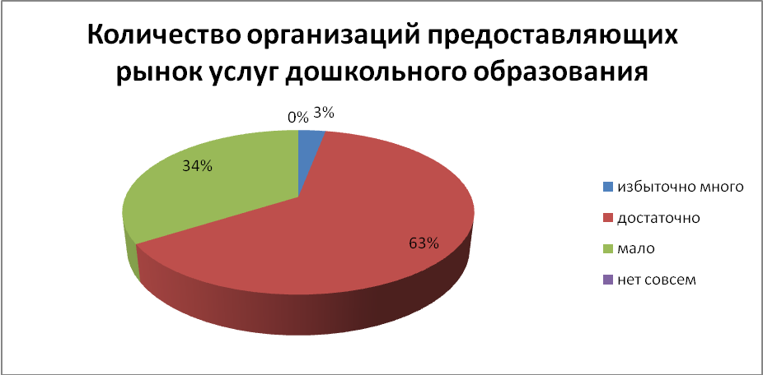
Максимальный процент опрошенных жителей, считают качество работы отрасли скорее удовлетворительным (77%); 10% населения удовлетворены характеристиками услуг на рынке дошкольного образования; 12% считает, что услугами скорее не удовлетворены.
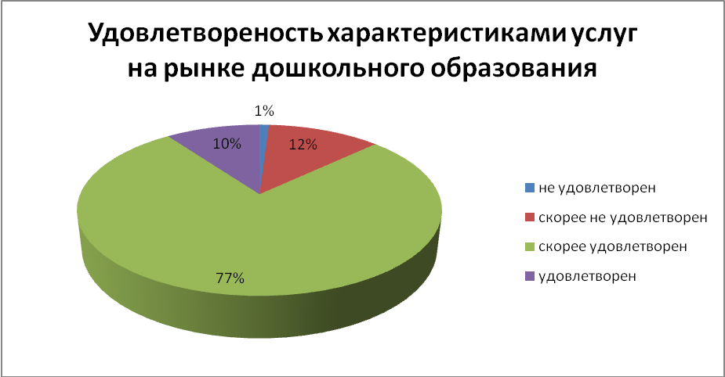

2.5.2. Рынок услуг детского отдыха и оздоровления
Рынок услуг детского отдыха и оздоровления представлен 69 хозяйствующими субъектами. Удовлетворенность хозяйствующих субъектов состоянием конкуренции на рынке – 57%. Удовлетворенность потребителей качеством товаров, работ и услуг– 75%.
Особенности и тенденции развития – услуги по отдыху и оздоровлению оказываются в летний период на базе МБУ ЦДО «Тополек» и в лагерях дневного пребывания на базе образовательных учреждений района. В течение нескольких лет увеличивается численность тематических профильных смен, что позволяет удовлетворить разнообразные потребности.
По данным опроса населения Усть-Лабинского района, большинство респондентов отмечают количество организаций предоставляющих рынок детского отдыха и оздоровления как достаточный (56%). Однако, достаточно большое количество жителей района оценивает рынок услуг детского отдыха и оздоровления малым - 40%.
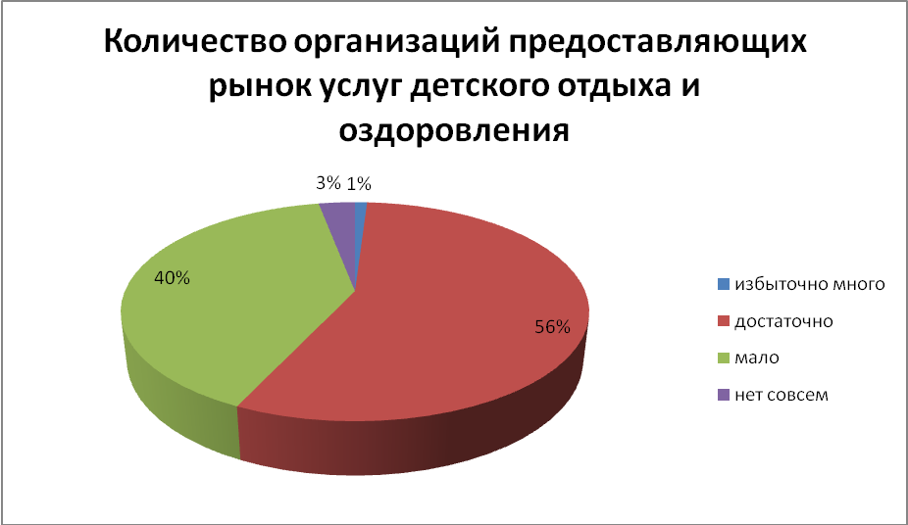
Качество услуг на рынке детского отдыха и оздоровления по муниципальному образованию в целом оценили следующим образом – 68% респондентов указали на «скорее удовлетворен», 22% - «скорее не удовлетворен», 3% - «не удовлетворен» и 7% определило качество услуг как «удовлетворен».
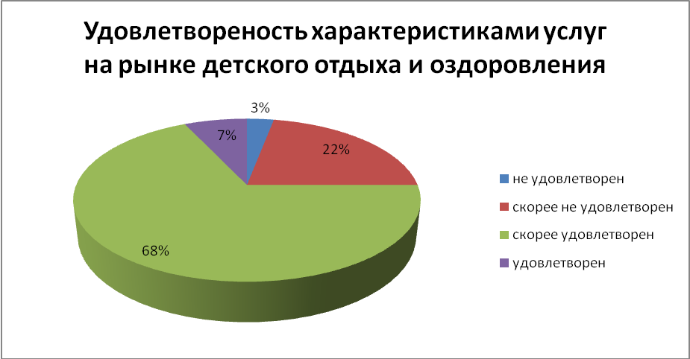

2.5.3. Рынок услуг дополнительного образования детей
Рынок услуг дополнительного образования детей представлен 69 хозяйствующими субъектами. Удовлетворенность хозяйствующих субъектов состоянием конкуренции на рынке – 70%. Удовлетворенность потребителей качеством товаров, работ и услуг– 86%.
Особенности и тенденция развития – значительное увеличение учащихся, охваченных дополнительным образованием за счет внедрения и реализации ФГОС НОО и ФГОС ООО.
Большая часть опрошенных жителей района (68%) характеризует количество организаций предоставляющих рынок услуг дополнительного образования как достаточный; 2% населения считает количество услуг дошкольного образования как избыточно многое; 28% считает, количество услуг дошкольного образования не достаточным.
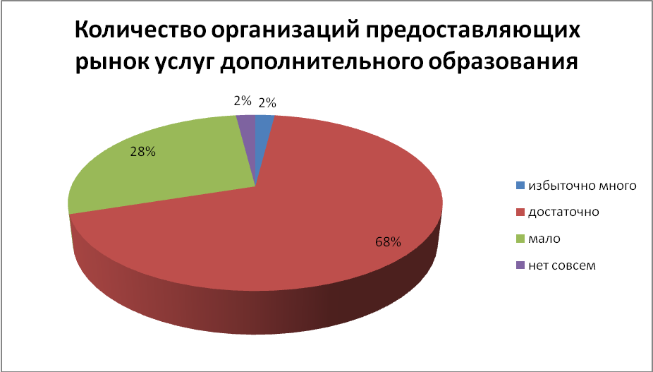
Максимальный процент опрошенных жителей, считают качество работы отрасли скорее удовлетворительным (76%); 10% населения удовлетворены характеристиками услуг на рынке дополнительного образования; 12% считает, что услугами скорее не удовлетворены и 2% жителей определило качество услуги как «не удовлетворен».
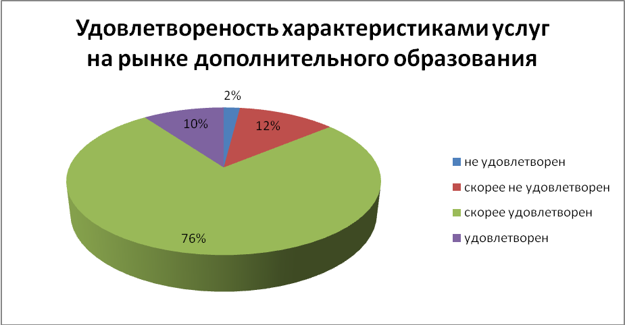
2.5.4. Рынок медицинских услуг
Количество хозяйствующих субъектов, на территории Усть-Лабинского района - 20.
МБУЗ «ЦРБ» и «Стоматологическая поликлиника» Усть-Лабинского района являются бюджетными учреждениями, работающими в рамках территориальной программы государственных гарантий бесплатного оказания гражданам медицинской помощи в Краснодарском крае по утвержденным тарифам на медицинские услуги в соответствии с имеющейся лицензией.
МБУЗ «ЦРБ» - доход за 2015 год составил 492057,9т.р., в том числе по предпринимательской деятельности 31799,2т.р.- доля предпринимательской деятельности 6,5%.
МБУЗ «Стоматологическая поликлиника» - доход за 2015 год составил 27870,7т.р., в том числе по предпринимательской деятельности 6969,2т.р. - доля предпринимательской деятельности 25%.
Удовлетворенность хозяйствующих субъектов состоянием конкуренции на рынке обусловлена открытием лечебно-диагностического центра доктора Дукина.
Удовлетворенность потребителей качеством товаров, работ и услуг- опросы, анкетирования по изучению общественного мнения, обращения в адрес администрации Учреждения показывают, что пациенты удовлетворены результатами оказанной медицинской помощи в 89% случаев.
В опросе приняли участие 130 жителей Усть-Лабинского района. Проведенный опрос свидетельствует, что 67% опрошенных респондентов считает, что количество организаций предоставляющих рынок медицинских услуг на территории Усть-Лабинского района достаточное; 31% опрошенных считает, рынок предоставляемых медицинских услуг, как «мало»; 1% респондентов признает избыточно многое количество услуг и 1% считает, что услуга отсутствует полностью.
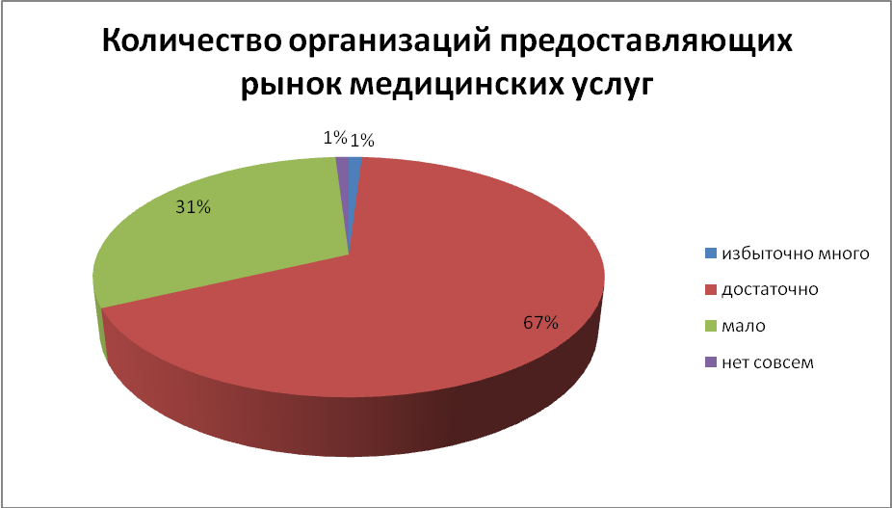
Удовлетворенность качеством по муниципальному образованию в целом оценили следующим образом – 62% респондента указали на «скорее удовлетворен», 22% - «скорее не удовлетворен», 10% - «не удовлетворен» и 6% определило качество услуг как «удовлетворен».
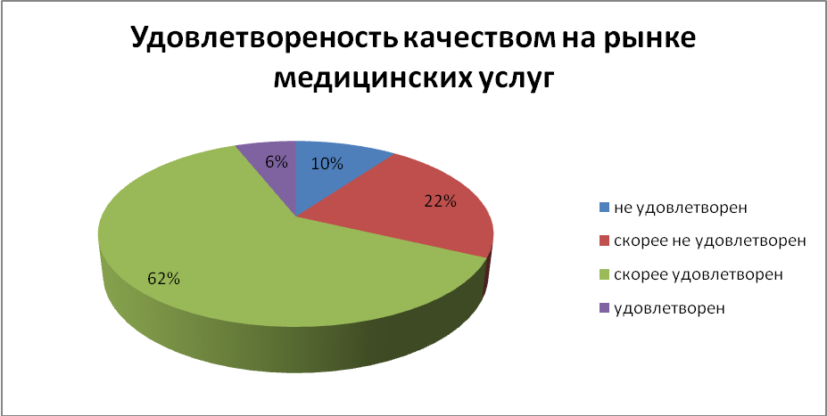

На сегодня можно выделить три уровня отношений, в которых проявляется конкуренция за ресурсы здравоохранения:
- отношения между страховыми компаниями;
- отношения в сфере развития бесплатных и платных медицинских услуг;
- отношения в сфере услуг, предоставляемых государственными и негосударственными учреждениями и организациями.
В целях обеспечения добросовестной конкуренции между учреждениями государственной системы здравоохранения медицинская и фармацевтическая продукция приобретается в порядке, установленном Федеральным законом "О размещении заказов на поставки товаров, выполнение работ, оказание услуг для государственных и муниципальных нужд".
Для развития конкуренции в сфере медицинских услуг необходимо стимулировать:
- повышение информационной прозрачности деятельности органов местного самоуправления при размещении заказов на поставки товаров, выполнение работ, оказание услуг для муниципальных нужд;
- расширение доступа частных структур к муниципальному заказу на поставки товаров, выполнение работ, оказание услуг.
Планируется проведение следующих мероприятий по развитию конкуренции, в том числе по сокращению административных барьеров:
- разработка административных регламентов по предоставлению вышеуказанных муниципальных услуг;
- внесение предложений контрольно-надзорным органам по упрощению процедур проведения проверок, выдачи разрешительных документов;
- предоставление равных условий доступа хозяйствующим субъектам, предоставляющим медицинские услуги, к осуществлению Программы государственных гарантий оказания гражданам Российской Федерации бесплатной медицинской помощи на территории Волоколамского муниципального района, к инновационной инфраструктуре и финансированию.
Основной объем медицинской помощи по реализации ежегодных программ государственных гарантий оказания гражданам бесплатной медицинской помощи приходится на государственные и муниципальные учреждения здравоохранения. В коммерческой системе здравоохранения оказание медицинской помощи осуществляется в основном по следующим направлениям: стоматология, косметология и диагностические исследования.
В качестве одного из механизмов формирования конкурентных отношений в сфере медицинских услуг является привлечение к выполнению программ государственных гарантий медицинских учреждений различных форм собственности.
В рамках развития государственно-частного партнерства предполагается более активное привлечение частных учреждений здравоохранения к исполнению Программы государственных гарантий оказания гражданам Волоколамского муниципального района бесплатной медицинской помощи. В рамках добровольного медицинского страхования сегодня работает одно частное медицинское учреждение.
Федеральное законодательство ограничивает возможность включения частных учреждений в систему обязательного медицинского страхования, и, кроме того, величина тарифа на оказание медицинской услуги в системе обязательного медицинского страхования не в полной мере покрывает фактические затраты, что снижает заинтересованность в участии самих частных учреждений здравоохранения.
Основными барьерами, препятствующими развитию конкуренции в сфере здравоохранения, являются:
- необходимость больших финансовых вложений (покупка медицинского оборудования);
- недостаточная информированность субъектов предпринимательской деятельности об их правовых возможностях на рынке медицинских услуг, а также населения о предоставляемых услугах, преимуществах дополнительного медицинского страхования.
В качестве формирования конкурентных отношений в сфере медицинских услуг необходимо увеличивать сеть частных медицинских учреждений, привлекать к выполнению программы государственных гарантий медицинские учреждения различных форм собственности на принципах государственно-частного партнерства.
В настоящее время конкуренция на рынке медицинских услуг в Усть-Лабинском районе находится в начальной стадии своего развития.
Ключевыми факторами, сдерживающими развитие конкуренции в сфере здравоохранения, являются:
- необходимость больших финансовых вложений (покупка медицинского оборудования);
- низкая платежеспособность населения;
- недостаточная квалификация медицинских кадров;
- несовершенная система медицинского страхования;
- отсутствие необходимой нормативно-правовой базы.
Основные преобразования в формировании конкурентных отношений в здравоохранении будут происходить лишь после создания соответствующей федеральной нормативной правовой базы.
В целях развития конкурентной среды в сфере здравоохранения необходимо:
- проведение анализа востребованности медицинских услуг, предоставляемых учреждениями здравоохранения различных форм собственности;
- разработка административных регламентов по предоставлению муниципальных услуг;
- проведение совещаний с главными врачами по вопросам развития конкурентной среды в сфере здравоохранения;
- внесение предложений контрольно-надзорным органам по упрощению процедур проведения проверок, выдачи разрешительных документов;
- разработка Порядка формирования муниципального задания на предоставление медицинской помощи жителям Волоколамского муниципального района по Московской областной программе государственных гарантий оказания гражданам Российской Федерации бесплатной медицинской помощи в соответствии с федеральным законодательством;
- предоставление равных условий доступа хозяйствующим субъектам, предоставляющим медицинские услуги, к инновационной инфраструктуре и финансированию научных исследований, к строительству и эксплуатации помещений медицинского назначения, формируемого на принципах государственно-частного партнерства.

2.5.5. Рынок услуг психолого-педагогического сопровождения детей с ограниченными возможностями здоровья
Рынок услуг психолого-педагогического сопровождения детей с ограниченными возможностями здоровья представлен 69 хозяйствующими субъектами. Удовлетворенность хозяйствующих субъектов состоянием конкуренции на рынке – 70%. Удовлетворенность потребителей качеством товаров, работ и услуг – 81%.
Расширяется рынок предоставления психолого-педагогического сопровождения детей с ограниченными возможностями здоровья в связи:
- с расширением и увеличением инклюзивного и дистанционного образования;
- с приведением условий в образовательных организациях в соответствие нормам федерального законодательства в области обеспечения образовательными услугами детей с ограниченными возможностями здоровья;
- с реализацией индивидуальной реабилитацией и амбилитацией детей-инвалидов.
Недостаточная оснащенность для создания барьерной среды в образовательных организациях (в соответствии с Приказом Министерства образования и науки РФ от 9 ноября 2015г. № 1309 «Об утверждении порядка обеспечения условий доступности для инвалидов объектов и предоставляемых услуг в сфере образования, а также оказания им при этом необходимой помощи).
Расширение рынка инклюзивного и дистанционного образования, с целью повышения качества психолого-педагогического сопровождения детей с ограниченными возможностями здоровья в образовательных организациях Усть-Лабинского района.
Большая часть опрошенных жителей района (68%) характеризует количество организаций предоставляющих рынок услуг психолого-педагогического сопровождения детей с ограниченными возможностями как достаточный; 2% населения считает количество услуг дошкольного образования как избыточно многое; 27% считает, количество услуг дошкольного образования, как «мало»; 3% считает, что услуга отсутствует полностью.

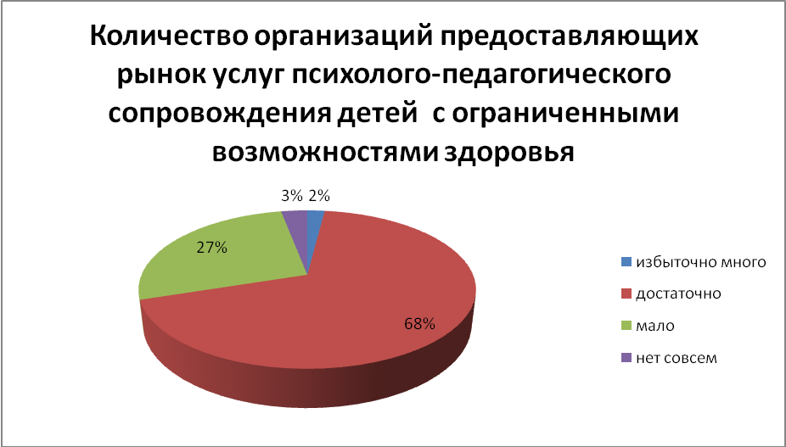
Максимальный процент опрошенных жителей, считают качество работы отрасли скорее удовлетворительным (69%); 12% населения удовлетворены качеством услуг на рынке психолого-педагогического сопровождения детей с ограниченными возможностями здоровья; 16% считает, что услугами скорее не удовлетворены и 3% жителей определило качество услуги как «не удовлетворен».
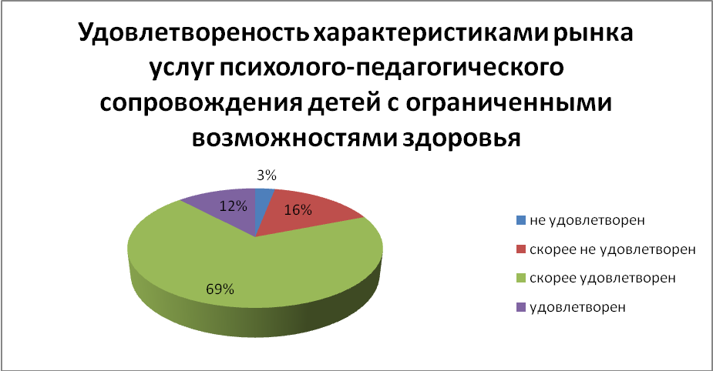

2.5.6. Рынок услуг в сфере культуры
Отрасль «Культура, искусство и кинематография» включает в себя: 23 клубных учреждения, 21 библиотеку, 5 школ дополнительного образования детей, МАУК «Центр кино и досуга Знамя», МБУК «Муниципальный историко-краеведческий музей Усть-Лабинского района», МКУК «Районный организационно-методический центр культуры», МКУ «Централизованная бухгалтерия культуры». В культурно-досуговых центрах работает 416 клубных формирований, в которых различными видами творчества заняты 15263 человека. Учреждениями культуры для населения района ежегодно проводится более 9301 культурно-массовых мероприятий. Число коллективов в Усть-Лабинском районе составляет 184 ед. Число участников составляет 2968 чел.
С целью получения оперативной информации, способствующей реально оценить социально-культурную ситуацию, определения степени удовлетворенности населения качеством предоставления услуг, методистами проведено анкетирование.
По данным опроса населения Усть-Лабинского района, большинство респондентов отмечают количество организаций предоставляющих рынок услуг в сфере культуры как достаточный (59%). 27% опрошенных считает, рынок предоставляемых услуг в сфере культуры, как «мало»; 12% респондентов признает избыточно многое количество услуг и 2% считает, что услуга отсутствует полностью.
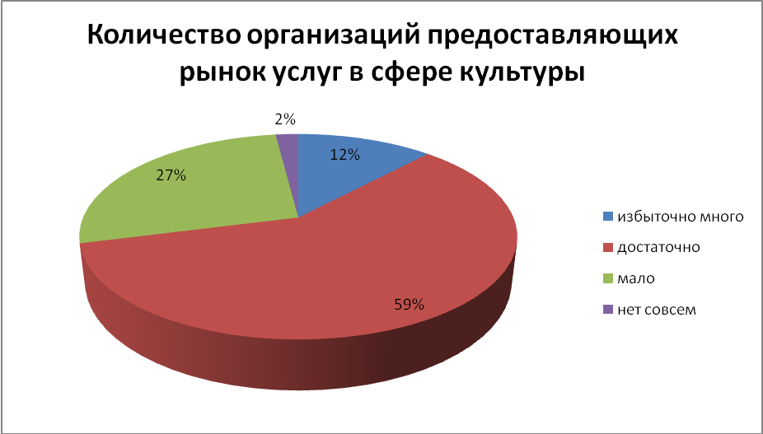
Максимальный процент опрошенных жителей, считают качество работы отрасли скорее удовлетворительным (72%); 15% населения удовлетворены качеством рынка услуг в сфере культуры; 12% считает, что услугами скорее не удовлетворены и 1% жителей определил качество услуги как «не удовлетворен».

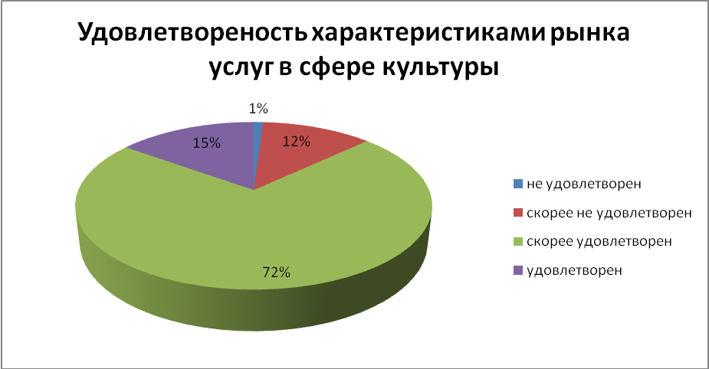

2.5.7. Рынок услуг в сфере жилищно-коммунального хозяйства
Жилищно-коммунальное хозяйство является одной из социально важных отраслей в сфере услуг. Рынок жилищно-коммунальных услуг Усть-Лабинского района представлен следующими хозяйствующими субъектами: водоснабжение – 9 организаций, водоотведение – 2 организации. Централизованным водоснабжением охвачено большинство населенных пунктов Усть-Лабинского района. Без центрального водоснабжения: х. Финогеновский, х. Неелинский, х. Ново-Николаевка, х. Огонек.
Услуги водоотведения предоставляются в Усть-Лабинском городском поселении и Двубратском сельском поселении.
Состоянием конкурентности на рынке предоставления жилищно-коммунальных услуг хозяйствующие субъекты сферы ЖКХ удовлетворены. В тоже время поступает значительное количество обращений потребителей с претензиями на качество предоставленных услуг по водоснабжению, на недостаточный объем поставляемой воды, значительные проблемы с водоснабжением в летний период.
Особенности развития водопроводного хозяйства связаны с необходимостью строительства новых водозаборных сооружений, реконструкцией существующих водопроводных сетей и объектов, что требует значительных финансовых затрат.
Политика муниципальных органов власти по развитию конкуренции на в жилищно-коммунальном хозяйстве направлена на создание реальных условий для увеличения числа хозяйствующих субъектов, осуществляющих свою деятельность в жилищно-коммунальном хозяйстве и строительстве в Усть-Лабинском районе.
Рынки коммунальных услуг, в том числе услуг по газо-, электро - водоснабжению, водоотведению, отоплению, в основном монополизированы, что обусловлено их отраслевой особенностью, наличием сложной инженерной инфраструктуры.
Основной проблемой жилищно-коммунального хозяйства Усть-Лабинского района является высокая изношенность основных фондов, что оказывает прямое влияние на затратность отрасли.
Кроме того, негативное влияние на качество предоставления услуг оказывают устаревшие технологии, ограниченные инвестиционные ресурсы. Длительная окупаемость вложенных инвестиций в сфере жилищно-коммунального хозяйства осложняют процессы формирования конкурентной среды.
Действующая система тарифного регулирования, предусмотренная федеральным законодательством, и несовершенство договорных отношений формируют высокие инвестиционные риски и не способствуют привлечению средств внебюджетных источников в данный сектор экономики.
Факторами, препятствующими дальнейшему развитию конкуренции в строительстве, являются:
- сохраняющаяся длительность процесса оформления необходимой для начала строительства документации, в том числе по причине наличия устаревшей градостроительной документации, которая требует детальной корректировки. Это сдерживает развитие рынка земли и усложняет процедуру формирования земельных участков для строительства;
- низкий платежеспособный спрос со стороны физических и юридических лиц на вновь построенные объекты.
Также основными барьерами выхода на рынок услуг ЖКХ являются:
- инертность граждан в выборе способа управления многоквартирными домами;
- недостаточное количество органов управления многоквартирными жилыми домами товариществ собственников жилья;
- необходимость значительных первоначальных капитальных вложений при длительном сроке окупаемости;
- предусмотренные федеральным законодательством ограничения по росту тарифов на услуги ЖКХ при отсутствии таких ограничений для электроэнергии и газоснабжения.
Перспективным путем развития конкуренции на рынке услуг ЖКХ является привлечение эффективных частных операторов к управлению коммунальной инфраструктурой и предоставлению жилищных и коммунальных услуг. Немаловажным для развития конкуренции является применение в отрасли концессионных соглашений, которые позволят обеспечить приток частных инвестиций.
Немаловажно развивать информационное сопровождение, осведомление граждан о лучших практиках оказания услуг в сфере ЖКХ, а также оптимизировать численность унитарных предприятий и непрофильных предприятий в сфере ЖКХ, исполнение функций которых может быть обеспечено негосударственными коммерческими специализированными организациями.
Большая часть опрошенных жителей района (66%) характеризует количество организаций предоставляющих рынок услуг в сфере жилищно-коммунального хозяйства (далее –ЖКХ) как достаточный; 8% населения считает количество услуг в сфере ЖКХ как избыточно многое; 24% считает, количество услуг ЖКХ, как «мало»; 2% считает, что услуга отсутствует полностью.
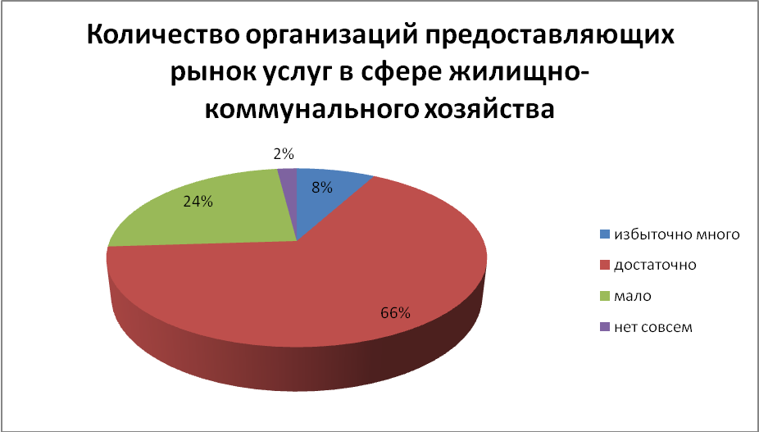

Максимальный процент опрошенных жителей, считают качество работы отрасли ЖКХ скорее удовлетворительным (66%); 14% населения удовлетворены характеристиками услуг на рынке дополнительного образования; 18% считает, что услугами скорее не удовлетворены и 2% жителей определило качество услуги как «не удовлетворен».
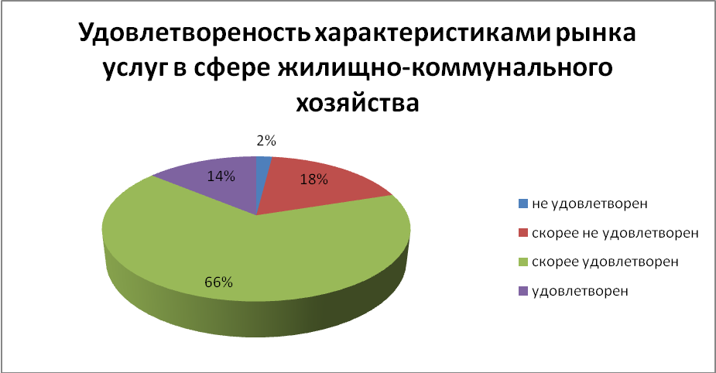

2.5.8. Рынок розничной торговли
Целью политики органов власти Усть-Лабинского района в розничной торговле является создание условий для расширения количества участников на данном рынке для наиболее полного удовлетворения нужд и потребностей жителей муниципального района. Одним из важнейших показателей развития конкуренции в розничной торговле является поддержание низкого уровня цен. В структуре торговли до 49 % оборота розничной торговли приходится на долю продовольственных товаров.
Высокому уровню конкурентной среды в торговле способствуют:
- стабильный платежеспособный спрос населения на основные продовольственные и непродовольственные товары;
- высокий уровень товарной насыщенности рынка;
- шаговая доступность торговых точек.
Барьеры входа на рынок розничной торговли в Усть-Лабинском районе отсутствуют, вместе с тем сохраняется ряд факторов, сдерживающих развитие конкуренции на нем. К их числу следует отнести:
- наличие территориальных диспропорций в уровне обеспеченности торговыми площадями в сельских поселениях района;
- высокий уровень самообеспечения продуктами питания первой необходимости населения района за счет продукции личных подсобных хозяйств;
- низкий уровень платежеспособного спроса на промышленную группу тороваров.
В настоящее время в целях развития конкуренции на указанном рынке осуществляется реализация следующих мер:
- еженедельный мониторинг цен на социально значимые товары;
- проведение информационно разъяснительной работы для предпринимателей по вопросам налогообложения, получения грантовой поддержки;
- проведение ярмарок на территории района и за его пределами с участием предпринимателей муниципального района;
- проведение бизнес встреч и обучающих форумов для индивидуальных предпринимателей.
В сфере развития торговли планируется оказывать содействие развитию торговых организаций социальной направленности обеспечением ассортимента товаров первой необходимости и низких цен, расширению ассортимента оказываемых населению услуг, осуществлять стимулирование развития сети бытового обслуживания в сельской местности.
Рынок розничной торговли определен в качестве приоритетного для развития конкуренции, соответственно предусматривается реализовать комплекс мероприятий по:
- обеспечению постоянного мониторинга деятельности участников рынка, занимающих доминирующее положение;
- обеспечению постоянного мониторинга уровня цен на основные продовольственные товары и освещению его результатов в средствах массовой информации района.
Потребительский рынок Усть-Лабинского района характеризуется стабильной ситуацией с удовлетворением спроса населения на основные продовольственные и непродовольственные товары, высоким уровнем товарной насыщенности рынка и высокой конкуренцией, особенно в торговле продовольственными товарами.
В развитии потребительского рынка наблюдаются положительные тенденции: рост числа предприятий, рост оборота розничной торговли, устойчивое насыщение торговой сети основными продовольственными и непродовольственными товарами.
Развитие розничной торговли области основывается на повышении уровня обслуживания потребителей, безопасности и качества реализуемых товаров, обеспечении защиты прав потребителей.
Сфера розничной торговли представлена на потребительском рынке Усть-Лабинского района 1008 предприятиями стационарной торговой сети, 106 - общественного питания, 13 - оптовой торговли, 1 рынком (10 991 м², 487 торговых мест), 13 торговыми комплексами (35661,0 м², 1321 торговое место). Торговая площадь розничных торговых предприятий 65533,5 м².
За 2015 год введено 22 новых объектов потребительской сферы, где занято 16 человек.
Оборот розничного товарооборота в действующих ценах по всем каналам реализации по крупным и средним предприятиям за январь-декабрь 2015 года составил 3 790 221,0 тыс.рублей (124,4 % к соответствующему периоду прошлого года). Рост розничного товарооборота на 25,7% обусловлен увеличением объема продаж - ООО «ТД Миланд» (в 2,3 раза).
Оборот предприятий общественного питания за январь-ноябрь 2015 года составил 19 683 тыс. руб. или 94,7% к соответствующему периоду прошлого года.
Рыночный сектор торговли устойчиво развивается. Деятельность по предоставлению торговых мест осуществляет 1 универсальный розничный рынок.
Наибольшую конкуренцию на территории Усть-Лабинского района испытывают компании в сфере торговли, и за последние три года наблюдается рост конкурентов в связи с открытием большого числа магазинов «у дома», ларьков с социально-значимыми продуктами питания разных производителей и фермеров Усть-Лабинского района, а также увеличение в районе магазинов крупных торговых сетей.
За последние годы на потребительский рынок района вышли торговые сети ЗАО "Тандер" (магазины "Магнит"), Компания "Центрообувь" (магазин "Центрообувь").
Развитие крупных сетевых предприятий торговли положительно влияет на состояние потребительского рынка, удовлетворение растущего покупательского спроса, уровень культуры обслуживания населения. С приходом сетевых компаний значительно возрос уровень конкуренции на потребительском рынке Усть-Лабинского района.
В сельской местности существенное влияние на развитие отрасли оказывает предпринимательство. На 90% оборот розничной торговли формируется здесь за счет малых предприятий и индивидуальных предпринимателей.
Размещение торговых объектов представителей малого бизнеса в малонаселенных или отдаленных от районного центра населенных пунктах повышают доступность и удовлетворение потребительского спроса населения района в целом.
Методы конкуренции выстраиваются с учетом сложившейся экономической ситуации - это удержание уровня цен, различные акции, предоставление скидок на отдельные товары.
Несмотря на позитивные характеристики состояния розничной торговли, существует ряд проблем, которые оказывают сдерживающее влияние на развитие конкуренции в потребительской сфере:
- недостаточный уровень развития транспортной и складской структуры;
- неравномерное размещение объектов розничной торговли, что не в полной мере отвечает потребностям населения;
- недостаток собственных ресурсов для финансирования текущей и инвестиционной деятельности.
Развитию торговой инфраструктуры района будет способствовать:
1. Обеспечение доступности потребительского рынка в цивилизованных формах его организации для абсолютного большинства жителей района.
2. Всемерное обеспечение прав граждан на безопасность и качество товаров.
3. Формирование развитой системы товародвижения, создающие благоприятные возможности для сельскохозяйственных производителей.
4. Восстановление оптимального соотношения магазинных и внемагазинных форм продажи товаров.
5. Укрепление нормативно-правовой базы развития торговли.
6. Создание заготовительных пунктов по подготовке, переработке и реализации сельскохозяйственной продукции.
7. Минимизация влияния перекупщиков на сельскохозяйственных рынках.
8. Более широкое использование возможности программы развития малого предпринимательства для открытия новых торговых структур.
9. Активизация ярмарочной торговли с участием сельхозпроизводителей и местных товаропроизводителей.
В опросе участвовало 5 хозяйствующих субъектов, относящихся к торговле (розничная торговля, оптовая торговля, торговля автотранспортными средствами). Все респонденты отмечают высокий уровень конкуренции «4 и более», «1-3 конкурента» - 100%.
По данным опроса населения Усть-Лабинского района, большинство респондентов отмечают количество пунктов розничной торговли как достаточный (68%). 6% опрошенных оценивает, количество пунктов розничной торговли, как «мало»; 25% респондентов признает избыточно многое количество рынка розничной торговли и 1% считает, что рынок отсутствует полностью.

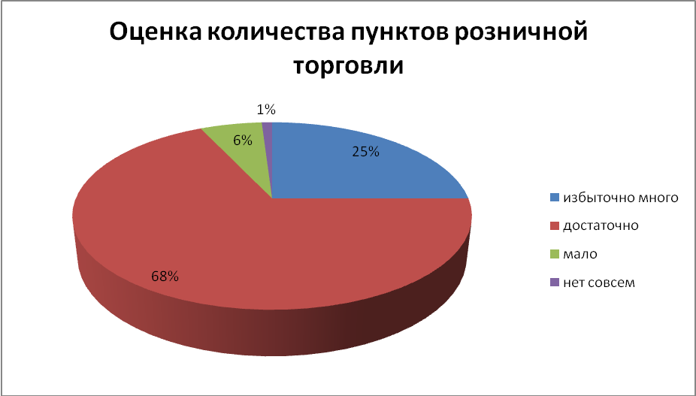
Удовлетворенность характеристиками товаров пунктов розничной торговли по Усть-Лабинскому району в целом оценили следующим образом – 60% респондента указали на «скорее удовлетворен», 8% - «скорее не удовлетворен», 3% - «не удовлетворен» и 29% определило качество услуг как «удовлетворен».
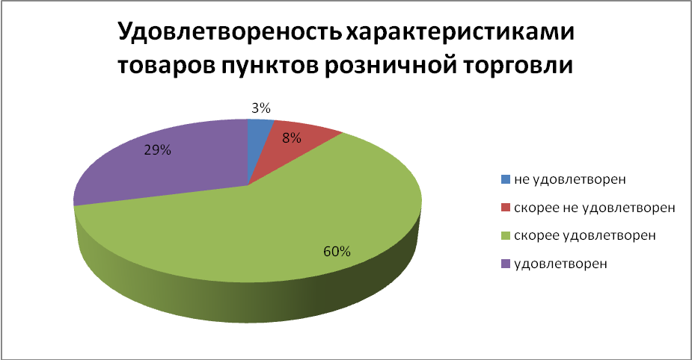

2.5.9. Рынок услуг перевозок пассажиров наземным транспортом
Пассажирские перевозки на межмуниципальных и городских маршрутах муниципального образования Усть-Лабинский район, осуществляет автотранспортное предприятие: ИП «Саньков А.В.».
ИП Саньков А.В. удовлетворен состоянием конкуренции на рынке предоставления услуг пассажирских перевозок на территории района.
Потребители удовлетворены качеством предоставления услуг перевозки пассажиров автомобильным транспортом.
В результате анализа данных можно сделать вывод о сокращении пассажиропотока на таких видах транспорта как автобус. Причинами можно назвать следующие тенденции. Во-первых, уровень автомобилизации возрос в несколько раз, отсюда отток пассажиров с общественного транспорта на личный. Во-вторых, сравнительно низкий уровень доходов населения, и общей доходности местных бюджетов. В-третьих, устаревание транспортных средств и их сокращение.
В целях развития рынка услуг пассажирских перевозок необходимо внедрение новых технологий в процесс пассажирских перевозок, в связи с их неспособностью выполнить, возложенную на них социальную функцию.
Большая часть опрошенных жителей района (74%) характеризует количество организаций предоставляющих рынок перевозок пассажиров наземным транспортом, как достаточный; 13% населения считает количество услуг в данной сфере как избыточно многое; 12% считает, количество услуг перевозок пассажиров наземным транспортом, как «мало»; 1% считает, что услуга отсутствует полностью.
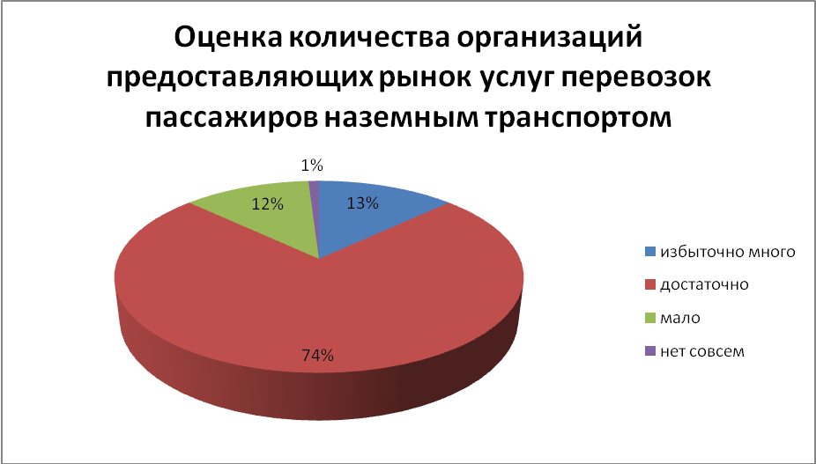
Максимальный процент опрошенных жителей, считают качество работы рынка перевозок пассажиров наземным транспортом скорее удовлетворительным (64%); 25% населения удовлетворены характеристиками рынок услуг перевозок пассажиров наземным транспортом; 9% считает, что услугами скорее не удовлетворены и 2% жителей определило качество услуги как «не удовлетворен».
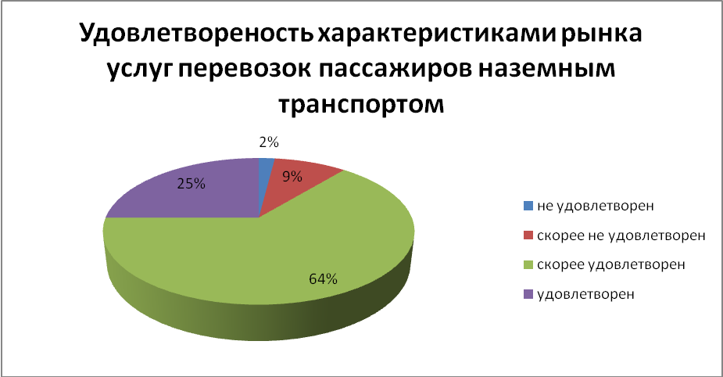

2.5.10. Рынок услуг связи
В современных условиях связь является одной из наиболее перспективных, быстро развивающихся сфер деятельности.
В настоящее время на территории района сформировались следующие основные сегменты рынка услуг телекоммуникаций: сотовая связь, местная телефонная связь, междугородняя и международная связь, передача данных (включая Интернет). Общий объем услуг связи, оказанных всеми операторами связи, в 2015 году составил 99,1 млн. руб. или 78% относительно аналогичного периода 2014 года (за 2014 год оборот составлял -127,1 млн. руб.). Относительно аналогичного периода 2013 года оборот составил – 52,2% (за 2013 год оборот составил 189,8 млн.руб.).
На рынке услуг сотовой связи работают 2 оператора связи, при этом из-за недостаточной емкости радиочастотного ресурса барьер вхождения на рынок очень высокий. Сотовый рынок района характеризуется следующими особенностями: перечень предоставляемых услуг практически одинаковый у всех операторов сотовой связи, компании - операторы связи конкурируют между собой в части тарифов на оказываемые услуги.
Доля оборота организаций, основным видом деятельности которых является предоставление услуг связи, в общем объеме оборота хозяйствующих субъектов за 2015 год составила 0,5% (общий оборот организаций за 2015 год составил 18399,7 млн. руб./ оборот в организациях, основным видом деятельности которых является предоставление услуг связи, 99,1 млн. руб.)
Местная телефонная связь обеспечивается традиционным оператором связи ОАО «ЮТК», как и на рынке услуг междугородной и международной связи доминирует ОАО «Ростелеком», которое пропускает около 90,0% всего междугородного и международного трафика района.
Несмотря на незначительное число участников рынка сотовой связи, рынок услуг связи является конкурентным. Поведение по отношению к конкурентам и стратегии ценообразования участников рынка позволяет сделать вывод о наличии существенной конкуренции между представленными на рынке компаниями.
При проведении мониторинга о состоянии конкурентной среды хозяйствующим субъектам был задан вопрос «Оцените стоимость подключения к услугам субъектов естественных монополий в Краснодарском крае (телефонная связь)».
Анализ полученных результатов показал, что предприниматели оценивают стоимость подключения к услугам телефонной связи дорого, 62,9% дали ответ «высокая, скорее высокая», 37,1% считают «низкая, скорее низкая».
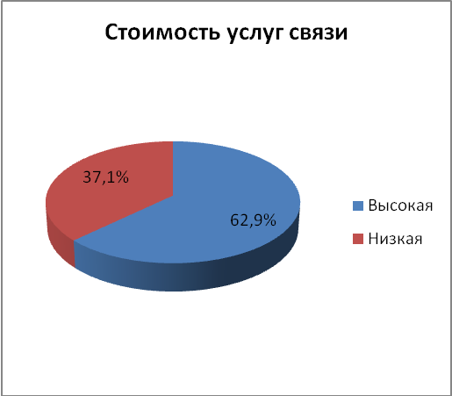

По вопросу сложности получения доступа телефонных коммуникаций по 5-ти бальной шкале из 103 опрошенных предпринимателей ответ предоставили только 8: 5 баллов – 2, 4 балла – 2, 3 балла – 2, 2 балла – 1, 1 балл – 1. В результате участия малого количества респондентов, невозможно достоверно оценить полученную информацию.
Таким образом, преобладающим сектором организаций связи является почтовая связь, имеющим положительную динамику за трехлетний период по количеству и объему оказываемых услуг.
Из отдаленных от г.Усть-Лабинска, населенных пунктов приходят жалобы о низкой скорости подключения к сети интернет и о невозможности подключения новых абонентов. По информации ПАО «Ростелеком» при достаточном финансировании есть возможность улучшения качества предоставляемых услуг.
Перспективы и предложения: для развития рынка услуг связи необходимо появление конкурирующих организаций.
Большая часть опрошенных жителей района (66%) характеризует количество организаций предоставляющих рынок услуг связи как достаточный; 18% населения считает количество услуг связи как избыточно многое; 4% считает, количество услуг ЖКХ, как «мало»; 12% считает, что услуга отсутствует полностью.

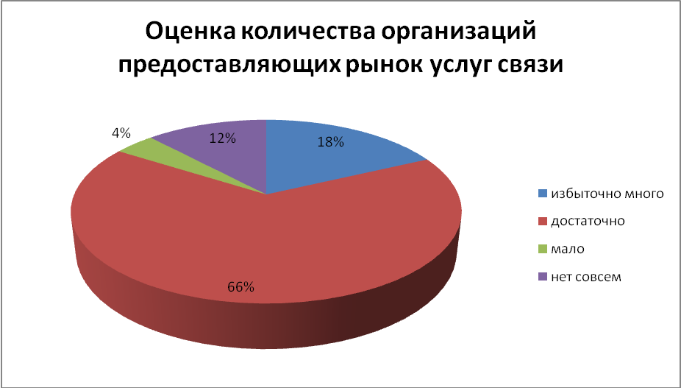
Удовлетворенность характеристиками услуг рынка связи по Усть-Лабинскому району в целом оценили следующим образом – 61% респондента указали на «скорее удовлетворен», 8% - «скорее не удовлетворен», 1% - «не удовлетворен» и 30% определило качество услуг как «удовлетворен».
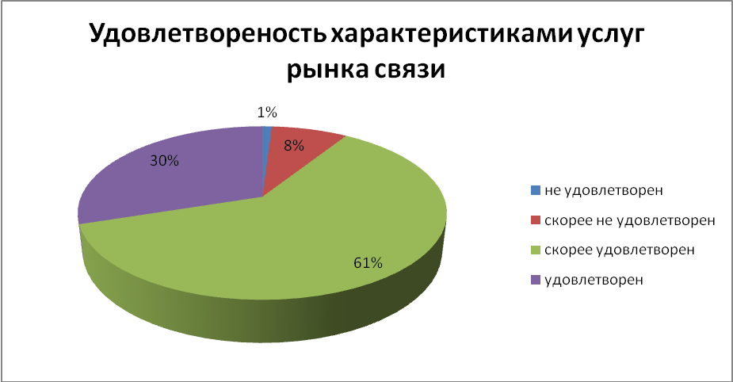

2.5.11. Рынок услуг социального обслуживания населения
Рынок услуг социального обслуживания населения в Усть-Лаби7ском районе представлен государственным бюджетным учреждением социального обслуживания Кораснодарского края «Усть-Лабинский ДИПИ». Учреждение является единственным в Усть-Лабинском районе поставщиком социальных услуг, которое призвано способствовать:
- осуществлению социальной защиты проживающих в учреждении граждан путем стабильного материально-бытового обеспечения, создания для них достойных условий жизни и благоприятного климата;
- осуществлению мероприятий по медико-социальной реабилитации инвалидов с целью восстановления или компенсаций утраченных или нарушенных способностей к бытовой, социальной и профессиональной деятельности;
- организации ухода и надзора за проживающими, их досуга, оказания медицинской помощи, проведения лечебно-оздоровительных и профилактических мероприятий;
- предоставлению постоянного проживания гражданам пожилого возраста (мужчинам возрастом старше 60 лет и женщинам возрастом старше 55 лет), инвалидам первой и второй групп (возрастом старше 18 лет), частично или полностью утратившим способность к самообслуживанию и нуждающимся в постороннем уходе.
Для достижения целей и задач, учреждение осуществляет следующие виды деятельности
- принимает и размещает граждан в соответствии с профилем бюджетного учреждения, содействует адаптации их к новой обстановке и коллективу, создает для проживающих благоприятные условия жизни;
-предоставляет проживающим в соответствии с утвержденными нормами благоустроенное жилье с мебелью и инвентарем, обеспечивает постельными
принадлежностями, предметами личной гигиены, нательным бельем, одеждой,
обувью;
- организует питание пожилых граждан и инвалидов,
- уход за проживающими в соответствии с установленными режимами
содержания;
- медицинское обслуживание и лечение, проведение медицинской
реабилитации и организации консультаций врачей специалистов,
способствующих продлению активного образа жизни, а также госпитализацию
нуждающихся в лечебно-профилактические учреждения здравоохранения;
проводит психологическую реабилитацию и социально-бытовую
адаптацию инвалидов, привитие им бытовых навыков и формирование
социального опыта;
- проводит санитарно-гигиенические и противоэпидемические
мероприятия;
- содействует совместно с органами здравоохранения и социальной
защиты населения в обеспечении нуждающихся зубными протезами,
слуховыми аппаратами, очками, протезно-ортопедическими изделиями, не
моторными средствами передвижения;
- организует совместно с районными (городскими) органами и
учреждениями культуры досуг престарелых граждан и инвалидов с учетом их
возраста и состояния здоровья;
- оказывает разностороннюю помощь проживающим в Бюджетном
учреждении в виде консультаций по юридическим вопросам, бытовых услугах
и других видов социального обслуживания;
- проводит мероприятия по повышению качества обслуживания, содержания и ухода, внедрению в практику прогрессивных форм и методов работы по обслуживанию проживающих;
- организует медицинское, культурно-бытовое обслуживание,
противопожарные мероприятия, мероприятия по охране труда и технике
безопасности;
- привлекает к оказанию шефской помощи организации всех форм
собственности в целях улучшении эксплуатации жилищного фонда и объектов
культурно-бытового назначения, благоустройства и проведения культурно-
воспитательной работы;
- оказывает при необходимости квалифицированные услуги по функциям
опекуна и попечителя, если вследствие заболевания проживающий не может
надлежащим образом осуществлять свои конституционные права и
обязанности.
Учреждение не является конкурентной организацией, и не имеет существенных проблем и препятствий, мешающих развитию конкуренции (административных барьеров, «пробелов» в законодательстве).
По результатам анкетирования проживающих граждан в учреждении установлена полная удовлетворенность потребителей качеством товаров, работ, услуг:
- социально-бытовыми;
- социально-медицинскими;
-социально - педагогическими;
-социально-правовыми;
-социально-реабилитационными;
-социально - трудовыми.
ГКУ СО КК «Усть-Лабинский СРЦН» предоставляются следующие социальные услуги:
оказываются социально-бытовые, социально-медицинские, социально-психологические, социально-педагогические, социально-правовые и иные социальные услуги семьям, в том числе несовершеннолетним, оказавшимся в трудной жизненной ситуации, в социально опасном положении.
Социальное обслуживание осуществляется на принципах социальной справедливости, гуманности, конфиденциальности и соблюдения прав несовершеннолетних в условиях, отвечающих требованиям к устройству, содержанию, оборудованию и режиму работы специализированных учреждений.
Социальное обслуживание несовершеннолетних, в пределах установленного специализированным учреждениям перечня гарантированных государственных социальных услуг, осуществляется бесплатно в условиях круглосуточного пребывания в учреждении.
За 2015 год (в период с 01.09.2015 по 31.12.2015, т.к. учреждение было закрыто для проведения капитального ремонта) специалистами учреждения оказано всего услуг-28185, из них:
-социально-бытовые-14589
-социально-медицинский-7074
-социально-психологические-844
-социально-педагогические-4479
-социально-трудовые-525
-социально-правовые-67.
Среднее количество оказанных услуг одному клиенту учреждения за четыре месяца составил порядка 400 услуг.
За 2016 год (на 15.02.2016) специалистами учреждения оказано всего услуг-10341, из них:
-социально-бытовые-5470
-социально-медицинский-2652
-социально-психологические-317
-социально-педагогические-1680
-социально-трудовые-197
-социально-правовые-25.
Количество граждан, в том числе несовершеннолетних, находящихся в трудной жизненной ситуации, нуждающихся в социальной помощи, получателей государственной услуги в 2015 году – 138 человек, из них количество несовершеннолетних, находящихся в трудной жизненной ситуации, нуждающихся в социальной реабилитации, получателей государственной услуги – 77 человек, в 2016 году (на 15.02.2016г. с переходящими) количество граждан, в том числе несовершеннолетних, находящихся в трудной жизненной ситуации, нуждающихся в социальной помощи, получателей государственной услуги в 2016 году – 32 человека, из них количество несовершеннолетних, находящихся в трудной жизненной ситуации, нуждающихся в социальной реабилитации, получателей государственной услуги – 53 человека.
Социальные услуги предоставляются клиентам учреждения в соответствии с порядком предоставления социальных услуг в стационарной форме несовершеннолетним, нуждающимся в социальной реабилитации, и их семьям, утвержденного приказом министерства социального развития и семейной политики Краснодарского края от 22.12.2014 №1042.
Ежемесячно проводится мониторинг и составляется сводная форма анкетирования получателей социальных услуг в стационарной форме социального обслуживания ГКУСОКК «Усть-Лабинский СРЦН» по удовлетворенности клиентов учреждения качеством оказываемых услуг специалистами центра.
Государственное бюджетное учреждение социального обслуживания Краснодарского края «Усть-Лабинский комплексный центр социального обслуживания населения» предоставляет информацию о состоянии и развитии конкуренции в сфере предоставления социальных услуг на территории муниципального образования Усть-Лабинский район:
- учреждение является в Усть-Лабинском районе единственным поставщиком социальных услуг, предоставляемых на дому;
- доля предоставляемых услуг в общем обороте возможно близка к 100%;
- в настоящий момент состояние конкурентной среды учреждение удовлетворяет;
- получателей социальных услуг удовлетворяет качество получаемых услуг на 96%;
- по мнению администрации учреждения для развития конкуренции в данный момент препятствий нет.
По данным опроса населения Усть-Лабинского района, большинство респондентов отмечают количество организаций предоставляющих рынок услуг социального обслуживания населения как достаточный (73%). 14% опрошенных считает, рынок предоставляемых услуг социального обслуживания населения, как «мало»; 13% респондентов признает избыточно многое количество услуг.
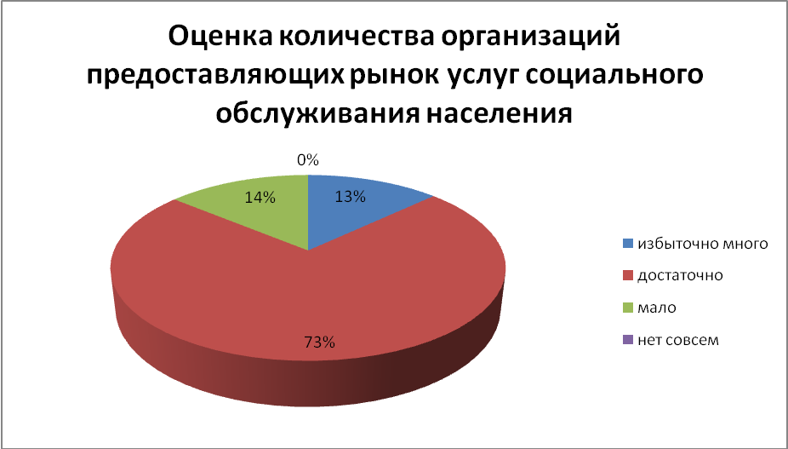
Максимальный процент опрошенных жителей, считают качество работы рынка услуг социального обслуживания населения скорее удовлетворительным (65%); 23% населения удовлетворены характеристиками рынок услуг социального обслуживания населения; 11% считает, что услугами скорее не удовлетворены и 1% жителей определил качество услуги как «не удовлетворен».
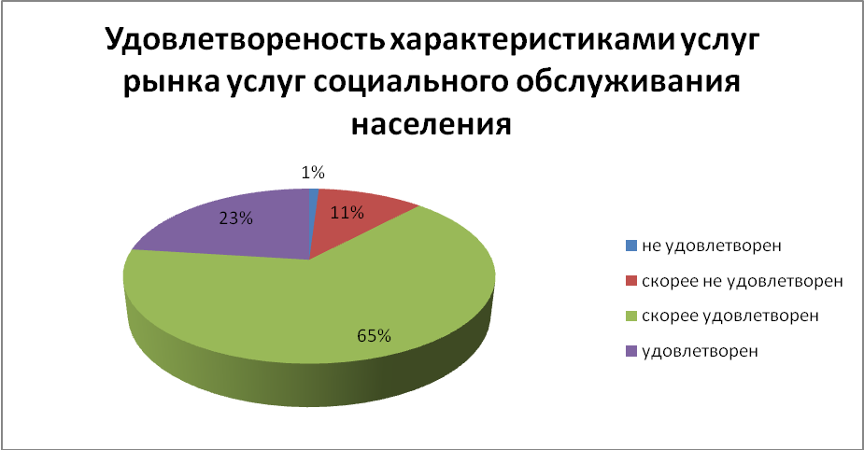

2.5.12. Рынок по сбору и вывозу твердых бытовых отходов
В «Правилах предоставления услуг по вывозу твердых и жидких бытовых отходов» (в ред. Постановлений Правительства РФ от 13.10.1997 № 1303, от 15.09.2000 № 694, от 01.02.2005 № 49) под термином «твердые бытовые отходы» (далее – ТБО) понимают отходы, образующиеся в результате жизнедеятельности населения (приготовление пищи, упаковка товара, уборка и текущий ремонт жилых помещений и др.).
Деятельность по удалению и обработке твердых отходов в действующем Общероссийском классификаторе видов экономической деятельности (ОК 029-2001) (принят и введен в действие Постановлением Госстандарта России от 06.11.2001 № 454-ст) находится в разделе «О Предоставление прочих бытовых, социальных и персональных услуг», имеет код 90.00.2. В эту группировку включены следующие виды деятельности:
- сбор мусора, хлама, отбросов и отходов;
- сбор и удаление строительного мусора;
- уничтожение отходов методом сжигания или другими способами: измельчение отходов, свалка на земле или в воде, захоронение или запахивание отходов;
- обработка или уничтожение отходов, включая очистку загрязненной почвы.
В различных актах и классификаторах применяются разные понятия, определяющие одни и те же виды работ (услуг), связанные с санитарной очисткой городов, которые можно обобщить следующим образом и которые формируют самостоятельные рынки:
- услуги по вывозу (транспортировке) ТБО;
- услуги по переработке и захоронению ТБО (что включает также использование, обезвреживание, размещение, хранение, уничтожение, измельчение, свалку, утилизацию и др.).
Вывоз отходов осуществляется автотранспортными предприятиями, имеющими соответствующий специализированный подвижной состав, дальнейшая переработка и захоронение отходов производится в местах размещения отходов, в том числе на мусороперерабатывающих заводах. При этом данные работы находятся в единой, взаимосвязанной, технологической зависимости и представляют собой неразрывную технологическую цепочку – форма контейнеров и площадок для сбора отходов зависит от конструкции машин для их транспортировки, технология сбора (смешанный, раздельный и т.п.) и транспортировки определяются технологией переработки.
Поскольку на территории района не применяется система раздельного сбора мусора, а также в связи с отсутствием мусороперерабатывающих заводов, услуги по переработке и захоронению отходов можно рассматривать как услуги-заменители.
Открытый характер рынка позволяет автопредприятиям предлагать свои услуги, а покупатели, в свою очередь, вправе заключать договоры на вывоз ТБО с любым автопредприятием, имеющим соответствующую лицензию. При определении географических границ рынка с точки зрения экономической возможности покупателя в ходе анализа учитывалась дальность нахождения места переработки и захоронения ТБО, что влияет на стоимость услуги.
Учитывая указанную специфику, географические границы рынка услуг по вывозу, переработке и захоронению ТБО следует считать местными (локальными). Таким образом, при определении в рамках проводимого анализа географических границ оказания услуг по сбору, вывозу и утилизации ТБО в качестве основы приняты географические границы Усть-Лабинского района.
ТБО являются отходами сферы потребления, образующимися в основном в результате жизнедеятельности населения. Они состоят из материалов, не пригодных для дальнейшего использования в быту. Эти отходы образуются и накапливаются в жилых домах, учреждениях, предприятиях общественного назначения.
Реализацией услуг на данном рынке могут заниматься хозяйствующие субъекты любой организационно-правовой формы, осуществляющие деятельность по вывозу (транспортировке), захоронению ТБО.
Из всего вышеперечисленного следует, что субъектами исследуемого товарного рынка являются:
- население, промышленные предприятия, организации и т.п., в процессе жизнедеятельности которых образуются различные ТБО;
- хозяйствующие субъекты, осуществляющие деятельность по вывозу, переработке и захоронению ТБО. Тогда как потребителями являются юридические и физические лица, пользующиеся услугами по вывозу и захоронению ТБО.
Услуги по сбору и вывозу ТБО в Усть-Лабингском районе оказывают ООО «Армада» и МБУ «Город».
Рынок сбора, вывоза ТБО в Усть-Лабинском районе является высококонцентрированным.
Рынки вывоза и захоронения ТБО характеризуются наличием различных барьеров входа на рынок.
Качественными показателями, характеризующими структуру товарного рынка, являются:
- наличие (или отсутствие) барьеров входа на рынок для потенциальных конкурентов, степень их преодолимости;
- открытость товарного рынка для межрегиональной и международной торговли.
При анализе основными барьерами входа новых хозяйствующих субъектов на рынок по вывозу, переработке и захоронению ТБО служат:
- административные ограничения;
- экономические и организационные ограничения.
Административные ограничения: в соответствии с Федеральным законом от 24 июня 1998 года № 89-ФЗ «Об отходах производства и потребления» предъявлены требования к хозяйствующим субъектам по обращению с отходами, а именно требования к обращению с опасными отходами; требования к профессиональной подготовке лиц, допущенных к обращению с опасными отходами; требования к транспортированию опасных отходов.
В соответствии с Федеральным законом от 4 мая 2011 года № 99-ФЗ «О лицензировании отдельных видов деятельности», деятельность по сбору, использованию, обезвреживанию и размещению отходов I-IV класса опасности подлежит обязательному лицензированию (до 06.11.11 г. действовал Федеральный закон от 08.08.2001 № 128-ФЗ «О лицензировании отдельных видов деятельности» согласно которому лицензированию подлежала деятельность по сбору, использованию, обезвреживанию, транспортированию, размещению отходов.)
В зависимости от степени возможного вредного воздействия на окружающую природную среду и здоровье человека отходы подразделяются на 5 классов опасности, в соответствии с Критериями, утвержденными приказом Минприроды РФ от 15.06.2001 № 511. ТБО, являющиеся предметом настоящего анализа, относятся к отходам III-IV класса опасности.
Лицензия выдается на следующие классы опасности (классификация опасности отходов):
I класс — Чрезвычайно опасные отходы
II класс — Высоко опасные отходы
III класс — Умеренно опасные отходы
IV класс — Малоопасные отходы
Опасные отходы – это отходы относящиеся к I-IV классу опасности, содержащие вредные вещества, представляющие опасность, в том числе потенциальную опасность непосредственно либо при взаимодействии с другими опасными веществами для окружающей среды, здоровья человека. К опасным свойствам вредных веществ относят: токсичность, взрывоопасность, пожароопасность, высокая реакционная способность, а так же вещества содержащие возбудителей инфекционных болезней.
Лицензия на опасные отходы до 30 июля 2009 года, так же требовалась на V класс опасности (практически неопасные отходы).
Примером административных барьеров может также служить процедура получения земельного участка для организации полигона, поскольку количество таких земельных участков ограничено как в силу ограниченности территорий, а также исходя из требований экологической, санитарной безопасности.
Экономическим барьером является значительный размер первоначального капитала для создания предприятия, предоставляющего услуги по вывозу, переработке и захоронению ТБО, большие сроки окупаемости капитальных вложений для покупки специального оборудования, позволяющего осуществлять выгрузку отходов из контейнеров и его транспортировку к местам размещения и утилизации.
С учетом требований, предъявляемых к хозяйствующим субъектам, осуществляющим услуги по вывозу, переработке и захоронению ТБО, круг участников данного процесса ограничен.
Учитывая специфику экономической нецелесообразности транспортировки ТБО для захоронения или переработки на дальние расстояния, рынок услуг по вывозу, переработке и захоронению ТБО является закрытым для международной и межрегиональной торговли. Экспорт-импорт услуг по вывозу, переработке и захоронению отсутствует.
Рынок услуг по сбору, вывозу и утилизации ТБО в Усть-Лабинском районе относится к рынку с неразвитой конкуренцией. ООО «Армада» и МБУ «Город» занимают доминирующее положение на рынке оказания услуг по сбору, вывозу ТБО и обладает рыночным потенциалом.
Включение рынка услуг по сбору и вывозу твердых бытовых отходов в перечень приоритетных для развития кункуренции на территории Усть-Лабинского района не является целесообразным в связи с планируемой согласно Федерального закона от 29 декабря 2015 года № 404-ФЗ «О внесении изменений в Федеральный закон «Об охране окружающей среды» и отдельные законодательные акты Российской Федерации» с 1 января 2017 года монополизацией в сфере обращения с твердыми коммунальными отходами и установлением до указанной даты перереходного периода в отношении деятельности в указанной сфере.

2.6. Определение перечня приоритетных рынков для муниципального образования и их характеристика

На территории Усть-Лабинского района заслуживают внимания следующие приоритетные рынки:

- Рынок бытовых услуг для жителей малых и отдаленных населенных пунктов с численностью населения от 100 до 1 тыс. человек.
- Рынок услуг общественного питания на объектах дорожного сервиса.
- Рынок строительства жилья.
Содействие развитию конкуренции на рынке бытовых услуг для жителей малых и отдаленных населенных пунктов с численностью населения от 100 до 1 тыс. человек.
Субъекты бытового обслуживания на терриории района на 99,6 процента представлены предприятиями негосударственных форм собственности. Основу сферы бытового обслуживания населения составляют субъекты малого предпринимательства с численностью работающих от 2 до 15 человек. Дальнейшее развитие сферы бытовых услуг в значительной мере зависит от развития малого предпринимательства, осуществляемых мер его поддержки. В сфере оказания услуг по ремонту обуви, прокату, ремонту и пошиву одежды, фотоуслуг, парикмахерских услуг в основном заняты индивидуальные предприниматели.
Отрасль развивается за счет собственных средств хозяйствующих субъектов и кредитных ресурсов.
В структуре платных услуг, оказываемых населению края, бытовые услуги составляют 9,1 процента.
К наиболее востребованным населением района видам бытовых услуг в 2015 году относятся: техническое обслуживание и ремонт транспортных средств, машин и оборудования, услуги по ремонту и строительству жилья, услуги парикмахерских. Удельный вес этих услуг в общем объеме бытовых услуг за 2015 год составил 64,2, 8,6 и 7,3 процента соответственно.
Складывающаяся дислокация объектов бытового обслуживания в районе не полностью отвечает потребностям населения. Наблюдается значительная неравномерность в размещении предприятий бытового обслуживания населения на территории района. Продолжает сохраняться значительный разрыв в уровне обслуживания городского и сельского населения. Основными потребителями бытовых услуг являются жители города Усть-Лабинска, а также население некоторых крупных населенных пунктов. В большинстве населенных пунктов сельской местности сфера бытовых услуг развита очень слабо, что также связано с невысоким уровнем доходов сельских жителей. В сельской местности функционирует 166 предприятий бытового обслуживания населения.
К факторам, ограничивающим развитие конкуренции на рынке бытовых услуг, относятся:
- ограничение покупательского спроса доходами населения;
- высокая степень физического износа основных фондов и оборудования;
- недостаток собственных оборотных средств на предприятиях бытового обслуживания населения;
- слабо развитая сеть предприятий бытового обслуживания населения в отдаленных и труднодоступных насеелнных пунктах района.
Содействие развитию конкуренции на рынке услуг общественного питания на объектах дорожного сервиса.
Доля ресторанов, баров и кафе в общедоступной сети составляет 61 процент, доля столовых, закусочных, предприятий быстрого обслуживания - 39 процентов. Общедоступная сеть предприятий общественного питания района на 99,9 процента представлена частной формой собственности.
Обеспеченность жителей района общедоступными предприятиями питания составляет 35 посадочных мест на 1 000 жителей.
К факторам, ограничивающим развитие конкуренции в общественном питании, относятся:
- недостаток площадей, пригодных для организации объектов питания;
- ограничение покупательского спроса доходами населения;
- низкая инвестиционная привлекательность отрасли из-за высоких вложений в открытие и функционирование бизнеса на этапе вхождения в рынок;
- дефицит квалифицированных кадров.
К основным проблемам в общественном питании на объектах дорожного сервиса следует отнести:
- неравномерность размещения пунктов общественного питания вдоль автомобильных трасс;
- низкий уровень обслуживания.
Задачей является организация общественного питания на объектах дорожного сервиса вдоль основных транспортных магистралей в границах Усть-Лабинского района.
Содействие развитию конкуренции на рынке строительства жилья.
В сфере жилищного строительства цели и задачи Правительства края в соответствии с государственной политикой направлены на реализацию приоритетного национального проекта "Доступное и комфортное жилье - гражданам России".
На протяжении последних трех лет наблюдается стабильный рост доли жилья экономического класса в общем объеме введенного жилья.
В целях повышения уровня обеспеченности населения жильем, выполнения обязательств по обеспечению жильем льготных категорий граждан, а также во исполнение государственных программ по формированию рынка доступного жилья в крае целесообразно существенно увеличить удельную долю строительства жилья экономического класса.
В период 2012-2014 гг. наблюдался рост количества хозяйствующих субъектов, специализирующихся на строительстве жилья экономического класса. Данный сегмент жилищного строительства требует дополнительного развития.
Основными барьерами входа на рынок строительства жилья экономического класса являются:
- длительность согласования проектной документации, получения разрешений на строительство, прохождения государственной экспертизы;
- отсутствие в открытом доступе информации о перспективных земельных участках с возможностью присоединения к инженерной инфраструктуре;
- отсутствие механизмов государственной поддержки организациям-застройщикам при строительстве жилья экономического класса.
Существенной мерой поддержки в развитии конкуренции на рынке строительства жилья экономического класса и, соответственно, в увеличении объемов его строительства должна стать реализация комплекса следующих мер:
- сокращение сроков различных административных процедур;
- информирование хозяйствующих субъектов о перспективных земельных участках, планируемых к предоставлению в целях строительства жилья экономического класса;
- оказание мер государственной поддержки организациям-застройщикам в строительстве объектов инженерной и социальной инфраструктуры при строительстве жилья экономического класса, а также приобретение жилья на конкурсной основе для льготных категорий граждан в рамках государственных программ.

3. Деятельность органов местного самоуправления по внедрению Стандарта развития конкуренции на территории муниципального образования.

  - Устранение административных барьеров и повышение качества предоставления государственных услуг.
Основными мероприятиями по снижению административных барьеров и оптимизации процессов предоставления муниципальных услуг являются:
- регламентация и стандартизация муниципальных услуг;
- открытость информации о предоставляемых муниципальных услугах в сети «Интернет», предоставление муниципальных услуг в электронной форме;
- предоставление муниципальных услуг по принципу «одного окна».
Разработка административных регламентов муниципальных услуг (функций) позволила систематизировать полномочия органов местного самоуправления, восполнить нормативные правовые пробелы в законодательстве, упорядочить административные процедуры.
В настоящее время административный регламент является основным документом, содержащим всю необходимую информацию, предусмотренную законодательством, необходимую как для граждан, так и для должностных лиц (сроки, перечень документов, основания для отказа, административные процедуры, ответственность и порядок обжалования действий (бездействия) должностных лиц, контактная информация, стандарт комфортности и другое).
Утвержденные административные регламенты служат основной для оптимизации муниципальных услуг и функций и перевода их в электронный вид.
К концу 2015 года было утверждено 460 административных регламентов на муниципальном уровне.
В рамках направления по предоставлению информации о муниципальных услугах и муниципальных услуг в электронной форме обеспечено наполнение официальных сайтов органов местного самоуправления о порядке предоставления муниципальных услуг.
По состоянию на конец 2015 года на Портале государственных и муниципальных услуг (функций) Краснодарского края была размещена информация о 29 муниципальных услугах (функциях), предоставляемых (исполняемых) органами местного самоуправления Усть-Лабинского района. В отношении некоторых муниципальных услуг обеспечена возможность подачи документов в электронной форме.
Внедрение системы межведомственного и межуровневого взаимодействия позволяет сократить перечень документов и сведений, предоставляемых гражданами и бизнесом при обращении за муниципальной услугой за счет исключения необходимости предоставлять документы и сведения, имеющиеся в иных органах и организациях.
Организация предоставления государственных и муниципальных услуг по принципу «одного окна» на базе многофункциональных центров предоставления государственных и муниципальных услуг (далее – МФЦ) является необходимым мероприятием по повышению качества предоставления наиболее массовых и общественно значимых услуг.
В целях обеспечения доступности получения государственных и муниципальных услуг по месту пребывания граждан и юридических лиц функционирует многофункциональный центр предоставления государственных и муниципальных услуг.
Для увеличения качества предоставления услуг в сельских поселениях Усть-Лабинского района в 2014-2015 годах открыто 14 территориально обособленных структурных подразделений МФЦ (далее – ТОСП) с общим количеством окон – 30 штук.
Количество услуг, оказываемых в МФЦ, за период с 01.01.2015 по 01.01.2016 год составило 74675, из них: федеральных – 62581 услуги, региональных – 315 услуг, муниципальных - 10879 услуг.
Результаты работы МФЦ демонстрируют сокращение сроков получения муниципальных услуг, снижение межведомственной волокиты, достигается существенный антикоррупционный эффект за счет отсутствия непосредственного взаимодействия с предоставляющими услуги муниципальными служащими, исчезновение спроса на деятельность включенных в коррупционные схемы посредников и, как следствие, повышение комфортности и удовлетворенности граждан взаимодействием с органами местного самоуправления.
МФЦ позволяет минимизировать расходы на обеспечение условий качественного, доступного и комфортного получения государственных и муниципальных услуг в соответствии с утвержденными административными регламентами и заключенными соглашениями.

3.4. Совершенствование системы государственных закупок для нужд муниципального образования.
В создания равных условий для обеспечения конкуренции между участниками закупок действует уполномоченный орган по определению поставщиков (подрядчиков, исполнителей) для муниципальных заказчиков администрации муниципального образования Усть-Лабинский район управление экономики администрации муниципального образования Усть-Лабинский район (далее - Управление).
В 2015 году проведено конкурентных закупок 531 среднее количество участников, принявших участие в одной конкурентной процедуре на начало года составило 1,9 (на конец 2015 г. -2,1).
Участникам закупок оказывается содействие, информация об удостоверяющих центрах, аккредитованных электронными площадками, на которых проводятся открытые аукционы в электронной форме для нужд муниципальных заказчиков; осуществляется информационно-методическое сопровождение поставщиков по вопросам участия в закупках (ведется адресная консультативная работа, как в устной, так и письменной форме), на сайте регулярно обновляется информация об изменениях в законодательстве, обзор правоприменительной практики в сфере закупок, а так же методические материалы для поставщиков по участию в закупках.
При осуществлении закупок в целях повышения правовой грамотности заказчиков оказывается методологическое сопровождение деятельности заказчиков, проводятся обучающие семинары (за 2015 год проведено 3 семинар-совещания для муниципальных заказчиков, принято участие, обучено около 30 заказчиков). Семинары повышают правовую грамотность заказчиков, способствуют уменьшению количества нарушений, совершаемых заказчиками и влияющих на количество участников закупок.
На сайте www.zakupki.gov.ru размещены заказчиками план-графики закупок, ориентируясь на который потенциальные участники закупки могли заранее спланировать свое участие в закупках.
Совершенствуется нормативная правовая база, регламентирующая осуществление закупок в муниципальном образовании Усть-Лабинский район:
- для подтверждения отсутствия ограничения конкуренции заказчики обязаны представлять в составе заявки сведения об эквивалентных товарных знаках (марках). Если такие требования не выполняются, заявки возвращаются на доработку, либо заказчиками предоставляется мотивированное обоснование уникальности товара и необходимой потребности в нем, а так же отсутствия аналогов закупаемому товару на рынке;
- разработаны и доведены до заказчиков типовые требования к формированию технических заданий для осуществления закупок на поставки стандартных товаров, выполнение стандартных работ, оказание стандартных услуг;
- организация и проведение методологической работы по взаимодействию с заказчиками, в целях недопущения нарушений требований Федерального закона от 05.04.2013 года №44-ФЗ «О контрактной системе в сфере закупок товаров, работ, услуг для обеспечения государственных и муниципальных нужд» при проведении торгов.

3.5. Повышение уровня информированности субъектов предпринимательской деятельности и потребителей товаров и услуг о состоянии конкурентной среды и деятельности по содействию развитию
На территории района функционирует официальный сайт администрации МО Усть-Лабинский район, www.adminustlabinsk.ru. На данном сайте размещается информация для предпринимателей района – постановления, распоряжения, решения, относящиеся к осуществлению деятельности субъектами малого и среднего бизнеса, повестка дня, резолюции заседаний Совета по предпринимательству и другая информация. По мере возникновения новых документов, информация на сайте обновляется. В районной газете «Сельская Новь» также публикуются статьи, содержащие информацию, необходимую для предпринимателей района.
В здании МФЦ Усть-Лабинского района размещен стенд «Информация для субъектов малого и среднего предпринимательства», содержащий информацию о государственной и муниципальной поддержке; сведения о лицах, ответственных за развитие малого бизнеса в поселениях; перечень организаций инфраструктуры поддержки малого и среднего предпринимательства; перечень государственных и муниципальных услуг для субъектов малого и среднего предпринимательства. На здании Торгово-промышленной палаты Усть-Лабинского района размещен баннер, информирующий о наличии краевой и муниципальной программ поддержки малого и среднего бизнеса с указанием контактных телефонов и адресов сайтов.
На основании постановления администрации МО Усть-Лабинский район от 8 августа 2011 года № 1225 на территории района создан Совет по предпринимательству при главе муниципального образования Усть-Лабинский район. Совет является постоянно действующим совещательным органом. Он образован для обеспечения практического взаимодействия органов исполнительной власти и предпринимателей. Утвержденная периодичность проведения заседаний Совета – не реже 1 раза в квартал. Совет осуществляет изучение состояния и тенденций развития предпринимательства в районе, оказывает консультативную и информационную поддержку предпринимателям, рассматривает вопросы, поступившие из «ящика доверия», размещенного в здании администрации, а также решает ряд других вопросов в рамках компетенции Совета.
Для улучшения взаимодействия с предпринимателями в администрации муниципального образования Усть-Лабинский район работает телефон «горячей линии», по которому проводятся консультации по различным интересующим предпринимателей вопросам. Наибольший удельный вес составляют обращения о существующих мерах поддержки. Работниками администрации района даются разъяснения на все поступившие обращения.
В целях создания необходимых правовых, организационных и экономических условий для развития и обеспечения поддержки малого и среднего предпринимательства утверждается ведомственная целевая программа «Развитие малого и среднего предпринимательства на территории муниципального образования Усть-Лабинский район». Программа представляет собой комплексный план действий по совершенствованию внешней среды для развития малого и среднего предпринимательства, оказанию финансовой поддержки субъектам малого и среднего предпринимательства, совершенствование кредитно- финансовых механизмов в сфере малого и среднего предпринимательства с учетом имеющегося в районе опыта.
Администрацией муниципального образования Усть-Лабинский район, в соответствии с разработанным графиком, ежемесячно проводятся «Дни открытых дверей для представителей малого и среднего предпринимательства». Целью данного мероприятия является оказание предпринимателям консультативной помощи.
Проводятся информационные конференции о мерах государственной поддержки в поселениях района.
Администрацией МО Усть-Лабинский район выполняются рекомендации, данные департаментом поддержки предпринимательской деятельности и внешнеэкономических связей Краснодарского края в справке о работе администрации по поддержке и развитию субъектов малого и среднего предпринимательства:
- ведется работа по оказанию поддержки субъектам малого и среднего предпринимательства путем исполнения в полном объеме мероприятий ведомственной целевой программы «Развитие малого и среднего предпринимательства на территории МО Усть-Лабинский район».
- администрацией района ведется работа по увеличению объема инвестиций в основной капитал субъектов малого и среднего предпринимательства, в том числе за счет реализации инвестиционных предложений. Долгосрочными приоритетами Усть-Лабинского района, определенными в ходе разработки Стратегии развития Усть-Лабинского района до 2022 года, являются АПК, производство строительных материалов, образование и туризм. Приоритетами второго уровня выступают транспорт, логистика и торговля. Уже сегодня предпринимаются активные шаги по реализации обозначенных стратегических приоритетов, в частности проведение международной сельскохозяйственной выставки «Золотая Нива»; участие делегации администрации МО Усть-Лабинский район в Международном инвестиционном Форуме в г.Сочи
- путем анкетирования изучается потребность субъектов малого и среднего предпринимательства в кредитных ресурсах и микрокредитных ресурсах. Информация об услугах, оказываемых Гарантийным фондом, Фондом микрофинансирования размещена на официальном сайте района в сети Интернет, в МФЦ, в районной газете «Сельская новь», кроме того, предприниматели информируются о существовании данных Фондов и созданном Центре поддержки предпринимательства на «Днях открытых дверей», на выездных информационных конференциях. Баннер с информацией о Фонде микрофинансирования размещен по ул.Заполотняной. Для более полной информации, представители Фондов приглашаются на информационные конференции, проводимые на территории Усть-Лабинского района. Также информация о созданном Центре поддержки предпринимательства размещена в виде баннера на Инвестпортале района в разделе «В помощь предпринимателю». Информация о созданном Центре поддержки предпринимательства направлена в адрес Усть-Лабинской ТПП для доведения до сведения предпринимателей.
Несмотря на эффективность реализации районной целевой программы, еще сохраняются определенные проблемы, сдерживающие развитие малого предпринимательства:
- сложность в привлечении финансовых (инвестиционных) ресурсов;
- невысокое качество предпринимательской среды (у субъектов малого предпринимательства недостает навыков эффективного ведения бизнеса, опыта управления, юридических и экономических знаний, необходимых для более эффективного развития);
- недостаточный уровень мотивации субъектов малого предпринимательства по повышению конкурентоспособности своего бизнеса, его диверсификации, внедрению новых стандартов производства и продвижения продукции на новые рынки;
- низкая активность по развитию малого предпринимательства на подведомственной территории. Как следствие, развитие малого предпринимательства происходит неравномерно в отраслевом и территориальном разрезах - свыше половины малых предприятий и индивидуальных предпринимателей предпочитают заниматься торговлей и оказанием услуг на территории города Усть-Лабинск.
В целях создания здоровой конкурентной среды в районе, повышения конкурентоспособности субъектов малого предпринимательства, продвижения выпускаемой ими продукции на межрегиональные рынки необходимо решить следующие задачи:
- упрощение начала и ведения предпринимательской деятельности;
- сокращение административных барьеров и устранение ограничений для перемещения товаров;
- повышение информационной прозрачности деятельности органов местного самоуправления.

3.6. Иная информация о деятельности органов местного самоуправления по содействию развитию конкуренции в регионе.
Органами местного самоуправления Усть-Лабинского района уделяется значительное внимание вопросам снижения барьеров при организации бизнеса, создания благоприятных условий ведения предпри-
нимательской деятельности, повышения деловой и инвестиционной активности.
В целях снижения административных барьеров действует Торгово-промышленная палата и Общественный совет приглаве мунтципального образования Усть-Лабиского района. В их состав входят, как представители органов власти, так и общественных объединений предпринимателей.
В местных администрациях действуют порядка свыше 15 телефонов "доверия" и "горячих линий", в том числе по вопросам предпринимательской деятельности, противодействия коррупции, нарушений в сфере жилищно-коммунального хозяйства, образования, здравоохранения, дорожного движения и др. Работает "телефон доверия" по вопросам устранения барьеров в развитии предпринимательства со стороны органов государственной власти и местного самоуправления.
С целью выработки единой политики в области развития предпринимательства на территории проводятся семинары и конференции предпринимателей района, на такие темы, как "Улучшение делового и инвестиционного климата в Усть-Лабинском районе"; "Успешный бизнес – успешный край".
В районе сформирована и совершенствуется система доступа к информации о деятельности органов местного самоуправления Усть-Лабинского района, включающая опубликование нормативных правовых актов органов местного самоуправления в средствах массовой информации.
При разработке и принятии нормативных правовых актов осуществляется их экспертиза на наличие коррупциогенных факторов органами Прокуратуры Российской Федерации, на соблюдение требованиям антимонопольного законодательства.
Кроме того, с 2015 года администрацией района внедрен институт оценки регулирующего воздействия (далее – ОРВ). Все проекты НПА края в сфере инвестиционной, предпринимательской деятельности проходят общественное обсуждение и размещаются на региональном портале, что позволяет учитывать мнения, замечания, предложения максимального числа субъектов предпринимательской, инвестиционной деятельности, а также обеспечивать прозрачность процедур ОРВ.
В целях обеспечения открытости информации в сети Интернет открыты официальные сайты администраций всех 16 муницпальных образований.

- Предложения и рекомендации по внедрению Стандарта на территории муниципального образования.

4.1. Разработка плана мероприятий в муниципальном образовании для реализации «дорожной карты» по внедрению Стандарта развития конкуренции Краснодарского края.
Развитие конкуренции в Усть-Лабинском районе предполагается осуществлять путем использования следующих инструментов:
- оказание содействия в продвижении продукции субъектов малого и среднего предпринимательства на региональные и межрегиональные рынки;
- создание и развитие центров поддержки предпринимательства, представляющих услуги субъектам малого и среднего предпринимательства в режиме "одного окна";
- увеличение доли электронных торгов в общем объеме проводимых торгов на приобретение товаров, работ, услуг для муниципальных нужд;
- сокращение доли неконкурентных способов размещения заказов (размещения заказов у единственного поставщика без проведения торгов и запросов котировок и закупок малого объема);
- совершенствование автоматизированной системы управления муниципальными закупками и внедрение механизмов электронного документооборота;
- повышение информационной прозрачности деятельности органов местного самоуправления в сфере закупок путем размещения на официальных сайтах органов местного самоуправления в сети "Интернет" сводных планов-графиков закупок товаров, работ и услуг для муниципальных нужд и нормативно-правовых актов, регулирующих вопросы размещения заказов на поставки товаров, работ и услуг для муниципальных нужд;
- реализация иных инструментов развития конкуренции путем повышения информационной осведомленности населения и предпринимательского сообщества Усть-Лабинского района о реализуемой в районе конкурентной политике посредством размещения информации на официальном сайте муниципального образования;
- разработка Порядка проведения органами местного самоуправления конкурентной экспертизы муниципальных правовых актов и их проектов в целях оценки их воздействия на конкуренцию;
- проведение органами местного самоуправления конкурентной экспертизы нормативных правовых актов, принимаемых местными органами исполнительной власти в рамках своей компетенции.
План мероприятий муниципального образования Усть-Лабинский райондля реализации «дорожной карты» по внедрению Стандарта развития конкуренции Краснодарского края:

Наименование мероприятия | Срок реализации
Принятие и внедрение административных регламентов исполнения муниципальных услуг | I квартал 2016 года
Осуществление контроля за соблюдением требований антимонопольного законодательства при принятии администрациями муниципальных образований Усть-Лабинского района | Постоянно
Обеспечение потребностей предпринимателей в доступе к информации и информационном взаимодействии с органами местного самоуправления Усть-Лабинского района | Постоянно
Проведение консультаций с представителями бизнеса, направленных на выявление и устранениепрепятствий для осуществления предпринимательской деятельности на ключевых рынках Усть-Лабинского района | Постоянно
Размещение сведений о предоставляемых муниципальных услугах (функциях) | Постоянно
Проведение анализа и исключение избыточных административных барьеров при выделении земельных участков под строительство инфраструктурных объектов | Постоянно
Систематизация данных об объектах муниципальной собственности, постановка на кадастровый учет объектов недвижимости, находящихся в муниципальной собственности | Декабрь 2016 года
Оптимизации структуры муниципального имущества Усть-Лабинского района | 2016 год
Фомирование информационной базы о промышленных предприятиях, осуществляющих деятельность на терриории Усть-Лабинского района, о предприятиях ЖКХ с указанием контктной информации предпрития и номенклатуры выпускаемой продукции. Размещение в данном реестре сведений об инфраструктурных площадках, предназначенных для размещения предприятий приоритетных отраслей промышленности и АПК, а также инфраструктурныхпредпрятиях | 2016 год
Проведение мониторинга финансово-экономической деятельности промышленных предприятий | Ежеквартально
Осуществление мониторинга информации о состоянии и развитии потребительсткого рынка тороваров и услуг | Ежеквартально
Разработка прогнозов социально-экономического развития промышленных предприятий Усть-Лабинского района | Ежегодно
Привлечение инвестиций в развитие промышленной отрасли | Постоянно
Обеспечение доступа граждан к информации о деятельности администраций МО Усть-Лабинского района | Постоянно
Упрощение порядка предоставления услуг населению и хозяйствующим субъектам путем запуска механизмов автоматизированного заполнения форм (бланков) | Постоянно
Публикация проектов программ экономического и социального развития, программ инвестиционного развития и развития приоритетных отраслей Усть-Лабинского района | Постоянно
Промышленное освоение неипользуемых территорий, в том числе по промышленные зоны и технопарки | По мере спроса
Размещение на официальных сайтах администраций МО Усть-Лабинского района утвержденных генеральных планов поселений, првил землепользования, документации по планировке территорий | Постоянно
Контроль сметного ценообразования, позволяющий обеспечить достоверность расчетов стоимости стротельной продукции на ранних стадиях строительного процесса, организация экспертизы качества проектной документации объектов капитального строительства | Постоянно
Организация выставочной деятельности и презентаций Усть-Лабинского района в целях привлечения инвестиций | Постоянно
Организация доступа личных подсобных хозяйств и крестьянских (фермерских) хозяйств на розничные рыни и торговые площадки Усть-Лабинского района | 2016-2017 годы
Расширение практики прямых продаж сельскохозяйственных товаров наслению, в том числе через рынки и ярмарки выходного дня | 2016-2017 годы
Содействие появлению на потребительском рынке представителей новых торговых структур | 2016-2017 годы
Расширение возможности реализации протодуктов питания населению района сельхозтоваропроизводителями и предприятими пищевой промышленности района | 2016-2017 годы
Обеспечение в сфере потребительского рынка баланса интересов потребителей, предпринимателей и государства на основе совершенствования правового регулирования, форм и методов координации и контроля, развития механизмов саморегулирования рынка в рамках реализации Федерального закона от 28.12.2009 N 381-ФЗ «Об основах государственного регулирования торговой деятельности в Российской Федерации», что будет способствовать недопущению административных барьеров при перемещении товаров, межрегиональном товарообороте, ликвидации барьеров в либерализации предпринимательской деятельности на товарных рынках, предупреждению действий по заключению антиконкурентных соглашений и согласованных действий, направленных на ограничение конкуренции путем осуществления следующих мероприятий: | 2016-2017 годы
Недопущение принятия нормативно-правовых актов, предусматривающих введение ограничений продажи отдельных видов торвоаров на территории Усть-Лабинского района | 2016-2017 годы
Недопущение принятия нормативно-правовых актов, предусматривающих понуждение хозяйствующих субъектов, осуществляющих торговую деятельность, к заключению в приоритетном порядке договоров поставки товаров с определенными хозяйствующими субъектами, осуществляющими поставки товаров, а хозяйствующих субъектов, осуществляющих поставки товаров, к заключению в приоритетном порядке договоров поставки товаров с определенными хозяйствующими субъектами, осуществляющими торговую деятельность | 2016-2017 годы
Недопущение принятия нормативно-правовых актов, предусматривающих установление для хозяйствующих субъектов, осуществляющих торговую деятельность, ограничений выбора хозяйствующих субъектов, осуществляющими поставки товаров, а для хозяйствующих субъектов, осуществляющих поставки товаров, ограничений выбора хозяйствующих субъектов, осуществляющих торговую деятельность | 2016-2017 годы
Недопущение принятия нормативно-правовых актов, предусматривающих дискриминацию хозяйствующих субъектов, осуществляющих торговую деятельность, хозяйствующих субъектов, осуществляющими поставки товаров, в предоставлении доступа к объектам транспорта, инфраструктуры | 2016-2017 годы
Содействие организации дополнительных торговых мест на рынках для производителей и для граждан, ведущих личное подсобное хозяйство | 2016-2017 годы
Создание условий для стимулирования притока инвестиций в район путем опережающего развития инфраструктуры и инженерных сетей через: | 2016-2017 годы
- реализацию инвестиционных программ ресурсоснабжающих организаций по регулируемым государством видам деятельности; | 2016-2017 годы
- привлечение частного капитала в развитие жилищно- коммунального хозяйства за счет участия инвесторов в строительстве и реконструкции соответствующих объектов по полному циклу реализации проекта (проектирование, строительство и комплект ация объектов за счет собственных средств) | 2016-2017 годы
Информирование населения по вопросам управления многоквартирными домами | Постоянно
Размещение на официальном сайте администрации Усть-Лабинского района информационно- аналитических материалов по вопросам жилищно- коммунального хозяйства | Постоянно
Развитие системы непрерывного обучения (повышения квалификации) медицинских кадров | Постоянно
Расширение сферы применения информационных технологий и информационно-телекоммуникационной сети Интернет в учреждениях здравоохранения, обеспечение доступности информации об оказываемых услугах | Постоянно
Организация записи на прием в учреждения здравоохранения в режиме он-лайн | Постоянно
Внедрение в практику административных регламентов предоставления муниципальных услуг по оказанию медицинской помощи | 2016-2017 годы
Внедрение принципов прозрачности деятельности и ответственности образовательных учреждений Усть-Лабинского района, устанвливающих возможности для справедливой конкуренции | Постоянно
Имущественная поддержка образовательных учреждений по предоставлению государственной помощи в соответствии с Законом "О защите конкуренции" и введение ограничения на выведение из сферы образования государственного и муниципального имущества, используемого в образовательных целях | Постоянно
Проработка вопросов о создании альтернативных детских дошкольных учреждений | 2016 год
Качественные изменения в учительской среде, в том числе за счет привлечения в общеобразовательные учреждения молодых учителей | 2016-2017 годы
Сокращение избыточного персонала, обеспечение оптимальной наполняемости классов, снижение неэффективной учебной нагрузки педагогов | 2016-2017 годы
Контроль за мерами по обеспечению доступа субъектов малого предпринимательства к муниципальным имущественным ресурсам, в том числе по реализации преимущественного права выкупа арендуемых помещений | 2016-2017 годы
Реализация мер, направленных на снижение количества проверок субъектов малого предпринимательства контролирующими органами | 2016-2017 годы
Обеспечение расширения доступа малых предприятий к государственному и муниципальному заказу | Постоянно
Обеспечение информационной открытости публикаций для субъектов малого предпринимательства о возможности получения государственной поддержки, в том числе для начала собственного дела, в средствах массовой информации и на официальных сайтах администраций МО Усть-Лабинского района | Постоянно
Способствование созданию условий для предоставления транспортных услуг и услуг связи, организации транспортного обслуживания населения по маршрутам, проходящим в границах Усть-Лабинского района | Постоянно

4.2. Выводы и предложения.
Деятельность администрации муниципального образования Усть-Лабинский район с 2008 года строится на основе Стратегии развития территории на период до 2020 года. Основной аспект в развитии района – это повышение потенциала терриории и его конкурентоспособности. Неотъемлемой частью данного процесса является создание условий для развития конкуренции на товарных рынках.
Развитию конкуренции в районе способствуют мероприятия, реализуемые в рамках внедрения стандарта развития конкуренции в субъектах Российской Федерации, утвержденным распоряжением Правительства Российской Федерации от 5 сентября 2015 года № 1738-р, отраслевых федеральных и государственных программ Краснодарского края, в соответствии с действующим законодательством в данных сферах.
Важным шагом для развития конкуренции в Усть-Лабинском районе, станет внедрение с 2016 года Стандарта развития конкуренции.
Результаты проведенных опросов и мониторингов указывают на заинтересованность бизнес-сообщества и населения к вопросам развития конкуренции.
Так, в частности, экспертный опрос представителей бизнеса и общественности в рамках социологического исследования по развитию конкуренции в городе Усть-Лабинске показал, что: состояние конкуренции оценивается на высоком уровне, условия открытия своего бизнеса за последние годы упростились (более понятной стала процедура регистрации нового предприятия, появилась служба единого окна, возможность проводить большую часть налоговых операций в режиме онлайн); основные меры по развитию конкуренции, по мнению населения, - это сдерживание роста цен, контроль над качеством товаров и услуг, предотвращение монополизации рынка; контроль над деятельностью естественных монополий, увеличение числа предприятий и предпринимателей, помощь начинающим предпринимателям, привлечение инвесторов, налаживание двусторонней информационной связи с населением.
Обследования деловой активности (предприятий торговли, строительства и промышленности), проведенные специалистами местных администраций, в том числе на предмет оценки развития конкуренции в районе, показали, что если в 2013 году росла доля организаций, считающих, что состояние конкурентной среды улучшилось, то к 2016 году их удельный вес существенно снизился. В первую очередь, данные тенденции связаны с внешними причинами, последствиями неблагоприятной международной обстановки. Оценка стала более пессимистичной, особенно в организациях численностью менее 100 чел. (например, в строительстве), в том числе из-за усиления недобросовестной конкуренции и ненадлежащего уровня рекламы. В тоже время антиконкурентных действий органов государственной власти и местного самоуправления стало меньше, как было отмечено в результате обследования.
Анализ ситуации на приоритетных и социально значимых рынках района (рынки автокомпонентов, гостиничных услуг, розничной торговли, медицинских услуг, дошкольного образования, широкополосного доступа в сеть Интернет, услуг перевозок пассажиров автомобильным транспортом на межмуниципальных маршрутах области), проведенный органами местного самоуправления Усть-Лабинского района, показал, что это рынки с развитой конкуренцией. Но в тоже время существует ряд барьеров, затрудняющих деятельность хозяйствующих субъектов на данных рынках. Прежде всего, это такие экономические барьеры как:
- зависимость от ситуации на валютном рынке страны в целом;
- низкая доступность кредитных ресурсов;
- высокие издержки вхождения на рынок и др.
Работа по устранению данных барьеров должна быть запланирована в рамках реализации федерального и регионального планов обеспечения устойчивого развития экономики и планов по содействию импортозамещения, а также в рамках отраслевых государственных программ.
В рамках реализации мероприятий «дорожной карты» по содействию развития конкуренции целесообразно предусмотреть организацию и проведение систематических специальных мониторингов по вопросам состояния и развития конкурентной среды на рынках товаров и услуг Краснодарского края. Данные мониторинги позволят более детально выявить барьеры экономического, административного и других видов.
С учетом результатов мониторингов будут актуализироваться мероприятия «дорожной карты» и госпрограмм.
Вместе с тем в полной мере оценить состояние конкурентной среды в районе не представляется возможным, так как:
- отсутствует эффективная методика, позволяющая оценить уровень развития конкуренции в районе. Предложенные подходы к оценке рынков сложны в применении, так как трудозатратны и несовместимы с возможностями ограниченного штата местных администраций;
- большинство участников процесса по внедрению Стандарта развития конкуренции в районе (органы местного самоуправления, общественные организации и др.) не имеют достаточного уровня компетенции в данном вопросе и зачастую развитие конкуренции отождествляют с уровнем социально-экономического развития региона;
- объем статистической информации недостаточен для оценки конкуренции на товарных рынках района. Расширение перечня предоставляемой органами статистики информации возможно только за счет дополнительных затрат бюджетных средств.
Исходя из этого, требуется проведение дополнительной обучающей работы, как региональных органов исполнительной власти, так и других организаций, занимающихся вопросами развития конкуренции, в том числе при активном участии Федеральной антимонопольной службы, Министерства экономического развития Российской Федерации, АНО «Агентство стратегических инициатив по продвижению новых проектов».
Данная работа позволит выстроить прозрачную систему действий органов местного самоуправления муниципального района и поселений в части реализации эффективных мер по развитию конкуренции в интересах потребителей товаров и услуг и субъектов предпринимательской деятельности.

